T.C.
AYDIN ADNAN MENDERES ÜNİVERSİTESİ
SAĞLIK BİLİMLERİ ENSTİTÜSÜ
HALK SAĞLIĞI HEMŞİRELİĞİ
DOKTORA PROGRAMI
DR-2026-0009

EVDE SAĞLIK HİZMETİ ALAN 65 YAŞ ÜSTÜ HASTALARIN BAKIM VERİCİLERİNE UYGULANAN ÇOK BOYUTLU EĞİTİMİN BAKIM YÜKÜ VE YAŞAM KALİTESİNE ETKİSİ: RANDOMİZE KONTROLLÜ MÜDAHALE ÇALIŞMASI

Dilek HASSOY
DOKTORA TEZİ

DANIŞMAN
Prof. Dr. Safiye ÖZVURMAZ

Bu tez Aydın Adnan Menderes Üniversitesi Bilimsel Araştırma Projeleri Birimi tarafından HF-24005 proje numarası ile desteklenmiştir.

AYDIN–2026

KABUL VE ONAY

T.C. Aydın Adnan Menderes Üniversitesi Sağlık Bilimleri Enstitüsü Halk Sağlığı Hemşireliği Anabilim Dalı Doktora Programı çerçevesinde Dilek HASSOY tarafından hazırlanan “Evde Sağlık Hizmeti Alan 65 Yaş Üstü Hastaların Bakım Vericilerine Uygulanan Çok Boyutlu Eğitimin Bakım Yükü ve Yaşam Kalitesine Etkisi: Randomize Kontrollü Müdahale Çalışması” başlıklı tez, aşağıdaki jüri tarafından Doktora Tezi olarak kabul edilmiştir.
Tez Savunma Tarihi: 30/01/2026
Üye  (T.D.) | : Prof. Dr. Safiye ÖZVURMAZ | Aydın Adnan Menderes Üniversitesi
Üye | : Prof. Dr. Aliye MANDIRACIOĞLU | Ege Üniversitesi
Üye | : Prof. Dr. Filiz ADANA | Aydın Adnan Menderes Üniversitesi
Üye | : Dr. Öğr. Üyesi Mehtap KIZILKAYA | Aydın Adnan Menderes Üniversitesi
Üye | : Dr. Öğr. Üyesi Orkun ERKAYIRAN | Karamanoğlu Mehmetbey Üniversitesi
ONAY:
Bu tez Aydın Adnan Menderes Üniversitesi Lisansüstü Eğitim-Öğretim ve Sınav Yönetmeliğinin ilgili maddeleri uyarınca yukarıdaki jüri tarafından uygun görülmüş ve Sağlık Bilimleri Enstitüsünün ……………..……..… tarih ve ………………………… sayılı oturumunda alınan …………………… nolu Yönetim Kurulu kararıyla kabul edilmiştir.

Prof. Dr. Süleyman AYPAK
Enstitü Müdürü

TEŞEKKÜR

Lisansüstü eğitim süreci benim için zor ve uzun bir yoldu, şanslıydım, bana benden daha çok inanan ve destek olan hocalarım olmasaydı muhtemelen bu satırlar yazılamazdı. Her zaman önce çocuklarımla ve özel hayatımla ilgilenmem için beni bekleyen, desteklerini esirgemeyen, bu yolda benim en büyük rehberim çok sevgili danışman hocam Prof. Dr. Safiye ÖZVURMAZ’a teşekkür ederim.
Akademik bilgi ve donanımları ile bana yol gösteren üzerimde emek ve katkıları büyük çok değerli hocalarım Prof. Dr. Filiz ADANA, Doç. Dr. Belgin YILDIRIM ve Dr. Öğr. Üyesi Duygu YEŞİLFİDAN’a teşekkürlerimi sunarım.
Tezimin gelişimine katkı veren değerli hocalarım Prof. Dr. Aliye MANDIRACIOĞLU, Dr. Öğr. Üyesi Mehtap KIZILKAYA, Dr. Öğr. Üyesi Orkun ERKAYIRAN, Prof. Dr. Hür HASSOY ve Doç. Dr. Caner BAYSAL’a teşekkür ederim.
Eğitim sürecimde ders alma fırsatı bulduğum Prof. Dr. Zekiye KARAÇAM ve Prof. Dr. Filiz ABACIGİL’e, her zaman desteğini hissettiğim sevgili arkadaşım Sema TOKER’e teşekkür ederim.
Hayatımın en değerli varlıkları, her zaman desteğini hissettiğim sevgili eşim Cem HASSOY’a ve çok tatlı çocuklarım Gökçe Ada, Kuzey Ege ve Giray Ata’ya çok teşekkür ederim.

Dilek HASSOY

İÇİNDEKİLER

KABUL VE ONAY i
TEŞEKKÜR ii
İÇİNDEKİLER iii
SİMGELER VE KISALTMALAR DİZİNİ v
ŞEKİLLER DİZİNİ vi
TABLOLAR DİZİNİ vii
ÖZET viii
ABSTRACT x
1. GİRİŞ 1
2. GENEL BİLGİLER 4
2.1. Bakım Yükü 4
2.2. Bakım Yükünü Etkileyen Faktörler 6
2.2.1. Yaş 6
2.2.2. Cinsiyet 7
2.2.3. Ekonomik Durum 7
2.2.4. Bakım Yoğunluğu 8
2.2.5. Hastalık Türü 8
2.2.6. Sosyal Destek 9
2.3. Bakım Yükünün Sonuçları 9
2.4. Bakım Yükü ve Yaşam Kalitesi 11
2.5. Halk Sağlığı Hemşiresi 12
3. GEREÇ VE YÖNTEM 14
3.1. Araştırmanın Tipi 14
3.2. Araştırmanın Yapıldığı Zaman 14
3.3. Araştırmanın Yapıldığı Yer ve Özellikleri 14
3.4. Araştırmanın Evren ve Örneklemi 15
3.5. Araştırmanın Dahil Edilme ve Dışlanma Kriterleri 16
3.5.1. Dahil Edilme Kriterleri 16
3.5.2. Dışlanma Kriterleri 16
3.6. Veri Toplama Araçları 16
3.6.1. Kişisel Bilgi Formu (Ek 1) 17
3.6.2. Zarit Bakım Verme Yükü Ölçeği (ZBYÖ) (Ek 1) 17
3.6.3. WHOQOL-Bref (TR) Yaşam Kalitesi Ölçeği (Ek 1) 18
3.7. Eğitim Programı (Ek 3) 18
3.8. Araştırmanın Uygulama Aşaması 20
3.9. Araştırmanın Bağımlı ve Bağımsız Değişkenleri 22
3.10. Araştırmanın Etik Yönü 22
3.11. Araştırma Verilerinin Değerlendirilmesi ve Uygulanan İstatistiksel Analizler 22
3.12. Araştırmanın Post-Hoc Power Analizi 23
4. BULGULAR 24
4.1. Araştırma Grubu 24
4.2. Müdahale ve Kontrol Gruplarının Karşılaştırılması 24
5. TARTIŞMA 43
6. SONUÇ VE ÖNERİLER 51
6.1. Sonuçlar 51
6.2. Öneriler 52
KAYNAKLAR 53
EKLER 61
Ek 1. Kişisel Bilgi Formu, ZBYÖ, WHOQOL-Bref (TR) Yaşam Kalitesi Ölçeği 61
Ek 2. Ölçek Kullanım İzinleri 68
Ek 3. Eğitim İçeriği 69
Ek 4. Etik Kurul Onay Formu 77
Ek 5. Araştırma İzni 78
Ek 6. Bilgilendirilmiş Onam Formu 79
ÖZ GEÇMİŞ 81

SİMGELER VE KISALTMALAR DİZİNİ

CDC | : Centers for Disease Control and Prevention
CONSORT | : Consolidated Standards of Reporting Trials
GEE | : Genelleştirilmiş Tahmin Denklemleri
SPSS | : Statistical Package for Social Sciences
TÜİK | : Türkiye İstatistik Kurumu
WHO | : World Health Organization
WHOQOL | : World Health Organization Quality of Life Assesment
ZBYÖ | : Zarit Bakım Verme Yükü Ölçeği

ŞEKİLLER DİZİNİ

Şekil 1. CONSORT akış diyagramı. 21
Şekil 2. Zamana göre zarit bakım verme yükü ortalama puanlarının dağılımı. 33
Şekil 3. Zamana göre WHOQOL-Bref (TR) genel sağlık ortalama puanlarının dağılımı. 35
Şekil 4. Zamana göre WHOQOL-Bref (TR) bedensel iyilik ortalama puanlarının dağılımı. 37
Şekil 5. Zamana göre WHOQOL-Bref (TR) ruhsal iyilik ortalama puanlarının dağılımı. 39
Şekil 6. Zamana göre WHOQOL-Bref (TR) sosyal ilişkiler ortalama puanlarının dağılımı. 40
Şekil 7. Zamana göre WHOQOL-Bref (TR) çevre-TR ortalama puanlarının dağılımı. 42

TABLOLAR DİZİNİ

Tablo 1. Araştırmanın post-hoc power analiz sonuçları. 23
Tablo 2. Araştırma gruplarının sosyodemografik özelliklerinin karşılaştırılması. 25
Tablo 3. Araştırma gruplarının bakım özelliklerinin karşılaştırılması. 28
Tablo 4. Araştırma gruplarında bakım alan kişilere ait özellikler. 31
Tablo 5. Araştırma gruplarında zarit bakım verme yükü ölçeği ortalamalarının karşılaştırmaları. 31
Tablo 6. Araştırma gruplarında yaşam kalitesi ölçeği genel sağlık boyutu ortalamalarının karşılaştırmaları. 33
Tablo 7. Araştırma gruplarında yaşam kalitesi ölçeği bedensel iyilik boyutu ortalamalarının karşılaştırmaları. 35
Tablo 8. Araştırma gruplarında yaşam kalitesi ölçeği ruhsal iyilik boyutu ortalamalarının karşılaştırmaları. 37
Tablo 9. Araştırma gruplarında yaşam kalitesi ölçeği sosyal ilişkiler boyutu ortalamalarının karşılaştırmaları. 39
Tablo 10. Araştırma gruplarında yaşam kalitesi ölçeği çevre-TR boyutu ortalamalarının karşılaştırmaları. 41

ÖZET

EVDE SAĞLIK HİZMETİ ALAN 65 YAŞ ÜSTÜ HASTALARIN BAKIM VERİCİLERİNE UYGULANAN ÇOK BOYUTLU EĞİTİMİN BAKIM YÜKÜ VE YAŞAM KALİTESİNE ETKİSİ: RANDOMİZE KONTROLLÜ MÜDAHALE ÇALIŞMASI

Hassoy D. Aydın Adnan Menderes Üniversitesi, Sağlık Bilimleri Enstitüsü, Halk Sağlığı Hemşireliği Anabilim Dalı, Doktora Tezi, Aydın, 2026.
Amaç: Bu çalışma evde sağlık hizmeti alan 65 yaş üstü hastaların primer bakım vericilerine uygulanan çok boyutlu eğitimin bakım vericilerin bakım yüküne ve yaşam kalitesine etkisini incelemek amacıyla gerçekleştirilmiştir.
Gereç ve Yöntem: Çalışmanın örneklemini dahil edilme kriterlerini karşılayan 78 bakım verici oluşturdu. Randomize olarak müdahale ve kontrol grubuna alınan bakım vericilerin yazılı ve sözlü onamları alındıktan sonra araştırmacı tarafından hazırlanan Kişisel Bilgi Formu, Zarit Bakım Verme Yük Ölçeği ve WHOQOL-Bref-TR Ölçeği uygulanmıştır. Müdahale öncesi, eğitim sonrası ve bir ay sonra izlem için ölçümler tekrarlanmıştır. Tanımlayıcı bulgular için sayı, yüzde, ortalama, standart sapma, mean rank (sıra ortalaması), minimum ve maksimum değerleri, kategorik değişkenlerin analizinde ki-kare testi, parametrik koşulların karşılandığı durumlarda Student-t, tekrarlı ölçümlerde varyans analizi, karşılanmadığı durumlarda ise non parametrik testler olan Mann Whitney-U ve Friedman testi kullanılmış, p<0,05 anlamlılık düzeyinde incelenmiştir.
Bulgular: Eğitim sonrası ve izlemde müdahale grubunda yer alan bakım vericilerin bakım yükü puanlarında kontrol grubuna göre anlamlı azalma saptanmıştır (t=-3,054; p=0,003). İzlem ölçümünde (müdahale: 41,57±7,90; kontrol: 48,65±9,55), gruplar arası farkın istatistiksel olarak anlamlı olduğu tespit edilmiştir (p=0,001). Yaşam Kalitesi genel sağlık, bedensel iyilik ve ruhsal iyilik boyut puanlarında müdahale grubunda eğitim sonrası ve izlemde kontrol grubuna göre anlamlı artış tespit edilirken, sosyal ilişkiler ve çevre-TR boyut puanlarında değişim tespit edilmemiştir.
Sonuç: Çalışmamız bakım vericilere uygulanan eğitimin bakım yükünü azaltmada etkili olduğunu, yaşam kalitelerinin genel sağlık, bedensel iyilik ve ruhsal iyilik boyutlarına olumlu gelişim sağladığı, sosyal ilişkiler ve çevre-TR boyutlarında anlamlı bir artış oluşturmadığını göstermektedir.
Anahtar Kelimeler: Bakıcı yükü, Halk sağlığı hemşireliği, Yaşam kalitesi.

ABSTRACT

EFFECT OF MULTIDIMENSIONAL TRAINING APPLIED TO CAREGIVERS OF HOME HEALTH SERVICE RECIPIENTS AGED 65 AND OVER ON CARE BURDEN AND QUALITY OF LIFE: RANDOMIZED CONTROLLED INTERVENTION STUDY

Hassoy D. Aydın Adnan Menderes University, Health Sciences Institute, Department of Public Health Nursing, Doctorate Thesis, Aydın, 2026.
Objective: This study examined the effect of multi-domain training provided to primary caregivers of patients aged 65 years and older receiving home health care on caregivers’ care burden and quality of life.
Material and Methods: The study included 78 caregivers who met the inclusion criteria and were randomly assigned to intervention and control groups. After obtaining written and verbal consent, data were collected using a Personal Information Form, the Zarit Caregiver Burden Scale, and the WHOQOL-Bref-TR Scale. Measurements were conducted at baseline, immediately after the training, and at one-month follow-up. Descriptive statistics (number, percentage, mean, standard deviation, mean rank, minimum and maximum values) were calculated. Chi-square tests were used for categorical variables; Student’s t-test and repeated-measures analysis of variance were applied when parametric assumptions were met, while Mann–Whitney U and Friedman tests were used otherwise. Statistical significance was set at p<0.05.
Results: Caregiver burden scores decreased significantly in the intervention group compared with the control group after training and at follow-up (t = −3.054, p = 0.003). At follow-up, the difference between groups was statistically significant (intervention: 41.57±7.90; control: 48.65±9.55; p = 0.001). Quality of life scores showed significant improvements in the intervention group in general health, physical well-being, and mental well-being domains after training and at follow-up. No significant changes were observed in the social relationships or environment-TR domains.
Conclusion: Multi-domain training for caregivers effectively reduces caregiver burden and improves quality of life related to general health, physical well-being, and mental well-being, though it does not significantly affect social relationships or environmental quality of life domains.
Key Words: Caregiver burden, Public health nursing, Quality of life.

1. GİRİŞ

İnsan yaşamının uzaması sonucu hızla yaşlanan nüfuslar tüm dünyada sosyal bir olgu haline gelmiştir. Nüfus tahminleri 2030 yılında her altı kişiden birinin altmış yaş üstünde olacağını, 2050 yılına gelindiğinde altmış yaş üstü nüfusun 2.1 milyara yani toplam nüfusun %22’sine ulaşacağını öngörmektedir. Dünyada yaşlanan demografik yapısıyla tanınan Japonya’da altmış yaş üstü bireyler nüfusun %30’unu oluşturmaktadır. Asırlık nüfus bakımından öne çıkan İtalya’da ise 23.500 kişinin yüz yaşını aştığı bilinmektedir. Çin 2023 yılından itibaren nüfusunun artış hızının yavaşlaması sebebiyle dünyanın en kalabalık ülkesi ünvanını kaybetmiştir ve hızla yaşlanan nüfusu ile bir demografik krizin eşiğinde bulunmaktadır (World Health Organization [WHO] 2020).
Dünya nüfusundaki yaşlanma hızına paralel olarak ülkemizde de yaşlı nüfus son yıllarda artış göstermiştir. Toplam nüfus içindeki altmış beş yaş üstü bireylerin oranı ilk kez 2023 yılında %10 seviyesini aşarak, ülkemizin yaşlı nüfusa sahip ülkeler kategorisine girmesine sebep olmuştur (Türkiye İstatistik Kurumu [TÜİK] 2024). Bireyin ve toplumun yaşının ilerlemesi sadece rakamsal bir artışın ötesinde, kronik hastalıklar, engellilik ve duyusal kayıpları da beraberinde getirmektedir. İşitme kaybı, görme kusurları ve katarakt, eklem rahatsızlıkları, demans, diyabet ve kronik obstrüktif akciğer hastalığı başta olmak üzere yaşlılık hastalıkları artmakta, geriatrik sendromlar olarak adlandırılan kırılganlık, idrar kaçırma, düşmeler, deliryum ve bası yaraları gibi klinik durumlar bulaşıcı hastalıkların yerini almaktadır.
Dünyada ve ülkemizde bulaşıcı hastalıkların kontrolü için yapılan halk sağlığı mücadelerinin etkisiyle bulaşıcı hastalıkların toplum üzerindeki yükü azalmıştır. Toplum yaşlanması süreci bulaşıcı olmayan hastalıkların yükünü ön plana çıkarmış, uzayan yaşam süresi ile yaşlanan bir toplumun bakım ihtiyacına yerini bırakmıştır. Bu epidemiyolojik dönüşüm insanları kronik ve dejeneratif hastalıklarla uzun yıllar geçirmek durumunda bırakmaktadır. Sonuç olarak tıbbi hizmetler bulaşıcı hastalıkların kontrolünden uzaklaşarak, kronik hastalıkların yönetimi, sağlıklı yaş alma, yaşam kalitesi ve bakım yönetimi gibi kavramlara odaklanmaya başlamıştır (Li ve diğerleri, 2025).
Bakım ihtiyacı; gıda alışverişinden, giyinmesine yardım edilmesine, beslenmesinin sağlanmasından, tuvalet ve banyo ihtiyacına kadar pek çok aktiviteyi içermektedir. Alışveriş yapmak, faturaları ödemek, banyo yaptırmak ve akıllı ilaç yönetimini sağlamak gibi çok çeşitli ihtiyaçlar için bakım vericiler görev almaktadır. Özetle bakım vericiler hem sağlıkla ilgili ihtiyaçları hem de sosyal ihtiyaçları karşılamak durumunda kalmaktadır (Centers for Disease Control and Prevention [CDC], 2019).
Toplumda bakım verme işi kültürel değerler, sosyal gereklilikler ve ailenin doğal yapısı itibarıyla aile üyeleri tarafından üstlenilen bir rol olarak süregelmiştir. Aile için bakım verme yeni bir rol olmamasına rağmen, toplumda bakım ihtiyacı olan birey sayısında yaşanan benzeri görülmemiş artış, modern tıp nedeniyle uzayan bakım süresi ve bakımın tıbbi yönünün artması ve karmaşıklaşması bakım vericilerin yükünün giderek artmasına neden olmuştur (Schulz ve diğerleri, 2020). Aynı zamanda tıbbi kaynakların ve sosyal destek sistemlerinin yetersizliği, bakım verici rolündeki aile üyesinin yeterince desteklememesine neden olmakta ve yükün önemli bir bölümünü bakım vericiye bırakmaktadır (Sun ve diğerleri, 2022).
Sonuç olarak yaşlanan nüfusun artan bakım ihtiyacından dolayı ortaya çıkan resmi olmayan bakım verme durumu ve bu durumun potansiyel olumsuz sağlık etkileri önemli bir halk sağlığı sorunu haline gelmiştir.

1.1. Araştırmanın Amacı

Bu çalışma evde sağlık hizmeti alan 65 yaş üstü hastaların primer bakım vericilerine uygulanan çok boyutlu eğitimin bakım vericilerin bakım yüküne ve yaşam kalitesine etkisini incelemek amacıyla gerçekleştirilmiştir.

1.2. Araştırmanın Hipotezleri

H0 hipotezleri:
Ho (1): Evde sağlık hizmeti alan 65 yaş üstü hastaların bakım vericilerine verilen eğitim bakım vericilerin bakım yükünü etkilemez.
Ho (2): Evde sağlık hizmeti alan 65 yaş üstü hastaların bakım vericilerine verilen eğitim bakım vericilerin yaşam kalitesi genel sağlık boyutlarını etkilemez.
Ho (3): Evde sağlık hizmeti alan 65 yaş üstü hastaların bakım vericilerine verilen eğitim bakım vericilerin yaşam kalitesi bedensel iyilik boyutlarını etkilemez.
Ho (4): Evde sağlık hizmeti alan 65 yaş üstü hastaların bakım vericilerine verilen eğitim bakım vericilerin yaşam kalitesi ruhsal iyilik boyutlarını etkilemez.
Ho (5): Evde sağlık hizmeti alan 65 yaş üstü hastaların bakım vericilerine verilen eğitim bakım vericilerin yaşam kalitesi sosyal ilişkiler boyutlarını etkilemez.
Ho (6): Evde sağlık hizmeti alan 65 yaş üstü hastaların bakım vericilerine verilen eğitim bakım vericilerin yaşam kalitesi çevre-TR boyutlarını etkilemez.

H1 hipotezleri:
H₁ (1): Evde sağlık hizmeti alan 65 yaş üstü hastaların bakım vericilerine verilen eğitim bakım vericilerin bakım yükünü azaltır.
H₁ (2): Evde sağlık hizmeti alan 65 yaş üstü hastaların bakım vericilerine verilen eğitim bakım vericilerin yaşam kalitesi genel sağlık boyutlarını iyileştirir.
H₁ (3): Evde sağlık hizmeti alan 65 yaş üstü hastaların bakım vericilerine verilen eğitim bakım vericilerin yaşam kalitesi bedensel iyilik boyutlarını iyileştirir.
H₁ (4): Evde sağlık hizmeti alan 65 yaş üstü hastaların bakım vericilerine verilen eğitim bakım vericilerin yaşam kalitesi ruhsal iyilik boyutlarını iyileştirir.
H₁ (5): Evde sağlık hizmeti alan 65 yaş üstü hastaların bakım vericilerine verilen eğitim bakım vericilerin yaşam kalitesi sosyal ilişkiler boyutlarını iyileştirir.
H₁ (6): Evde sağlık hizmeti alan 65 yaş üstü hastaların bakım vericilerine verilen eğitim bakım vericilerin yaşam kalitesi çevre-TR boyutlarını iyileştirir.

2. GENEL BİLGİLER

2.1. Bakım Yükü

Bakım yükü, Zarit ve arkadaşları (1980) tarafından bakım verme nedeniyle bakım verici bireyin duygusal, fiziksel, sosyal ve ekonomik sağlığında zorlanma hissi olarak tanımlanmıştır. Uzun süreli bakım süreci nedeniyle bakım vericinin algıladığı zorluk veya gerilimlerin toplamı olarak ele alınabilecek bakım yükü, çok boyutlu yapısı nedeniyle statik olmayan karmaşık bir kavram olarak görülmektedir. Bakım yükünü tanımlarken bakım vericinin yalnızca fiziksel eforunu değil, aynı zamanda hayatındaki tüm önemli alanları etkileyebilen geniş kapsamlı bir stres durumu olduğunu vurgulamak önemlidir. Bakım verici alzheimer, demans ya da parkinson gibi karmaşık sorunları olan bir yakınına bakım sağlıyorsa davranış sorunları, depresyon, saldırganlık ve yoğun ilaç yönetimi gibi tıbbi bakıma yakın karmaşık bir süreci yönetmek durumunda kalmaktadır. Kanser hastalığında bakım vericilerin kendi yaslarıyla başa çıkmaya çalışmanın yanı sıra, ağrı çeken hastasının tıbbi bakımını, tedavisini ve hastane kontrollerini de organize etmesi gerekmektedir. Bu karmaşık bakım ihtiyacı yelpazesini yönetmenin bir sonucu olarak, bakım vericilerde baş edilmesi oldukça zor olan çok boyutlu yükler gelişmektedir (Liu ve diğerleri, 2020; Zarit ve diğerleri, 1980).
Bakım sonucu gelişen yükler bireyin farklı sistemlerini değişen düzeylerde etkilemesi sebebiyle alt bileşenlere ayrılmıştır. Bakım vericinin bedeninde oluşan yorgunluk, kas ağrıları, kilo ve uyku değişiklikleri gibi fiziksel belirtileri incelemesi nedeniyle bu bölüm fiziksel yük olarak sınıflandırılmıştır. Bakım vericinin psikolojik durumunu etkileyen; stres, kaygı, depresyon, tükenmişlik hissi gibi duygusal tepkiler inceleyen bölümü ise bakımın duygusal yük boyutu olarak adlandırılmıştır (Phetsitong ve diğerleri, 2022). Bakım sorumlulukları sebebiyle işten ayrılma, sosyal izolasyon, aile içi veya arkadaş ilişkilerinde bozulma gibi sosyal sorunlara odaklanan bölüm de sosyal yük olarak adlandırılmıştır (Li ve diğerleri, 2025; Liu ve diğerleri, 2020). Aile üyesine ücretsiz bakım veren birey, bu görevi sebebiyle işten ayrılma, erken emeklilik, fazla mesaiden kaçınma gibi ekonomik kaynak kısıtlaması yaşayabilmektedir, diğer taraftan ilaç, tıbbi ekipman ve yara bakım malzemeleri için yapılan cepten ödemeler nedeniyle de ekonomik baskı yaşayabilmektedir. Bu ekonomik sorunları irdeleyen bölüm ise ekonomik yük olarak adlandırılmaktadır. Bakım kaynaklı yüklerin en önemli özelliği yüklerin birlikte görülebilme durumudur. Örneğin bakım rolü nedeniyle ekonomik sorunlar yaşayan bakım vericinin, arkadaş görüşmeleri gibi sosyal aktivitelerden kısıtlama yapması duygusal ve sosyal yükü bir arada yaşamasına sebep olabilmektedir. Fiziksel olarak yük yaşayan bakım vericinin iş hayatında sorunlar yaşaması ekonomik yükün ya da sosyal ortamlara yetecek enerjisinin kalmaması sosyal ve duygusal yükün gelişimine katkıda bulunabilmektedir (Liu ve diğerleri, 2020).
Literatür, bakım ihtiyacı olan bireylerin sayısının ve toplumda bakım kapsamının yıllar içindeki artışına paralel olarak bakım yükünün tanımına yeni nitelemeler eklemiştir. Bakım yükünü anlamaya yönelik bu nitelemelerden birisi öznel ve nesnel yük kavramıdır. Nesnel yük bakıma harcanan zaman miktarını ve gerçekleştirilen görevleri ifade ederken, öznel yük, bakım vericilerin bakım görevlerini yerine getirme deneyimlerine ve bakım vermenin fiziksel, psikolojik, duygusal, sosyal ve ekonomik sonuçlarına vurgu yapmaktadır. Nesnel yük, bakım faaliyetleriyle ilgili girdileri ifade ederken, bakıma harcanan zaman ve bakım alıcılarının işlevsel düzeyi ile ölçülebilmektedir. Öznel yük, nesnel yükün bakım vericiler üzerindeki kendi algıladıkları etkisine odaklanmaktadır (Cao ve Yang, 2020; Liu ve diğerleri, 2020; Zarit ve diğerleri, 1980; Zarit ve diğerleri, 1986). Bakım yükünün doğasını anlamayı ve olumsuz etkilerini azaltmayı amaçlayan bir analiz, kavramın üç temel özelliğinin öz algı, çok yönlü zorlanma ve zaman içinde değişme olduğunu bildirmiştir (Liu ve diğerleri, 2020).
Bakım yükü her iki bakım vericiden birini etkilemesi nedeniyle dikkatle takip edilmesi gereken bir durumdur. Bakım vericiye ait yetersiz mali kaynaklar, çoklu sorumluluk çatışması ve sosyal faaliyet eksiklikleri ile bakım alana ait işlevsel özerklikteki bozulmalar ve nöropsikiyatrik semptomların yük için önemli öncüller olduğu bildirilmiştir (Liu ve diğerleri, 2020; Tsai ve diğerleri, 2021). Yaklaşık olarak her üç bakım vericiden birinin depresyon ve/veya anksiyete bildirmesi önemli bir endişe kaynağıdır (Soh ve diğerleri, 2025). Bu nedenle bakım yükünü etkilemesi muhtemel, bakım alan ve bakım verici bireye ait özellikleri tanımlamak önemlidir.

2.2. Bakım Yükünü Etkileyen Faktörler

Bakım yükü; bakım vericiye ait özellikler başta olmak üzere bakım verdiği birey ve verdiği bakımın özelliklerinden etkilenmektedir. Yaş, cinsiyet, ekonomik durum, bakım yoğunluğu, hastalığın türü, sosyal destek mekanizmalarına ait özellikler bakım yükünün şiddetini etkileyen başlıca kavramlardır.

2.2.1. Yaş

Yaş bakım yükünü etkileyen önemli bir değişkendir. Bakım yükünün dinamiklerini anlamaya yönelik yapılan çalışmalar gerek bakım alan bireyin gerekse bakım verici bireyin yaşının bakım yükü üzerinde etkili olabileceğini ortaya çıkarmıştır. Yapılan çalışmalardan bazıları bakım alan bireyin yaşı arttıkça bakım yükünün arttığını bildirmiştir. Bakım ihtiyacı olan bireylerin yaşının ilerlemesiyle birlikte, günlük yaşam gereksinimlerini karşılama becerisinde azalma ve işlevsel bağımlılıkta artma meydana gelmesi sonucunda daha yoğun bir bakım gereksinimi oluşmaktadır. Artan işlevsel bağımlılıklar bakım ihtiyaçlarında çeşitlenmeye, bakım süresinin uzamasına ve bakım verici birey üzerinde daha fazla fiziksel ve duygusal baskıya neden olmaktadır. Ayrıca yaşla birlikte artan bilişsel bozukluklarında bakım yükünde artışa neden olduğu bildirilmektedir (Choi ve diğerleri, 2024; Li ve diğerleri, 2025; Tsai ve diğerleri, 2021).
Bakım verici bireyin yaşı da bakım yükünün çok faktörlü doğasına katkıda bulunan özelliklerden birisi olarak karşımıza çıkmaktadır. Bakım verici bireyin hayatın erken evrelerinde genç bir yetişkin olması daha fazla bakım yükü ile ilişkilendirilmektedir. Genç yaştaki bireylerin hayatlarının kariyer hedeflerini gerçekleştirme, aile ve çocuk sahibi olma ya da çocuk yetiştirme aşamalarındayken yaşlı aile üyelerine bakım verme konusunda daha yaşlı bakım vericilere göre zorlandıkları bildirilmektedir (Czeisler ve diğerleri, 2021; Lacey ve diğerleri, 2024; Vergauwen ve diğerleri, 2025). Ayrıca bakım yükü nedeniyle gelişebilen psikolojik stresin genç bakım vericilerde daha yüksek olduğu bildirilmiştir (Phetsitong ve diğerleri, 2022). Yoğun sorumlulukları yönetmek, zaman ve enerjilerinin eksilmesi artan psikolojik strese neden olurken, genç bireylerin hayat deneyiminin ve başa çıkma mekanizmalarının yetersizliği gibi nedenlerle de stresi yönetmekte zorlanmaları muhtemeldir.
Bakım verici bireyin yaşı arttıkça farklı mekanizmalar nedeniyle bakım yükünün arttığı da bildirilmiştir. Fiziksel sağlıklarının yaşla birlikte düşüşü nedeniyle yaşlı bakıcılar genellikle çifte savunmasızlıkla karşı karşıya gelmektedir. Özellikle 75 yaş üzeri bakım vericilerin sağlıklarında anlamlı olarak bozulma olduğu bildirilmiştir (Bernal-Alonso ve diğerleri, 2024; Pavarini ve diğerleri, 2023). Yaş özelliklerinin bakım yükünü geniş bir yelpazede etkilemesi sebebiyle yaşa duyarlı destek stratejilerine ihtiyaç duyulmaktadır.

2.2.2. Cinsiyet

Cinsiyet bakım yükü üzerinde etkili bir diğer değişkendir. Kadın bakım vericiler pek çok konuda olduğu gibi bakım verici olmaları durumunda da kesişen savunmasızlıkları nedeniyle erkeklere göre dezavantajlıdırlar. Ev işlerinin yönetimi, çocuk bakımı, çalışma hayatı ve eş görevlerini de yerine getirmek durumunda kaldıkları için daha fazla zorlanma ve yük algıladıkları saptanmıştır (Bernal-Alonso ve diğerleri, 2024; Choi ve diğerleri, 2024; Ghosh ve diğerleri, 2020; Riffin ve diğerleri, 2019). Kadın bakım vericilerin erkeklere göre, bakım verme sonucu sağlıklarının bozulduğunu daha fazla ifade ettikleri tespit edilmiştir (Bernal-Alonso ve diğerleri, 2024).

2.2.3. Ekonomik Durum

Ekonomik durumun bakım deneyimini etkilediğini gösteren çalışmalar finansal yetersizliğin bakım yükünün öncülleri arasında önemli bir değişken olduğu görülmektedir. Daha yüksek yük seviyesine neden olan faktörlerden biri de, bakım vericinin yaptığı cepten harcamalar olduğu bildirilmiştir (Pavarini ve diğerleri, 2023). Düşük gelir algısı genel yaşam memnuniyeti yoluyla bakım vericinin daha fazla yük altında kalmasına yol açmaktadır. Diğer bir değişle finansal eksiklik nedeniyle stres yaşayanların daha fazla bakım yükü yaşamaları muhtemeldir (Ghosh ve diğerleri, 2020; Li ve diğerleri, 2025).

2.2.4. Bakım Yoğunluğu

Bakım için ayrılması gereken zaman ya da günlük bakım saati bakım yükü üzerinde etkili olan bir başka değişkendir. Yapılan çalışmalar bakım saati arttıkça bakım yükünün de artma eğiliminde olduğunu, özellikle haftada 20 saat ve üzerinde süreyle bakım verenlerin daha fazla yük altında olduğu bildirilmiştir (Lacey ve diğerleri, 2024; Li ve diğerleri, 2025; Nemcikova ve diğerleri, 2023).
Bakım için gerekli saatlerin artması, bir açıdan bakım alan bireyin bağımlılığının artması anlamına gelmektedir ki bu durumda muhtemelen bakım işlerinin karmaşıklaşması, günlük bakımdan tıbbi bakıma doğru kayması olarak yorumlanabilir. Bakım yoğunluğu ile ilgili bir diğer çalışmada covid gibi özel durumlarda bakım vericilerin daha çok mağdur olduğunu göstermektedir (Bernal-Alonso ve diğerleri, 2024; Czeisler ve diğerleri, 2021).

2.2.5. Hastalık Türü

Yaşlı bireyi bakım almaya mecbur bırakan temel neden olan hastalığının ya da engelinin türü ve beraberinde getirdiği ihtiyaçları da bakım yüküne etki eden diğer bir faktördür. Bakım alan bireyin hastalığının günlük yaşam aktivitelerine olan etkisi, bakım vericinin hangi aktivitelere yardımcı olması gerektiğini belirleyen ana etmendir. Hastalık türü, hem bakım alanın ne tür bir sağlık hizmeti alması gerektiğini, hem de sağlık hizmetinin bakım verici tarafından nasıl koordine edilmesi gerektiğini belirler. Hastalık türüne göre değişen tedavi ihtiyacını karşılamak, hastane randevularının sıklığı ve hastalığın getirdiği krizleri yönetmek bakım vericinin yükünü arttırabilmektedir (Riffin ve diğerleri, 2019). İdrar kaçırmaya, davranışsal sorunlara ve nöbetlere sebep olan hastalıklarla, bilişsel gerilemeye neden olan hastalıkların daha yüksek bakım yükü ile ilişkili olduğu bildirilmiştir (Choi ve diğerleri, 2024). Ayrıca bilişsel işlevlerinde sınırlama yaşayan, depresyon ve uyku bozuklukları gibi ruhsal sorunları olan hastaların bakım vericilerinin yükünün de daha fazla olduğu bildirilmektedir (Ping ve diğerleri, 2025).

2.2.6. Sosyal Destek

Sosyal destek bakım yükü üzerinde etkisi olan bir diğer kavramdır. Bakım verici birey aile içinden kardeş ya da eş desteği, yakın akraba veya arkadaşların yardımı gibi kişisel varlıkları yoluyla sosyal desteğe ulaşabilmektedir. Bakım vericiler için kamu kurumları tarafından sağlanan evde bakım hizmetleri veya geçici bakım hizmetleri gibi sosyal destek politikalarının varlığıda bakım verici için kamusal bir sosyal destek sağlayabilmektedir. Algılanan sosyal destek arttıkça özellikle öznel bakım yükünün anlamlı düzeyde düştüğü belirlenmiştir. Bakım vericinin kendine ait kurduğu sosyal ağ, akrabalık ilişkileri veya arkadaşlık ilişkilerinden gelen yardımlar bakım yükünü azaltan faktörler olarak bildirilmektedir (Nemcikova ve diğerleri, 2023; Pasek ve Suchocka, 2022). Sosyal destek kapsamında bakım vericilerde özel bir alt grup olan eş bakım vericiler, duygusal destek kaynakları olan eşlerinin hastalığı sebebiyle karşılanmayan duygusal destek ihtiyaçları ile birlikte bakım verici rollerini devam ettirmek durumundadırlar. Eş bakım vericilerden farklı olarak yetişkin çocuk bakım vericilerin, kendilerine zaman ayıramamaları ve sosyal olarak izole hissetmeleri sebebiyle sorun yaşadıkları bildirilmiştir (Tatangelo ve diğerleri, 2018).
Sonuç olarak; bakım alana ve bakım vericiye ait özellikler bakım yükünü belirleyen önemli etmenlerdir. Gerek bakım vericiler ve gerekse bakım alan kişiler arasındaki riskli grupları tespit etmek, daha etkili önleyici ve destekleyici müdahalelerin planlanmasını kolaylaştıracaktır. Risk gruplarına göre tasarlanan bu müdahaleler sayesinde bakım alan kişilerin daha nitelikli bir bakım hizmetine erişmesinin yanında bakım vericilerin de yaşam kalitelerinin arttırılması sağlanabilecektir.

2.3. Bakım Yükünün Sonuçları

Bakım yükünün en önemli sonuçları bakım vericinin fiziksel ve psikolojik sağlığına olan olumsuz etkileridir. Aile üyesine bakım verme kişiyi psikolojik olarak iyi hissettirse de günümüzde bakım vericilerin büyük kısmı uzun bakım yılları nedeniyle bakım alanları ile birlikte yaşlanmaktadır. Bakım verme eş, yetişkin çocuk veya akraba için psikolojik olarak ödüllendirici bir rol olabilse de, bakım verenin öznel sağlığı için tehdit oluşturmaktadır (Kim ve Woo, 2022). Bakım vericiler bakım vermeyle ilişkili olarak yük algıladıklarında fiziksel ve psikolojik sağlıklarında önemli bozulmalar meydana gelir. Bakım vericilerinin fiziksel sağlıkları bakım vermeyenlerle karşılaştırıldığında, omurga hastalıkları ve ağrı şikayetini bildirme durumlarının daha fazla olduğu saptanmıştır (Janson ve diğerleri, 2022; Turner ve diğerleri, 2025). Bakım verme yükü %4 ile %51 aralığında depresyon ve ayrıca %2 ile %38 arasında değişen oranlarda anksiyete artışı ile ilişkilendirilmiştir. Özellikle kanser ve demans hastasının bakım vericilerinde depresif sendromların daha yaygın görüldüğü rapor edilmiştir (Magana ve diğerleri, 2020). Demans bakım vericilerinde yapılan bir diğer çalışma, bu kişilerin bakım verici olmayanlara göre daha kötü öz sağlık değerlendirmesi ve daha yüksek subklinik depresyon belirtileri bildirdiğini göstermiştir (Carbone ve diğerleri, 2025).
Bakım yükü sebebiyle psikolojik sağlık sorunları yaygın olarak görülmesinin yanı sıra kadın, erkek, genç, yaşlı tüm bakım verici profillerini etkilemesi sebebiyle de önemlidir. Bakım vericilerin ruh sağlığındaki bozulmaların özellikle haftalık bakım verme saati yüksek olanlarda (haftada 20 saat ve daha üstü) daha fazla görüldüğü, bakım verdiği bireyle aynı evde yaşayan bakım vericilerin daha olumsuz etkilendiği ve bakım verme sürecinin başlangıcında daha belirgin olduğu saptanmıştır (Lacey ve diğerleri, 2024). Bakım vermeyenlere kıyasla şiddetli stres, uyum bozuklukları ve depresyonun bakım verenlerde daha sık olarak görüldüğü bildirilmektedir (Janson ve diğerleri, 2022; Phetsitong ve diğerleri, 2022).
Sağlıkta bozulmanın bir diğer göstergesi olarak nitelendirilebilecek olan hipertansiyon ve diyabet varlığının da bakım yükü ile ilişkili olduğunu gösteren çalışmalar bulunmaktadır (Christian ve diğerleri, 2023; Janson ve diğerleri, 2022). Uyku sorunları ve bu sorunların fiziksel ve zihinsel sağlık etkileri bakım vericiler arasında görülen yükün bir diğer olumsuz sonucudur. Güncel bir araştırmanın sonuçlarına göre; gündüz ve gece boyunca bakım vermenin zorluğundan dolayı, bakım vericilerin uyku kaybı yaşadıkları, uykuya dalmakta ve uykuyu sürdürmekte zorlandıkları tespit edilmiştir (Ravyts ve Dzierzewski, 2020). Bakım vericilerin büyük çoğunluğunun uyku kesintisi yaşadığı, dolayısıyla dinlendirici uykularının engellediği ve buna bağlı olarak gündüz yorgunluğu, iş veya bakım performanslarında azalmalar yaşadıkları bildirilmektedir (Starr ve diğerleri, 2022). Uyku sorunu yaşayan bakım vericilerin, uykusuzluk yaşamayan bakım vericilerle karşılaştırıldıklarında; kaygı, depresyon ve bakım yükü puanlarında artış görülürken, yaşam kalitelerinin duygusal, sosyal ve fiziksel puanlarında kötüleşme yaşadıkları bildirilmiştir (Starr ve diğerleri, 2023). Sağlık hizmetinin yaygın kullanımı yük altındaki bakım vericilerde tespit edilmiş bir diğer konudur. Yük altındaki bakım vericilerin, acil servis ve poliklinik ziyaretleri ile hastane yatışlarının bakım vermeyenlere kıyasla daha yoğun olduğu dolayısıyla sağlık hizmetlerini daha fazla kullandıkları belirlenmiştir (Magana ve diğerleri, 2020).
Bakım yükünün sonucu görülen bir diğer olumsuz durum da ahlaki sıkıntıdır. İlk olarak hemşirelerde tanımlanmış olan ahlaki sıkıntı kavramı bakım görevleri esnasında zor kararlar almak durumunda kalan bakım vericilerin de yaşadığı bir sorun olarak alanyazında yerini almaya başlamıştır. Birey ahlaki olarak doğrunun farkında olduğu halde çeşitli kısıtlamalar nedeniyle ideal davranışı sergileyemediği durumlarda ortaya çıkan sıkıntı, kendine yönelik olumsuz duygular, iç çatışma, çaresizlik ve güçsüzlük hissi olarak tanımlanmıştır. Yakınlarıyla ilgili sıklıkla kritik tıbbi kararlar almak ya da seçim yapmak zorunda kalan bakım vericiler, ahlaki sıkıntının ortaya çıkmasına neden olan risk faktörlerine fazlasıyla sahiptir. Bakım yükü, rol çatışması, karmaşık ve zorlayıcı karar verme süreçleri, etik ikilem ve kısıtlamalar bakım vericilerde görülen ahlaki sıkıntının belirleyicileri olarak bildirilmiştir. Bakım vericilerde ahlaki sıkıntının en önemli sonuçları; kronik yorgunluk, uyku bozuklukları, kaygı, sürekli üzüntü hissi, sosyal izolasyon, tükenmişlik ve duygusal yük gibi fiziksel ve psikolojik sorunlardır (Ananzeh ve diğerleri, 2026; Cincidda ve diğerleri, 2025; Ullrich ve diğerleri, 2020).
Bakım yükü bakım veren kişi kadar bakım alan bireyi de etkiler. Bakım vericileri yük ve stres yaşayan bireylerin gerekli bakımı alamadığı, tedavi ve semptom yönetiminde sorunlar yaşadığı bildirilmiştir. Hastane veya acil başvurularının yoğun olduğu ve kurum bakımına yerleştirilme riski ile karşılaşmalarının yanı sıra, daha yüksek ölüm riski bildirilmiştir. Bakım vericileri sadece yük bildiren kişilerin, ne yük ne de fayda bildirenlere kıyasla %38 oranında yüksek ölüm riski taşıdığı belirlenmiştir (Liu ve diğerleri, 2020; Ping ve diğerleri, 2025; Pristavec ve Luth, 2020).

2.4. Bakım Yükü ve Yaşam Kalitesi

Dünya Sağlık Örgütü yaşam kalitesini “bireylerin, yaşadıkları kültür ve değer sistemleri bağlamında ve hedefleri, beklentileri, standartları ve kaygılarıyla ilişkili olarak yaşamdaki konumlarına ilişkin algıları” olarak tanımlamaktadır (WHO, 1993). Bu geniş kapsamlı kavram özellikle bireyin öznel görüşünü ifade etmesi ve bireyin bedensel, ruhsal, sosyal ve çevresel koşullarından etkilenmesi nedeniyle geniş ve çok boyutlu bir kavramdır.
Bakım vericilerde yaşam kalitesi, gerek kendi sağlıkları gerek üstlendikleri bakım rolü nedeniyle ayrı bir önem taşımaktadır. Bakım verme süreci, hem fiziksel hem de psikososyal açıdan zorlayıcı bir deneyim olup, bireyin yaşam kalitesi üzerinde çok boyutlu etkiler yaratmaktadır. Bakım vericilerin yaşam kalitesini belirleyen birçok faktör bulunmaktadır ve bunların büyük ölçüde bakım yükü ile ilişkili olduğu bildirilmektedir. Bakım yükü sonucu bakım vericilerin yaşam kalitesinde önemli değişiklikler meydana gelebilmektedir. Yaşam kalitesinde meydana gelecek değişimler aynı zamanda bireyin fiziksel ve psikolojik sağlığını da etkilemesi bakımından önemlidir. Geniş çaplı çalışmalar bakım vericilerde sağlıkla ilişkili yaşam kalitesinin bakım yükü ile negatif ilişkisi olduğunu bildirmiştir (Agyemang-Duah ve diğerleri, 2024; Bernal-Alonso ve diğerleri, 2024; Janson ve diğerleri, 2022; Liu ve diğerleri, 2020). İnme hastalarının bakım vericilerinde yaşam kalitesinin kötüleşmesinin daha yoğun şekilde ortaya çıktığını gösteren çalışmalar, bu olumsuz etkinin hem fiziksel hem de zihinsel yaşam kalitesi boyutlarında gerçekleştiğini bildirmişlerdir (Magana ve diğerleri, 2020). Bakım yükü ile yaşam kalitesi arasındaki bu ilişkinin sonucu olarak, bakım yükünü azaltmaya yönelik girişimlerin, bakım vericinin yaşam kalitesini artırmada kritik önemde olduğu anlaşılmaktadır. Literatürde bakım vericilere sağlanan destekleyici müdahalelerin iki temel hedefi, bakım yükünü hafifletmek ve yaşam kalitesini yükseltmek olarak öne çıkmaktadır. Örneğin, bakım vericilere yönelik eğitim ve psikososyal destek programlarının etkililiğini inceleyen çalışmalar, bu tür müdahalelerin bakım yükünü anlamlı ölçüde azalttığını ve buna paralel olarak bakım vericilerin yaşam kalitesinde iyileşme sağladığını bildirmektedir (Choi ve diğerleri, 2024; Lumini ve diğerleri, 2025).

2.5. Halk Sağlığı Hemşiresi

Toplum temelli sağlık hizmetlerinin önemli bir bileşeni olan halk sağlığı hemşireliği, bireylerin ve ailelerin sağlık davranışlarını geliştirmeyi, sağlığı korumayı ve yaşam kalitesini artırmayı hedefleyen bir disiplindir. Bu bağlamda halk sağlığı hemşireleri, yalnızca hastaların değil, aynı zamanda bakım verici bireylerin fiziksel, psikolojik ve sosyal iyilik halinin desteklenmesinde de kilit rol oynamaktadır (Tiryaki ve Güdücü, 2023). Bu savunmasız grubun çok yönlü ihtiyaçlarının tespitinde ve çözümün de hemşireler eğitici, danışman, savunucu rolleri aracılığı ile önemli görevler üstlenmektedir. Halk sağlığı hemşireleri, bakım vericilerin bakım yükünü optimize etme ve tüm ailenin yaşam kalitesini, dolayısıyla sağlığını ve refahını yükseltmede anahtar konumda yer almaktadır (Li ve diğerleri, 2025). Çalışmalar halk sağlığı hemşireliği uygulamalarında bakım vericilere yönelik yapılandırılmış, kültürel olarak uyarlanmış, eğitim programlarının bakım vericilerin bakım yükü ve yaşam kalitesinin iyileştirilmesinde önemli değer taşıdığını bildirmektedir (Andrades-González ve diğerleri, 2021).
Halk sağlığı hemşireleri, bakım vericilere; hastalık yönetimi, ilaç uygulamaları, beslenme, hijyen ve stresle başa çıkma konularına yönelik eğitim programları düzenleyerek bakım vercilerin bilgi ve becerilerini güçlendirebilmektedir. Eğitimsel müdahalelerin etkinliği, hemşirenin programı bireyin ihtiyaçlarına, kültürel değerlere ve sosyoekonomik koşullara göre uyarlayabilmesiyle artmaktadır. Nasreen ve arkadaşlarının (2024) Malezya’da yürüttüğü psikoeğitimsel müdahalede, halk sağlığı hemşirelerinin aktif katılımı, bakım vericilerin mental sağlık, öz yeterlik ve sosyal destek algılarında anlamlı artış sağlamıştır. Bu bulgular, halk sağlığı hemşireliğinin toplum temelli eğitsel rolünün önemini vurgulamaktadır (Nasreen ve diğerleri, 2024). Halk sağlığı hemşireleri, bakım vericilerin duygusal yükünü azaltmada ve sosyal izolasyonu önlemede de danışmanlık ve rehberlik işlevi üstlenmektedir. Bu kapsamda hemşireler, bireylerin duygusal tepkilerini tanımalarına, stresle başa çıkma stratejileri geliştirmelerine ve sosyal kaynaklardan yararlanmalarına yardımcı olmaktadır (Li ve diğerleri, 2022).
Bakhtiari-Dovvombaygi ve arkadaşları (2025) tarafından yapılan sistematik derleme, hemşirelik danışmanlığı içeren müdahalelerin sosyal destek düzeyini artırarak bakım yükünü hafiflettiğini ve yaşam kalitesinde anlamlı artış yarattığını göstermesi bakımından önemlidir (Bakhtiari-Dovvombaygi ve diğerleri, 2025). Bu bulgular, halk sağlığı hemşirelerinin bireye özgü danışmanlık yaklaşımıyla psikososyal iyileşmeyi desteklediğini ortaya koymaktadır. Ayrıca, hemşireler tarafından yürütülen ev ziyaretleri, destek grupları ve çevrimiçi danışmanlık hizmetleri, bakım vericiler için sürdürülebilir yaklaşımlar olarak öne çıkmaktadır.

3. GEREÇ VE YÖNTEM

Bu bölümde çalışmaya ait; evren ve örneklem özellikleri, uygulanma zamanı, dahil edilme ve dışlanma kriterleri, veri toplama araçları, eğitim programının içeriği, uygulaması, bağımlı ve bağımsız değişkenleri, etik yönü, verilerinin değerlendirilmesi, uygulanan istatistiksel analizler ve post-hoc power analizine dair bilgilere yer verilmiştir.

3.1. Araştırmanın Tipi

Bu araştırma evde sağlık hizmeti alan 65 yaş üstü hastaların primer bakım vericilerine uygulanan çok boyutlu eğitimin, bakım vericilerin bakım yükü ve yaşam kalitesine etkisinin incelenmesi amacıyla planlanmış, randomize kontrollü deneysel bir çalışmadır.

3.2. Araştırmanın Yapıldığı Zaman

Bu araştırmanın veri toplama süreci Şubat 2025-Kasım 2025 tarihlerinde gerçekleştirilmiştir. Araştırmanın literatür taraması, uygulama ve sunumu Şubat 2024-Ocak 2026 aralığında gerçekleştirilmiştir.

3.3. Araştırmanın Yapıldığı Yer ve Özellikleri

Bu araştırma, İzmir İli’nin Torbalı ilçesinde yürütülmüştür. Torbalı, ilçe merkezi ile kırsal mahalle ve bağlı köyleri ile 2024 yılında 218.744 nüfusa sahip, farklı sosyodemografik özellikleri barındıran bir yerleşim alanıdır. Araştırmanın yürütüldüğü bölgede yaşlı bireylerin sağlık hizmetlerine erişimi ağırlıklı olarak Sağlık Bakanlığı’na bağlı birinci basamak sağlık kuruluşları ve evde sağlık/evde bakım hizmetleri üzerinden sağlanmakta; gerektiğinde ikinci/üçüncü basamak sağlık kuruluşlarına yönlendirme yapılmaktadır. Araştırma verileri Şubat 2025-Kasım 2025 tarihleri arasında İzmir İl Sağlık Müdürlüğü’ne bağlı Torbalı Devlet Hastanesi Evde Sağlık Birimi aracılığıyla ulaşılan katılımcılardan toplanmıştır.
Sağlık Bakanlığı’na bağlı İzmir Torbalı Devlet Hastanesi Evde Sağlık Birimi’ne kayıtlı toplam hizmet alan birey sayısı 2025 Şubat tarihinde 1906’dır. Bu bireylerden 65 yaş üstü olan yaşlı bakım alan birey sayısı 823’tür.

3.4. Araştırmanın Evren ve Örneklemi

Araştırmanın evrenini İzmir İli’nin Torbalı ilçesinde evde sağlık hizmeti alan 65 yaş üstü hastaların primer bakım vericileri oluşturmuştur. Çalışmamız öncesinde yapılan literatür incelemesinde bakım verme yükünü azaltmaya yönelik yapılan benzer bir çalışmada bakım verme yükü puanları müdahale grubunda 7,85±5,67 kontrol grubunda ise 21,26 ±14,60 olarak saptanmış ve 1,21’lik bir etki büyüklüğü elde ettiği tespit edilmiştir (Çelik ve Bilik, 2024). Çalışmamızda dahil edilecek kişilerin ve müdahalenin özellikleri değerlendirildiğinde daha küçük bir etki büyüklüğüne ulaşılabileceği düşünülmüş ve Cohen’in standart 0,80 (büyük etki) etki büyüklüğü alınarak güç analizi gerçekleştirilmiştir. Buna göre ‘‘G power 3.1.9.7’’ programı kullanılarak tek yönlü hipotez için etki büyüklüğü 0,80, α hata payı 0,05, güç (1- β) 0,95 olarak alındığında, müdahale ve kontrol grupları için 1:1 oran seçilerek müdahale grubu için 35 ve kontrol grubu için 35 olmak üzere toplam 70 kişi minimum örnek büyüklüğü olarak hesaplanmıştır. Çalışma esnasında olabilecek kayıplar da göz önüne alınarak %10 yedek örnek büyüklüğüne eklenmiştir. Sonuç olarak 39 kişi müdahale grubu için ve 39 kontrol grubu için olmak üzere toplam 78 kişi ile çalışmanın tamamlanması hedeflenmiştir. Çalışmada, deney ve kontrol grubu arasında bulaş riski olacağı düşünülmediğinden başka bir kontrol grubu oluşturulmamıştır.

3.5. Araştırmanın Dahil Edilme ve Dışlanma Kriterleri

3.5.1. Dahil Edilme Kriterleri

- Çalışmaya gönüllü olmak
- Okur yazar olmak
- Evde sağlık birimine başvurmuş olmak
- 65 yaş ve üzeri yakınının bakımından en az 1 aydır sorumlu olmak
- Zarit bakım yükü ölçeğinden en az 21 puan almak

3.5.2. Dışlanma Kriterleri

- İleri düzeyde okuma-anlama problemi olmak
- İleri düzeyde işitme problemi olmak
- Psikiyatrik bir bozukluk tanısı almış olmak (Şizofreni, Bipolar bozukluk ve Anksiyete bozukluğu)
- Araştırmada kullanılan veri toplama araçlarını eksik doldurmak
- En az iki eğitim oturumuna devam etmemek

3.6. Veri Toplama Araçları

Araştırma verilerinin toplanmasında Kişisel Bilgi Formu, Zarit Bakım Verme Yükü Ölçeği ve World Health Organization Quality of Life Assesment (WHOQOL)-Bref (TR) kullanılmıştır (Ek-1).

3.6.1. Kişisel Bilgi Formu (Ek 1)

Araştırmacılar tarafından literatür taranarak bakım vericinin bakım yükü ve yaşam kalitesine etkisi olacağı düşünülen tanımlayıcı sorulardan oluşturulmuştur. Bu formda, bakım verici bireylerin sosyo demografik özellikleri (yaş, cinsiyet, medeni durum, eğitim düzeyi, çocuk durumu ve sayısı, çalışma durumu, ekonomik algısı, sosyal güvence varlığı, sağlık algısı, sigara ve alkol alışkanlığı), tıbbi özellikleri (kronik hastalık varlığı) bakım verme özellikleri (bakımla ilişkili olduğunu düşündüğü fiziksel ve ekonomik sorunu, bakım sürecinde uyku kalitesi, bakımla ilgili eğitim alma durumu, bakım rolünde destek alma durumu, bakım dışında sorumlulukları, bakım verdiği kişi, bakım süresi, gün içinde bakımdan sorumlu olduğu zaman) bakım alan kişiye ait özellikler (yaş, cinsiyet ve verilen bakımın içeriği) ile ilgili toplam 27 soru yer almaktadır (Çelik ve Bilik, 2024; Çetinkaya ve Dönmez, 2023; Erdem Yüzbaşıoğlu ve Kars Fertelli, 2024).

3.6.2. Zarit Bakım Verme Yükü Ölçeği (ZBYÖ) (Ek 1)

Bakım gereksinimi olan bireylere bakım vericilerin yaşadıkları stresi değerlendirmek amacıyla 1980 yılında Zarit ve ark. tarafından geliştirilmiş İnci ve Erdem tarafından Türkçe’ye uyarlanmıştır (İnci ve Erdem, 2010). Bakım vericilerin kendisi ya da araştırmacı tarafından sorularak doldurulabilen ölçek, bakım vermenin bakım vericinin yaşamı üzerine olan etkisini saptayan 22 ifadeden oluşmaktadır. 0’dan 4’e kadar değişen ve asla, nadiren, bazen, sık sık ve her zaman şeklinde ifadeler içeren Likert tipi değerlendirmeye sahiptir. Ölçekten alınacak en fazla puan 88 en az 0’dır. Ölçek alınan toplam puan arttıkça bakım verme yükünün diğer bir ifadeyle yaşanılan güçlüğün arttığını gösterir. İnci ve Erdem ölçeğin Cronbach alfa katsayısının 0,95 olarak bildirmişlerdir (İnci̇ ve Erdem, 2010). Ölçeğin kullanımı için izin mail yoluyla alınmıştır (Ek 2).

3.6.3. WHOQOL-Bref (TR) Yaşam Kalitesi Ölçeği (Ek 1)

Ölçek bireyin yaşam kalitesini nasıl algıladığını değerlendirmek için hazırlanmıştır. Ölçek WHOQOL ölçeğinin 26 soruya kısaltılmasıyla oluşturulmuş olup, Eser ve ark. tarafından geçerlilik güvenilirliği yapılmış ve Türkçe geçerlilik çalışmaları esnasında bir ulusal soru eklenerek soru sayısı 27’ye çıkarılmıştır ve WHOQOL-Bref-TR versiyonu oluşturulmuştur. Kapalı uçlu sorular içeren ölçek genel sağlık durumu, fiziksel, sosyal, çevresel ve psikolojik alt alanlarından oluşmaktadır. Genel sağlık durumunu değerlendirmek için 1.,2., bedensel iyilik boyutu 3., 4., 10., 15., 16., 17., ve 18. sorulardan; ruhsal iyilik boyutu 5., 6., 7., 11., 19. ve 26. sorulardan; sosyal ilişkiler boyutu 20., 21. ve 22., sorulardan; çevre-TR boyutu 8., 9., 12., 13., 14., 23., 24., 25. ve 27. sorulardan oluşmaktadır. Boyut skorlaması hesaplanmadan önce 3, 4, 26 ve 27’inci sorular ters skorlanarak toplam hesaplamaya hazır hale getirilir. Boyut puanı hesaplanması; katılımcının boyuta ait elde ettiği puandan boyuta ait alınabilecek minimum puan çıkarıldıktan sonra, boyutun skor aralığına bölünür ve yüz ile çarpımı sonucunda boyut puanı elde edilir. Boyutların herhangi bir kesme noktası ve tam bir puanı yoktur. Puan artışı yaşam kalitesinin iyileştiğini ifade etmektedir (Eser ve diğerleri, 1999). Eser ve arkadaşları ölçeğin Cronbach alfa katsayısını bedensel iyilik boyutu için 0,83, ruhsal iyili boyutu için 0,66, sosyal ilişkiler boyutu için 0,53, çevresel-TR boyutu 0,73 olarak bildirmişlerdir (Eser ve diğerleri, 1999). Ölçeğin kullanımı için izin mail yoluyla alınmıştır (Ek 2).

3.7. Eğitim Programı (Ek 3)

Fiziksel sağlık boyutu:
- Kişisel bakım, el hijyeni.
- Kas iskelet sistemi, vücut mekaniği, gevşeme egzersizleri, fiziksel aktivitenin önemi.
- Doğru ve sağlıklı beslenme, tüketiminin arttırılması ve azaltılması gereken besinler, gıda güvenliği ve hijyeni.
- Uyku sağlığı, uyku hijyeni, uykunun insan yaşamındaki önemi, uyku kalitesi, uyku süresi ve uykuyu etkileyen etmenler.
- Erken tanı yöntemleri, yetişkin bağışıklama, akılcı ilaç kullanımı.
- Güvenli çevre ve ev kazaları.
Psikolojik sağlık boyutu:
- Zararlı alışkanlıklarla mücadele, tütün kullanımının sağlık üzerine olan zararları, tütün bırakma uygulamaları.
- Stresin sağlığa etkileri, stres yönetimi.
- Kaygı ve depresyonu azaltmaya yönelik egzersizler.
Emosyonel sağlık boyutu:
- Zaman yönetimi.
- Olumsuz yaşam olaylarına karşın dirençliliğin arttırılması.
- Manevi iyilik hali.
Sosyal sağlık boyutu:
- Ailenin ve yakın çevre tarafından verilecek sosyal destek.
- Sosyal destek alınabilecek kurumsal yapılar.
Ekonomik sağlık boyutu:
- Mama, hasta bezi, ilaç raporları vb. bakım gereçleri raporları.
- Çeşitli kurumlar tarafından verilen bakım ücretleri.
- Engellilik ve vergi indirimi.
Uygulama haftada bir kez olacak şekilde bakım verici bireyin uygun olduğu gün ve saatte, bakım vericinin yaşadığı yerde, görüşmenin kesintiye uğramayacağı ve bakım alanın olmadığı bir ortamda gerçekleştirildi. Her bir görüşme yaklaşık olarak 20 ile 45 dakika aralığında gerçekleştirildi, bir sonraki görüşme zamanı planlanarak vedalaşıldı. Ayrıca her görüşmeden bir gün önce de katılımcılara telefon edilerek randevu hatırlatıldı.
Eğitim sürecinin öncesinde araştırmacı tarafından bakım verici bireye eğitimin tüm içeriği hakkında bilgi verildi, soruları cevaplandı, konulara ilişkin bireysel uygulamaları deneyimleriyle ilgili sohbet edilerek eğitim içeriğinde ayarlamalar yapıldı. Bakım vericiler ilk hafta ağırlıklı olarak ekonomik sağlık boyutu konularını, evde sağlık biriminden alabilecekleri hizmetlerle ilgi bilgilendirilmeyi tercih etti. Araştırmacı tarafından sunumlar ve görseller yardımı ile eğitim gerçekleştirildi, bakım vericinin konuyla ilgili uygulamaları hakkında bilgi edinildi. Her eğitimin sonunda anlatılanlar bakım vericilere ana hatlarıyla özetlendi varsa soruları yanıtlandı, devam eğitimlerinde bir önceki eğitimle ilgili deneyimleri hakkında görüşleri alınarak başlandı. Katılımcılara araştırmacının telefon numarası verilerek istedikleri zaman arayıp soru sorabilecekleri konusunda bilgilendirme yapıldı.

3.8. Araştırmanın Uygulama Aşaması

İzmir İli’nin Torbalı ilçesinde evde sağlık hizmeti alan 65 yaş üstü hastaların listesi ve iletişim bilgileri Sağlık Bakanlığı İzmir Torbalı Devlet Hastanesi Evde Sağlık Birimi’nden temin edildi. Dahil edilme kriterlerini karşılayan bakım vericiler telefonla iletişim kurularak konu hakkında bilgi verildi, araştırmaya katılmayı kabul edenlerle randevu planlandı. Katılımcıların kişisel bilgilerinin gizliliğini sağlamak amacıyla, anket formları görüşme sırasına göre numaralandırıldı. Katılımcılara ilk görüşmede çalışmanın süreci (eğitim süreci, görüşme zamanları) hakkında gerekli açıklamalar yapıldıktan sonra ‘‘Zarit Bakım Verme Yükü Ölçeği’’ uygulanmış, 21 ve üzeri puan alan katılımcının sözlü ve yazılı onamları alındı. Ziyaret sırasına göre 1’den başlayarak numara verildi, toplam ulaşılan 130 kişi, basit randomizasyon yapılarak (http:/www.randomizer.org adresindeki yazılım kullanılarak), çalışmaya dahil edilecek 78 katılımcı ve hangi grupta yer alacakları tespit edildi. A ve B grubunda yer alacak numaraların (kişilerin) tespitinden sonra sorumlu araştırmacı müdahale ve kontrol grubunu basit (rastgele) kura yöntemiyle belirledi. Çalışma grubunda yer alan tüm katılımcılara ‘‘Kişisel Bilgi Formu’’ ve ‘‘Yaşam Kalitesi Ölçeği’’ uygulandı. Müdahale grubunda yer alan bakım vericilere planlanan eğitimler tamamlandıktan sonra, tüm katılımcılara son test aşamasında ‘‘Zarit Bakım Verme Yükü Ölçeği’’ ve ‘‘Yaşam Kalitesi Ölçeği’’ uygulandı ve 1. ayda izlem ölçümleri yapıldı. Etik ilkeler gereği eğitimin başarılı bulunması halinde kontrol grubuna eğitim verilecektir.
Eğitim sürecinde müdahale grubunda bir kişi bakım verdiği kişinin yoğun bakıma alınması sebebiyle randevu oluşturulamadı, bir kişi de devam etmek istemediği için çalışmadan ayrıldı. Kontrol grubunda iki kişi izlemde ayrıldı ve çalışma 74 kişi ile tamamlandı. Araştırma süresince bakım vericilerimiz başka bir grubun varlığından habersizdi. Araştırmacı eğitim ve veri toplama sürecini aktif gerçekleştirdiği için körleme uygulanamadı. Veriler Statistical Package for Social Sciences (SPSS) programına grup A ve B şeklinde kodlanarak istatistiksel analiz aşamasında körleme yapıldı. Araştırma sürecine ait Consolidated Standards of Reporting Trials (CONSORT) akış planı Şekil 1’de gösterilmektedir.

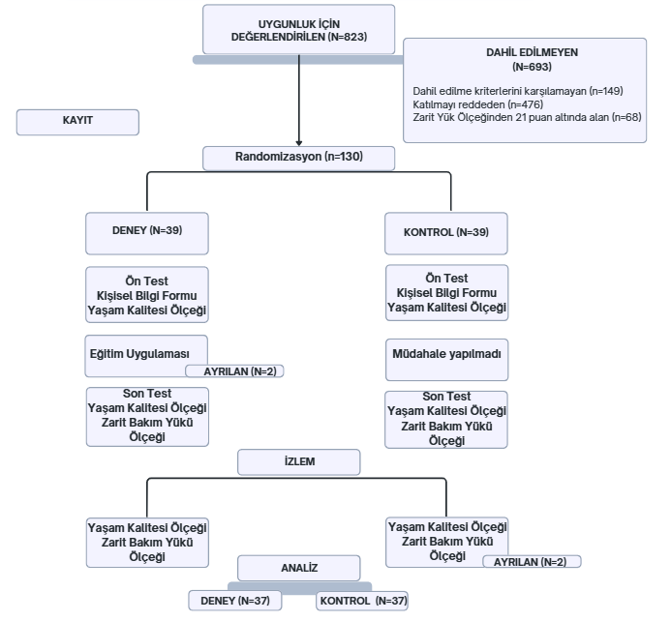
Şekil 1. CONSORT akış diyagramı.

3.9. Araştırmanın Bağımlı ve Bağımsız Değişkenleri

Bu çalışmanın bağımlı değişkenleri Zarit Bakım Verme Yükü ve Yaşam Kalitesi WHOQOL-Bref (TR) Ölçeği puanlarıdır. Bağımsız değişkenleri ise bakım vericilerin sosyo-demografik özellikleri (yaş, cinsiyet, medeni durum, eğitim düzeyi, çocuk durumu ve sayısı, çalışma durumu, ekonomik durum algısı, sosyal güvence varlığı, sağlık algısı, sigara ve alkol alışkanlığı), tıbbi özellikleri (kronik hastalık varlığı) bakım verme özellikleri (bakımla ilişkili olduğunu düşündüğü fiziksel ve ekonomik sorunu, bakım sürecinde uyku kalitesi, bakımla ilgili eğitim alma durumu, bakım rolünde destek alma durumu, bakım dışında sorumlulukları, bakım verdiği kişi, bakım süresi, gün içinde bakımdan sorumlu olduğu zaman) bakım alan kişiye ait (yaş, cinsiyet ve verilen bakımın içeriği) özellikleridir.

3.10. Araştırmanın Etik Yönü

Çalışmanın gerçekleştirilebilmesi için öncelikle T.C. İzmir Bakırçay Üniversitesi Girişimsel Olmayan Klinik Araştırmaları Etik Kurulu’ndan 10.01.2024 tarih 1409 karar no ile izin alındı (Ek 4). Kurum izni T.C. İzmir Valiliği İl Sağlık Müdürlüğü’nden 20.01.2025 tarihinde E-42056799-619-265957040 sayı ile alındı (Ek 5). Araştırmada kullanılan ölçeklerin yazarlarından e-mail yoluyla kullanım izinleri alındı (Ek 2). Katılımcılara Bilgilendirilmiş Onam Formu okunarak bilgi verildikten sonra soruları varsa yanıtlandı, sözlü ve yazılı onamları alındı (Ek 6). Çalışmamız Aydın Adnan Menderes Üniversitesi Bilimsel Araştırma Projeleri Birimi tarafından HF-24005 proje numarası ile desteklendi. Çalışmanın Clinical Trials sistemine kaydı için mail atılmıştır.

3.11. Araştırma Verilerinin Değerlendirilmesi ve Uygulanan İstatistiksel Analizler

Araştırmanın verileri SPSS 26.0, RStudio 2024.12.1 ve excel programı yardımıyla bilgisayar ortamında değerlendirilmiştir. Tanımlayıcı bulgular için sayı, yüzde, ortalama, standart sapma, mean rank (sıra ortalaması), minimum ve maksimum değerleri kullanıldı. Elde edilen verilerin analizinde parametrik veya non parametrik test seçimini değerlendirmek için; normal dağılıma uygunluk (Shapiro-Wilk testi ile) ve varyansların homojenliği incelendi. Kategorik değişkenlerin analizinde Ki-Kare testi kullanıldı. Parametrik koşulların karşılandığı durumlarda Student t, Tekrarlı ölçümlerde varyans analizi, karşılanmadığı durumlarda ise non parametrik testler olan Mann Whitney-U ve Friedman testi kullanıldı. Anlamlılık düzeyi p<0,05 kabul edilmiştir. Non parametrik tekrarlı ölçüm verilerinin analizi R Studio ve Geepack paketi kullanılarak yapıldı (Højsgaard ve diğerleri, 2005). Tekrarlı ölçümler arasındaki korelasyonu hesaba katmak amacıyla Genelleştirilmiş Tahmin Denklemleri (GEE) yöntemi tercih edildi. Modellerde Gaussian dağılım ailesi, Identity bağ fonksiyonu ve Exchangeable korelasyon matrisi kullanıldı. Grup, zaman ve etkileşim etkileri Omnibus Wald Chi-Square testi ile p<0,05 anlamlılık düzeyinde incelendi. Analizler RStudio ortamında (RStudio 2024.12.1) gerçekleştirilmiştir.

3.12. Araştırmanın Post-Hoc Power Analizi

Yapılan post-hoc güç analizinde tek yönlü hipotez için α hata payı 0,05 ile hesaplamalar yapıldı. Sonuçlar Tablo 1’de gösterilmektedir.

Tablo 1. Araştırmanın post-hoc power analiz sonuçları.
 |  | Etki Büyüklüğü | Güç %
ZBYÖ | eğitim sonrası | 0,71 | 91,6
 | izlem | 0,81 | 96,4
Genel Sağlık Boyutu | eğitim sonrası | 2,49 | 100
 | izlem | 2,03 | 100
Bedensel İyilik Boyutu | eğitim sonrası | 2,92 | 100
 | izlem | 3,09 | 100
Ruhsal İyilik Boyutu | eğitim sonrası | 3,15 | 100
 | izlem | 3,26 | 100
Sosyal İlişkiler Boyutu | eğitim sonrası | 0,11 | 12
 | izlem | 0,24 | 26
Çevre-TR Boyutu | eğitim sonrası | 0,03 | 6
 | izlem | 0,01 | 5

4. BULGULAR

4.1. Araştırma Grubu

Çalışmamıza katılan bireylerin yaş ortalaması 56,91±10,04 (min=22; max=77) olup, %82,4’ü kadın, %93,2’si evli, %35,1’i ilkokul mezunu ve %60,8’i ev hanımıdır. Katılımcılarımızın %51,4’ü gelirinin giderinden az olduğunu bildirirken, %68,9’u kronik bir hastalığı olduğunu, %67,6’sı sağlık durumlarının orta olduğunu, %86,5’i uyku kalitelerinin azaldığını bildirmişlerdir. Katılımcılarımızın bakım görevleri incelendiğinde %64,86’sının annesine baktığı, günlük bakım saatinin ortalama 22,27±4,24 (min=4; max=24) olduğu %83,8’inin 24 saat bakım verdiği, başlangıçta Zarit Bakım Verme Yükü skor ortalamalarının 48,20±9,38 (min=24; max=67) olduğu, %71,6’sının orta/ileri derece yük grubunda olduğu tespit edilmiştir. Whoqol-Bref (TR) Yaşam Kalitesi skorları incelendiğinde; genel sağlık skor ortalamasının 41,59±12,73 (min=00; max=63), bedensel iyilik boyutu skor ortalamasının 41,58±4,40 (min=32; max=54), ruhsal iyilik skor ortalamasının 49,03±5,37 (min=38; max=58), sosyal ilişkiler skor ortalamasının 47,61±8,51 (min=33; max=67) ve çevre-TR boyutu skor ortalaması 51,26±8,61 (min=36; max=69)’dır.

4.2. Müdahale ve Kontrol Gruplarının Karşılaştırılması

Bakım verici bireylerin sosyo-demografik özelliklerinin müdahale ve kontrol grubunda dağılımına ait bilgiler Tablo 2’de gösterilmektedir. Bakım vericiler ağırlıklı olarak kadınlardan oluşmaktayken (%82,43) müdahale grubunda %16,21 (n=6), kontrol grubunda %18,91 (n=7) oranında erkek katılımcı bulunmaktadır. Cinsiyet değişkenine göre katılımcıların müdahale ve kontrol grubunda dağılımlarının homojen olduğu, anlamlı fark oluşturmadığı tespit edilmiştir (p=1,000). Katılımcıların yaş ortalamaları müdahale grubunda 57,16±10,52 (min=22, max=72), kontrol grubunda 56,65±9,69 (min=36, max=77) olarak hesaplanmıştır. Yaş değişkeninin araştırma grubumuzda homojen dağılım gösterdiği tespit edilmiş ve her iki grup arasında istatistiksel olarak anlamlı fark tespit edilmemiştir (p=0,828). Eğitim düzeyleri incelendiğinde toplam katılımcılar içindeki oranları %35,13 ile en büyük grubu oluşturan ilkokul mezunlarından 14’ü (%53,8) müdahale 12’si (%46,2) kontrol grubunda yer almaktadır.

Tablo 2. Araştırma gruplarının sosyodemografik özelliklerinin karşılaştırılması.
Değişkenler |  | Müdahale Grubu |  | Kontrol Grubu |  |  | Test | p
 |  | n | % | n | % |  | İstatistiği
Cinsiyet
 | Kadın | 31 | 50,8 | 30 | 49,2 |  | 0,093* | 1,000†
 | Erkek | 6 | 46,2 | 7 | 53,8 |  | 0,093* | 1,000†
Eğitim düzeyi
 | İlkokul | 14 | 53,8 | 12 | 46,2 |  | 1,656* | 0,647
 | Ortaokul | 13 | 56,5 | 10 | 43,5 |  | 1,656* | 0,647
 | Lise | 6 | 37,5 | 10 | 62,5 |  | 1,656* | 0,647
 | Üniversite | 4 | 44,4 | 5 | 55,6 |  | 1,656* | 0,647
Medeni durum
 | Evli | 35 | 50,7 | 34 | 49,3 |  | 0,214* | 1,000†
 | Evli değil | 2 | 40,0 | 3 | 60,0 |  | 0,214* | 1,000†
Çocuk durumu
 | Var | 35 | 48,6 | 37 | 51,4 |  | 2,056* | 0,247
 | Yok | 2 | 100 | 0 | 0 |  | 2,056* | 0,247
Ekonomik algısı
 | Gelir Giderden Az | 21 | 55,3 | 17 | 44,7 |  | 1,678* | 0,432
 | Gelir Gidere Denk | 16 | 45,7 | 19 | 54,3 |  | 1,678* | 0,432
 | Gelir Giderden Fazla | 0 | 0 | 1 | 100 |  | 1,678* | 0,432
Çalışma durumu
 | Çalışıyor | 3 | 21,4 | 11 | 78,6 |  | 5,727* | 0,057
 | Emekli | 8 | 53,3 | 7 | 46,7 |  | 5,727* | 0,057
 | Ev hanımı | 26 | 57,8 | 19 | 42,2 |  | 5,727* | 0,057
Sağlık algısı
 | İyi | 8 | 47,1 | 9 | 52,9 |  | 1,425* | 0,491
 | Orta | 24 | 48,0 | 26 | 52,0 |  | 1,425* | 0,491
 | Kötü | 5 | 71,4 | 2 | 28,6 |  | 1,425* | 0,491
Kronik hastalık
 | Var | 25 | 49,0 | 26 | 51,0 |  | 0,063* | 0,802
 | Yok | 12 | 52,2 | 11 | 47,8 |  | 0,063* | 0,802
Sigara alışkanlığı
 | Kullanmıyor | 29 | 53,7 | 25 | 46,3 |  | 1,096* | 0,433
 | Kullanıyor | 8 | 40 | 12 | 60 |  | 1,096* | 0,433
Alkol alışkanlığı
 | Kullanmıyor | 37 | 51,4 | 35 | 48,6 |  | 2,056* | 0,493†
 | Kullanıyor | 0 | 0 | 2 | 100 |  | 2,056* | 0,493†
 |  | AO±SS | Min-Max | AO±SS | Min-Max |  | Test  İstatistiği | p
Yaş |  | 57,16±10,52 | 22-72 | 56,65±9,69 | 36-77 |  | 0,218‡ | 0,828
*Chi-square, †Fisher’s exact test, ‡Student t test.
Ortaokul düzeyinde mezun olan 26 kişiden %56,5’i (n=13) müdahale grubunda, %43,5’i (n=10) kontrol grubunda, lise mezunu olan 16 kişiden %37,5’i (n=6) müdahale grubunda yer alırken %62,5’i (n=10) kontrol grubundadır. Üniversite mezunu olan 9 katılımcının %44,4’ü (n=4) müdahale, %55,6’sı (n=5) kontrol grubundadır. Eğitim düzeylerinin gruplar arasında dağılımı incelendiğinde anlamlı fark tespit edilmemiştir (p=0,647). Çalışmaya dahil edilen katılımcıların %93,24’ünün medeni durumunun evli olduğu tespit edilmiştir. Müdahale grubunda %50,7 (n=35), kontrol grubunda %49,3 (n=34) evli katılımcı yer alırken, %6,75 (n=5) olan toplam evli olmayan birey oranının %40’ının (n=2) müdahale grubunda, %60’ının (n=3) kontrol grubunda yer aldığı tespit edilmiştir. Katılımcılarımızın medeni durumlarının gruplar arasında dağılımının anlamlı olarak fark oluşturmadığı tespit edilmiştir (p=1,000).
Katılımcılarımızın %97,29’u (n=72) çocuğunun olduğunu bildirirken, çocuk sayısının min=1 max=4 olduğu, katılımcılarımızın %13,9’ünün (n=10) tek çocuğu, %65,3’ünün (n=47) iki çocuğu, %18,1’inin (n=13) üç çocuğu ve %2,8 (n=2) dört çocuğu olduğu tespit edilmiştir. İki katılımcımızın çocuğu olmadığı (%2,70) ve çocuk varlığına göre katılımcılarımızın müdahale ve kontrol grupları arasında eşit dağılım gösterdiği, gruplar arasında anlamlı bir fark oluşmadığı tespit edilmiştir (p=0,247). Çalışma durumları incelendiğinde katılımcılar içinde ev hanımı olanların toplamda %60,81 (n=45) ile çoğunlukta olup, emekli olan 15 (%20,27) kişinin %53,3’ünün (n=8) müdahale grubunda, %46,7’sinin (n=7) kontrol grubunda olduğu tespit edilmiştir. Katılımcılarımızdan 14 kişinin (%18,91) haftada 30 saatten az olmayan şekilde aktif çalışma hayatında yer aldığı, bunların %21,4’ü (n=3) müdahale, %78,6’sı (n=11) kontrol grubundadır ve katılımcılarımız gruplar arasında homojen olarak dağılmaktadır (p=0,057).
Çalışma grubumuzda sosyal güvencesi olmayan birey bulunmamaktadır. Ekonomik durum algıları bakımından katılımcılarımızın dağılımları incelendiğinde; gelirinin giderinden az olduğunu bildirenlerin %51,35 (n=38) ile çoğunlukta olduğu, geliri giderine eşit olan 35 kişinin (%47,29) %45,7’sinin (n=16) müdahale grubunda %54,3’ünün (n=19) kontrol grubunda yer aldığı tespit edilmiştir. Gelirinin giderinden fazla olduğunu bildiren bir kişi kontrol grubunda olup, ekonomik algı değişkeni açısından çalışma gruplarımızın dağılımının homojen olduğu tespit edilmiştir (p=0,432).
Kronik hastalık durumları incelendiğinde; katılımcılarımızın %68,91’inin düzenli ilaç kullanımı gerektiren bir hastalığı olduğu, bu kişilerden %49’unun (n=25) müdahale, %51’inin (n=26) kontrol grubunda olduğu ve katılımcılarımızın %31,08’inin ise herhangi bir kronik hastalığı olmadığı tespit edilmiştir. Katılımcılarımızın birden fazla seçeneği işaretlenmesine izin verilmiştir. Elde edilen çoklu yanıtlar değerlendirildiğinde, en sık bildirilen kronik hastalığın %29,4 (n=25) oranıyla hipertansiyon olduğu, bunu %15,3 (n=13) ile bel fıtığı, %11,8 (n=10) ile diyabetin izlediği, %11,8 (n=10) boyun fıtığının ve %7,1 (n=6) hiperlipideminin bildirildiği tespit edilmiştir (yüzdeler toplam bildirim sayısı üzerinden hesaplanmıştır; n=85). Sağlık algıları bakımından katılımcılarımızın kötü ve çok kötü olarak bildirenler ‘‘kötü’’, iyi ve çok iyi olarak bildirenler ‘‘iyi’’ olarak tanımlanarak analiz edildiğinde %67,56’sı (n=50) sağlık durumlarının ortalama düzeyde olduğunu, %22,97’si (n=17) iyi ve %9,45’inin (n=7) ise sağlıklarının kötü düzeyde olduğunu bildirdikleri tespit edilmiştir. Bu kişilerin gruplara dağılımları analiz edildiğinde; sağlık durumunu iyi düzeyde bildiren 17 katılımcının %47,1’sinin (n=8) müdahale grubunda, %52,9’unun (n=9) kontrol grubunda, orta düzeyde sağlık durumu bildirenlerin %48’inin (n=24) müdahale ve %52’sinin (n=26) kontrol grubunda ve son olarak sağlık durumlarını kötü olarak değerlendiren katılımcılardan %71,4’ünün (n=5) müdahale, %28,6’sının (n=2) kontrol grubunda olduğu tespit edilmiştir. Müdahale ve kontrol gruplarının gerek kronik hastalık varlığı (p= 0,802) gerekse sağlık algısı (p=0,491) bakımından homojen olarak dağıldığı ve bu dağılım gereği gruplar arasında anlamlı bir farklılık oluşmadığı tespit edilmiştir.
Katılımcılarımızın sigara ve alkol kullanım alışkanlıkları değerlendirildiğinde, %72,97’sinin (n=54) sigara ve %97,29’unun (n=72) alkol kullanmadığı tespit edilmiştir. Sigara alışkanlıklarının dağılımı incelendiğinde müdahale grubundaki bireylerden %53,7’si (n=29), kontrol grubundaki bireylerden %46,3’ü (n=25) sigara kullanmazken, sigara kullananların %40’ının (n=8) müdahale, %60’ının (n=12) kontrol grubunda olduğu tespit edilmiştir. Sigara kullanımlarının bakım verme sürecinde değişip değişmediğini incelediğimizde müdahale grubunda bulunan sigara kullanıcılarının %50’si (n=4) kontrol grubunda bulunan sigara kullanıcılarından %41,66’sı (n=5) sigara kullanımının arttığını, müdahale grubunda sigara kullanıcılarından %50’si (n=4) ve kontrol grubunda %58,33’ü (n=7) sigara kullanımlarında değişiklik olmadığını bildirmiştir. Alkol kullandığını bildiren iki katılımcı da kontrol grubunda yer alırken, bir katılımcı bakım sürecinde alkol kullanımının azaldığını, diğer bir katılımcı da değişmediğinin bildirmiştir. Müdahale ve kontrol grupları arasında sigara kullanım alışkanlıklarının (p=0,433) ve alkol kullanım alışkanlıklarının (p=0,493) dağılımı açısından anlamlı fark tespit edilmemiştir. Tablo 2’de görüldüğü üzere çalışmaya dahil olan katılımcıların yaş, cinsiyet, eğitim düzeyi, medeni durum, çocuk varlığı, ekonomik algı, kronik hastalık, sağlık algısı, sigara ve alkol kullanım alışkanlıkları bakımından müdahale ve kontrol gruplarına homojen şekilde dağıldığı ve gruplar arasında müdahaleyi etkileyecek anlamlı farklılık olmadığı tespit edilmiştir (p>0,05).
Katılımcılarımızın bakımla ilişkili özelliklerinin müdahale ve kontrol grubunda dağılımına ait bilgiler Tablo 3’de gösterilmektedir. Katılımcılarımıza bakım verme rolleri nedeniyle fiziksel ve ekonomik sorun yaşayıp yaşamadıkları sorulduğunda, müdahale grubunda %51,5 (n=35), kontrol grubunda %48,5 (n=33) katılımcı fiziksel, müdahale grubunda %55,3 (n=21), kontrol grubunda %44,7 (n=17) katılımcı ekonomik sorun yaşadığı tespit edilmiştir.

Tablo 3. Araştırma gruplarının bakım özelliklerinin karşılaştırılması.
Değişkenler |  | Müdahale Grubu |  | Kontrol Grubu |  | Test | p
Değişkenler |  | n | % | n | % | İstatistiği
Bakımla ilişkili fiziksel sağlık sorunu
 | Var | 35 | 51,5 | 33 | 48,5 | 0,725* | 0,674†
 | Yok | 2 | 33,3 | 4 | 66,7 | 0,725* | 0,674†
Bakımla ilişkili ekonomik sorunu
 | Var | 21 | 55,3 | 17 | 44,7 | 0,865* | 0,486†
 | Yok | 16 | 44,4 | 20 | 55,6 | 0,865* | 0,486†
Bakım süresince uyku kalitesi
 | Arttı | 0 | 0 | 0 | 0
 | Değişmedi | 2 | 20,0 | 8 | 80,0 | 4,163* | 0,085†
 | Azaldı | 35 | 54,7 | 29 | 45,3
Bakımla ilgili eğitim durumu
 | Evet | 3 | 30,0 | 7 | 70,0 | 1,850* | 0,308†
 | Hayır | 34 | 53,1 | 30 | 46,9 | 1,850* | 0,308†
Bakım rolünde destekçi varlığı
 | Var | 28 | 52,8 | 25 | 47,2 | 0,598* | 0,607†
 | Yok | 9 | 42,9 | 12 | 57,1
Bakım dışında sorumluluk
 | Var | 36 | 52,9 | 32 | 47,1 | 2,902* | 0,199†
 | Yok | 1 | 16,7 | 5 | 83,3
Bakım verdiği kişi
 | Eşi | 9 | 56,3 | 7 | 43,8
 | Annesi | 23 | 47,9 | 25 | 52,1 | 0,333* | 0,846
 | Babası | 5 | 50 | 5 | 50
 |  | AO±SS | Min-Max | AO±SS | Min-Max | Test  İstatistiği | p
Bakım süresi/ay |  | 39,19±39,62 | 1-168 | 41,22±39,15 | 2-156 | 654,000§ | 0,740
Günlük bakım/saat |  | 22,92±3,21 | 12-24 | 21,62±5,03 | 4-24 | 610,500§ | 0,212
*Chi-square, †Fisher’s exact test, §Mann Whitney U.
Katılımcılarımızın %91,9’u (n=68) bakım nedeniyle fiziksel sağlık sorunları yaşadığını bildirirken, birden fazla seçeneğin işaretlenebildiği bu soruda, fiziksel sorun bildiren katılımcıların sorun sayısı dağılımı incelendiğinde katılımcıların %42,6’sının iki (n=29), %36,8’inin üç (n=25), %8,8’inin dört (n=6), %7,4’ünün bir (n=5), ve %4,4’ünün beş farklı fiziksel sağlık sorunu bildirdiği görülmüştür (n=68). Fiziksel sorun türleri değerlendirildiğinde en sık bildirilen sorunun %76,5 (n=52) ile yorgunluk olduğu, ikinci olarak %70,6 (n=48) oranıyla bel ağrısının ve %38,2 (n=26) ile baş ağrısının üçüncü sırada en sık bildirilen fiziksel sağlık sorunu olduğu saptanmıştır. Katılımcılarımızın yarısından fazlası ekonomik sorun yaşadığını bildirmiştir (n=38, %51,4); ekonomik sorun bildirmeyen katılımcıların oranı ise %48,6’dır (n=36). Ekonomik sorun bildiren katılımcılarımız arasında en sık ifade edilen sorun %63,2 (n=24) ile bakım masraflarına destek olma, bunu %26,3 (n=10) ile bakım alanın tüm masraflarını karşılamanın ekonomik güçlük yaratması izlemektedir. Daha az sıklıkla, katılımcıların bir kısmı bakım nedeniyle işinden ayrıldığını belirtmiştir (n=3, %7,9) ve az sayıda katılımcı bakım görevi nedeniyle çalışma saatlerini azalttığını bildirmiştir (n=1, %2,6). Müdahale ve kontrol gruplarının gerek fiziksel sorun varlığı (p= 0,674) gerekse ekonomik sorun varlığı (p=0,486) bakımından homojen olarak dağıldığı ve gruplar arasında anlamlı bir farklılık oluşmadığı tespit edilmiştir.
Bakım sürecinde katılımcılarımızın uyku kaliteleri değerlendirildiğinde, müdahale grubunda olan 35 kişi (%54,70) ile kontrol grubunda olan 29 kişinin (%45,30) azaldığı, müdahale grubunda olan 2 kişi (%20) ile kontrol grubunda olan 8 kişinin (%80) uyku kalitelerinin değişmediği tespit edilmiştir. Bakım sürecinde uyku kalitesinin arttığını bildiren hiçbir katılımcı olmazken uyku kalitesi açısından çalışma gruplarımızın dağılımının homojen olduğu tespit edilmiştir (p=0,085). Katılımcılarımız çoğunlukla bakım verme rolleri için eğitim almadıklarını bildirmişlerdir, müdahale grubunda %53,10 (n=34), kontrol grubunda %46,90 (n=30) katılımcının eğitim almadığı, müdahale grubunda %30 (n=3), kontrol grubunda %70 (n=7) katılımcının eğitim aldığı tespit edilmiştir. Bir katılımcı daha önce deneyimi olduğunu bildirmiştir, bu kişi eğitim alan grubuna eklenerek analiz yapıldığında, müdahale ve kontrol gruplarının eğitim alma durumu (p=0,308) bakımından homojen olarak dağıldığı ve gruplar arasında anlamlı bir farklılık oluşmadığı tespit edilmiştir.
Çalışma grubumuzdaki katılımcılarımız bakım verme rollerinde onlara destek veren kişilerin varlığı ve destek verdikleri alanlar açısından değerlendirildiğinde; müdahale grubunda %52,80 (n=28), kontrol grubunda %47,2 (n=25) katılımcının bakım rolünde yakınlarından destek aldığı, müdahale grubunda %42,9 (n=9), kontrol grubunda %57,1 (n=12) katılımcının ise yardımcısının olmadığı tespit edilmiştir. Katılımcılarımıza bakım görevleri esnasında yardımcı olan kişilerin kimler olduğu incelendiğinde, desteğin en sık katılımcıların kardeşi tarafından verildiği görülmüştür (n=17, %32,1). Bakım vericilerin %28,3’üne (n=15) eşlerinin ve %26,4’üne (n=14) çocuklarının destek olduğu, daha düşük oranlarda yardımın ücretli bakıcı (n=4, %7,5) ve gelin tarafından verildiği (n=2, %3,8), en az sıklıkla ise anne tarafından verildiği tespit edilmiştir (n=1, %1,9). Katılımcılarımız bakım sorumlulukları haricinde sorumlulukları olup olmamaları açısından değerlendirildiğinde, müdahale grubunda %52,9 (n=36), kontrol grubunda %47,1 (n=32) katılımcının bakım dışında sorumluluğu olduğu, müdahale grubunda %16,7 (n=1), kontrol grubunda %83,3 (n=5) katılımcının ise sorumluluğunun olmadığı tespit edilmiştir. Bakım görevinin yanı sıra ev işlerinden sorumlu olduğunu bildiren 32 katılımcının (%53,30) müdahale grubunda, 28 katılımcının (%46,70) kontrol grubunda yer aldığı, aktif çalışma hayatına devam eden 4 katılımcının (%50) müdahale grubunda 4 katılımcının (%50) kontrol grubunda olduğu tespit edilmiştir. Müdahale ve kontrol gruplarının destek alma durumu (p=0,607) ve bakım dışında görev varlığı (p=0,199) bakımından homojen olarak dağıldığı ve gruplar arasında anlamlı bir farklılık oluşmadığı tespit edilmiştir.
Katılımcılarımızın bakım verdikleri bireyle olan ailevi bağları incelendiğinde eşinin bakım vericisi olan 16 kişiden 9’unun (%56,3) müdahale grubunda 7’sinin (%43,8) kontrol grubunda, annesine bakan 48 kişiden 23’ünün (%47,9) müdahale grubunda 25’inin (%52,1) kontrol grubunda, babasına bakım verici 10 kişinin de müdahale ve kontrol grubuna eşit olarak dağıldığı belirlenmiştir. Katılımcıların bakım verme süreleri ay olarak incelendiğinde ortalamaları müdahale grubunda 39,19±39,62 (min=1, max=168), kontrol grubunda 41,22±39,15 (min=2, max=156) ay olarak hesaplanmıştır. Bakım verme değişkeninin araştırma grubumuzda homojen dağılım gösterdiği tespit edilmiş ve her iki grup arasında istatistiksel olarak anlamlı fark tespit edilmemiştir (p=0,740). Gün içinde bakımdan sorumlu olmaları bakımından ortalamaları müdahale grubunda 22,92±3,21 (min=12, max=24), kontrol grubunda 21,62±5,03 (min=4, max=24) saat olup her iki grup arasında istatistiksel olarak anlamlı fark tespit edilmemiştir (p=0,212).

Tablo 4. Araştırma gruplarında bakım alan kişilere ait özellikler.
Değişkenler |  | Müdahale Grubu |  | Kontrol Grubu |  | Test | p
Değişkenler |  | n | % | n | % | İstatistiği
Cinsiyet
 | Kadın | 26 | 49,1 | 27 | 50,9 | 0,066* | 1,000†
 | Erkek | 11 | 52,4 | 10 | 47,6 | 0,066* | 1,000†
Bakım aldığı alan
 | Klasik bakım | 19 | 48,7 | 20 | 51,3 | 0,54* | 1,000†
 | Tıbbi bakım | 18 | 51,4 | 17 | 48,6
 |  | AO±SS | Min-Max | AO±SS | Min-Max | Test  İstatistiği | p
Yaş |  | 79,08±9,08 | 65-103 | 78,24±7,78 | 66-93 | 676,000§ | 0,927
*Chi-square, †Fisher’s exact test, §Mann Whitney U.

Bakım vericileri nedeniyle çalışmamıza konu olan bakım alan bireylere ait bilgiler Tablo 4’de gösterilmektedir. Bakım alanların %72’si kadın (n=53), %28’i (n=21) erkek olup, müdahale grubunda yaş ortalamaları 79,08±9,08, deney grubunda 78,24±7,78’dir. Bakım alanlarına göre incelendiğinde yeme içmeye yardım, el, yüz ve ağız bakımı, banyo yardımı, yatak çarşaflarının değişimi gibi günlük yaşam desteği verilen klasik bakım ihtiyacı olan bireyler müdahale grubunda %48,7, kontrol grubunda %51,3’tür. Bakım alanlara ait özellikler bakımından gruplarımız benzerdir.

Tablo 5. Araştırma gruplarında zarit bakım verme yükü ölçeği ortalamalarının karşılaştırmaları.
Zarit Bakım Verme Yükü | Müdahale | Kontrol | Test İstatistiği | p
 | AO±SS | AO±SS
Müdahale öncesi | 48,32±9,38 | 48,08±9,52 | 0,111‡ | 0,912
Müdahale sonrası | 42,03±8,26 | 48,32±9,44 | -3,054‡ | 0,003
İzlem | 41,57±7,90 | 48,65±9,55 | -3,433‡ | p=0,001
Test İstatistiği | 837,575¶ | 4,619¶
p | p<0,001 | 0,061
 | Test İstatistiği | p | Etki Büyüklüğü
Zaman | 169,345** | p<0,001 | 0,702††
Grup | 4,396** | 0,040 | 0,058††
Grup*Zaman | 219,178** | p<0,001 | 0,753††
‡Student t test, ¶Greenhouse-Geisser, ** Friedman test, ††Partial Eta Squared.

Müdahale ve kontrol gruplarının Zarit Bakım Verme Yükü Ölçeği puan ortalamalarına ait karşılaştırmalar Tablo 5’te gösterilmiştir. Buna göre; müdahale öncesinde deney grubu bakım yükü puan ortalaması 48,32±9,38, kontrol grubu bakım yükü puan ortalaması 48,08±9,52 olarak hesaplanmış ve iki grup arasında istatistiksel olarak anlamlı bir fark olmadığı görülmüştür (t=0,111; p=0,912). Bu bulgu, grupların başlangıçta bakım yükü açısından benzer olduğunu göstermektedir. Müdahale sonrası ölçümde ise deney grubunun bakım yükü puan ortalaması 42,03±8,26, kontrol grubu bakım yükü puan ortalaması 48,32±9,44 olarak hesaplanmıştır. Müdahale sonrası ölçümde deney grubunun bakım yükü puan ortalamasının belirgin biçimde azaldığı ve kontrol grubuna göre istatistiksel olarak anlamlı düzeyde daha düşük olduğu saptanmıştır (t=-3,054; p=0,003). İzlem ölçümünde deney grubundaki düşük puan düzeyinin korunduğu, kontrol grubunda ise puanların daha yüksek seyrettiği görülmüş (müdahale: 41,57±7,90; kontrol: 48,65±9,55), gruplar arası farkın istatistiksel olarak anlamlı olduğu tespit edilmiştir (p=0,001). Genel olarak bulgular, uygulanan müdahalenin bakım vericilerin bakım yükünü azaltmada etkisi olduğu ve bu etkinin izlem döneminde de sürdüğünü düşündürmektedir.
Grupların kendi içindeki zamana bağlı değişimi Repeated ANOVA testi ile değerlendirildiğinde, müdahale sonrası deney grubunda ölçümler arasında anlamlı değişim olduğunu ve test değerinin χ²r=837,575, p değerinin de p<0,001olarak gerçekleştiği belirlenmiştir. Kontrol grubunda ise zaman içinde anlamlı bir değişim olmadığı görülmüştür (χ²r=4,619; p=0,061). Genel olarak sonuçlar, uygulanan müdahalenin bakım vericilerin bakım yükünü azalttığını ve bu etkinin izlem döneminde de sürdüğünü göstermektedir. Yapılan bonferroni düzeltmesi sonuçlarına göre deney grubunda müdahale öncesi ile müdahale sonrası ölçümlerde istatistiksel olarak anlamlı (p<0,001), müdahale öncesi ile izlem ölçümlerinde istatistiksel olarak anlamlı (p<0,001), müdahale sonrası ile izlem ölçümlerinde istatistiksel olarak anlamlı (p=0,015) değişim tespit edilmiştir. Kontrol grubunda ise müdahale öncesi, müdahale sonrası ve izlem ölçümlerinde istatistiksel olarak anlamlı değişim yoktur (p>0,05).
Zaman gözetmeksizin grup ana etkisi Zarit Bakım Verme Yükü puanları üzerinde istatistiksel düzeyde anlamlıdır (p=0,040). Aynı şekilde, grup gözetmeksizin zaman ana etkisi (p<0,001) ve grup x zaman etkileşimi (p<0,001) de istatistiksel açıdan anlamlı bulunmuştur. Karma desen Anova sonuçları birlikte değerlendirildiğinde, bakım yükündeki değişimin zamana göre gruplar arasında farklılaştığı; deney grubunda bakım yükünün müdahale sonrası azaldığı ve bu azalmanın izlemde korunduğu, kontrol grubunda ise benzer bir iyileşmenin gözlenmediği anlaşılmaktadır. Değişim Şekil 2 ile görselleştirilmiştir.

Şekil 2. Zamana göre zarit bakım verme yükü ortalama puanlarının dağılımı.

Tablo 6. Araştırma gruplarında yaşam kalitesi ölçeği genel sağlık boyutu ortalamalarının karşılaştırmaları.
Yaşam Kalitesi Ölçeği | Müdahale | Kontrol | Test İstatistiği | p
Genel Sağlık | AO±SS | AO±SS
Müdahale öncesi | 39,73±14,63 | 43,46±10,37 | 589,500§ | 0,275
 | 34,93 (0-63) | 40,07 (13-63)
Müdahale sonrası | 67,08±8,85 | 43,14±10,35 | 66,500§ | p<0,001
 | 54,20 (50-75) | 20,80 (13-63)
İzlem | 66,59±13,02 | 42,46±10,70 | 89,000§ | p<0,001
 | 53,59 (8-75) | 21,41 (13-63)
Test İstatistiği | 67,635** | 3,500**
p | p<0,001 | 0,174
 | Test İstatistiği | p
Grup | 37,47‡‡ | p<0,001
Zaman | 55,52‡‡ | p<0,001
Grup*Zaman | 297,4‡‡ | p<0,001
§Mann-Whitney U test, **Friedman, ‡‡Robust ANOVA.
Müdahale ve kontrol gruplarının WHOQOL-Bref (TR) Yaşam Kalitesi Ölçeği Genel Sağlık boyutu puan ortalamaları Tablo 6’da verilmiştir. Buna göre; müdahale öncesinde deney grubu genel sağlık boyutu ortalaması 39,73±14,63, (mean rank 34,93; min=0-max=63) kontrol grubu ortalaması 43,46±10,37 (mean rank 40,07; min=13-max=63) olarak hesaplanmıştır. Sonuçlarımız karşılaştırıldığında müdahale öncesi ölçümde gruplar arasında istatistiksel olarak anlamlı bir fark olmadığı görülmüştür (U=589,500; p=0,275). Bu bulgu, gruplarımızın başlangıçta genel sağlık algısı açısından benzer düzeyde olduğunu göstermektedir. Müdahale sonrası ölçümde ise deney grubunun genel sağlık puanlarının 67,08±8,85’e (mean rank 54,20; min=50-max=75) yükseldiği ve kontrol grubunda ise 43,14±10,35 (mean rank 20,80; min=13-max=63) olarak hesaplanmıştır. Deney grubundaki ortalamanın istatistiksel olarak anlamlı düzeyde daha yüksek olduğu saptanmıştır (U=66,500; p<0,001). İzlem ölçümünde de müdahale sonrası deney grubundaki artışın korunduğu ve puan ortalamasının 66,59±13,02 (mean rank 53,59; min=8-max=75) olarak belirlendiği, kontrol grubunda ise 42,46±10,70 (mean rank 21,41; min=13-max=63) olarak hesaplanmıştır. İzlem döneminde de gruplar arasındaki farkın anlamlılığını sürdürdüğü belirlenmiştir (U=55,000; p<0,001). Genel olarak bu sonuçlar, müdahalenin bakım vericilerin genel sağlıkla ilişkili yaşam kalitesi algısını artırdığını ve bu etkinin izlem döneminde de devam ettiğini düşündürmektedir.
Grupların kendi içindeki zamana bağlı değişimi Friedman testi ile değerlendirildiğinde, müdahale sonrası deney grubunda ölçümler arasında anlamlı değişim olduğunu ve test değerinin χ²r=67,635, p değerinin de p<0,001 olarak gerçekleştiği belirlenmiştir. Kontrol grubunda ise zaman içinde anlamlı bir değişim olmadığı görülmüştür (χ²r=3,500; p=0,174). Genel olarak sonuçlar, uygulanan müdahalenin bakım vericilerin yaşam kalitesi genel sağlık puanlarını arttırdığını, bu etkinin izlem döneminde de devam ettiğini gösterirken, kontrol grubunda müdahale öncesi, müdahale sonrası ve izlem ölçümlerinde istatistiksel olarak anlamlı değişim yoktur (p>0,05).
Genel Sağlık Boyutu skorlarında zaman, grup ve zaman×grup etkileri GEE ile incelenmiştir. Analiz sonucunda grup etkisi anlamlı bulundu (Wald X²=37,47, p<0,001). Zaman etkisi anlamlı bulundu (Wald X²=55,52, p<0,001). Ayrıca Grup×Zaman etkileşimi anlamlıydı (Wald X²==297,4, p<0,001) bu durum genel sağlık puanlarındaki değişimin zamana göre gruplar arasında farklılaştığını göstermektedir. Değişim Şekil 3 ile görselleştirilmiştir.
Müdahale ve kontrol gruplarının WHOQOL-Bref (TR) Yaşam Kalitesi Ölçeği Bedensel İyilik Boyutu puan ortalamalarına ait karşılaştırmalar Tablo 7’de gösterilmiştir. Buna göre; müdahale öncesinde deney grubu bedensel iyilik puan ortalaması 41,08±4,92 (mean rank 34,58; min=32-max=54), kontrol grubu bedensel iyilik puan ortalaması 42,08±3,82 (mean rank 40,42; min=32-max=50) olarak hesaplanmış ve iki grup arasında istatistiksel olarak anlamlı bir fark olmadığı görülmüştür (U=576,500; p=0,228). Bu bulgu, grupların başlangıçta bedensel iyilik algısı açısından benzer düzeyde olduğunu göstermektedir.

Şekil 3. Zamana göre WHOQOL-Bref (TR) genel sağlık ortalama puanlarının dağılımı.

Tablo 7. Araştırma gruplarında yaşam kalitesi ölçeği bedensel iyilik boyutu ortalamalarının karşılaştırmaları.
Yaşam Kalitesi Ölçeği | Müdahale | Kontrol | Test İstatistiği | p
Bedensel İyilik | AO±SS | AO±SS
Müdahale öncesi | 41,08±4,92 | 42,08±3,82 | 576,500§ | 0,228
 | 34,58 (32-54) | 40,42 (32-50)
Müdahale sonrası | 59,70±7,83 | 41,81±3,73 | 6,500§ | p<0,001
 | 55,82 (46-82) | 19,18 (32-50)
İzlem | 60,11±7,55 | 41,70±3,76 | 4,500§ | p<0,001
 | 55,88 (46-82) | 19,12 (32-50)
Test İstatistiği | 71,704** | 4,333**
p | p<0,001 | 0,115
 | Test İstatistiği | p
Grup | 98,63‡‡ | p<0,001
Zaman | 58,25‡‡ | p<0,001
Grup*Zaman | 431,19‡‡ | p<0,001
§Mann-Whitney U test, **Friedman, ‡‡ Robust ANOVA.

Müdahale sonrasında ise deney grubunun bedensel iyilik puanlarının belirgin biçimde yükseldiği ve kontrol grubuna kıyasla anlamlı düzeyde daha yüksek olduğu saptanmıştır (deney: 59,70±7,83 (mean rank 55,82; min=46-max=82); kontrol: 41,81±3,73 (mean rank 19,18; min=32-max=50); U=6,500; p<0,001). İzlem ölçümünde de deney grubundaki yüksek puan düzeyinin korunduğu, kontrol grubunda ise puanların daha düşük seyrettiği görülmüş; gruplar arasındaki farkın anlamlılığını sürdürdüğü belirlenmiştir (deney: 60,11±7,55 (mean rank 55,88; min=46-max=82); kontrol: 41,70±3,76 (mean rank 19,12; min=32-max=50); U=5,500; p<0,001). Genel olarak bu sonuçlar, uygulanan müdahalenin bakım vericilerin fiziksel sağlıkla ilişkili yaşam kalitesi algısını artırdığını ve bu etkinin izlem döneminde de devam ettiğini göstermektedir.
Grupların kendi içindeki zamana bağlı değişimi Friedman testi ile değerlendirildiğinde, müdahale sonrası deney grubunda ölçümler arasında anlamlı değişim olduğunu ve test değerinin χ²r=71,704, p değerinin de p<0,001 olarak gerçekleştiği belirlenmiştir. Kontrol grubunda ise zaman içinde anlamlı bir değişim olmadığı görülmüştür (χ²r=4,333; p=0,115). Genel olarak sonuçlar, uygulanan müdahalenin bakım vericilerin yaşam kalitesi bedensel iyilik puanlarını arttırdığını, bu etkinin izlem döneminde de devam ettiğini gösterirken, kontrol grubunda müdahale öncesi, müdahale sonrası ve izlem ölçümlerinde istatistiksel olarak anlamlı değişim yoktur (p>0,05).
Bedensel İyilik Boyutu skorlarında zaman, grup ve zaman×grup etkileri GEE ile incelenmiştir. Analiz sonucunda grup etkisi anlamlı bulundu (Wald X²=98,63, p<0,001). Zaman etkisi anlamlı bulundu (Wald X²=58,25 p<0,001). Ayrıca Grup×Zaman etkileşimi anlamlıydı (Wald X²==431,19, p<0,001) bu durum bedensel iyilik puanlarındaki değişimin zamana göre gruplar arasında farklılaştığını göstermektedir. Değişim Şekil 4 ile görselleştirilmiştir.

Şekil 4. Zamana göre WHOQOL-Bref (TR) bedensel iyilik ortalama puanlarının dağılımı.

Müdahale ve kontrol gruplarının WHOQOL-Bref (TR) Yaşam Kalitesi Ölçeği Ruhsal İyilik Boyutu puan ortalamalarına ait karşılaştırmalar Tablo 8’de gösterilmiştir. Buna göre; müdahale öncesinde deney grubu ruhsal iyilik puan ortalaması 49,03±5,77 (mean rank 37,31; min=38-max=58), kontrol grubu ruhsal iyilik puan ortalaması 49,03±5,02 (mean rank 37,69; min=38-max=58) olarak hesaplanmış ve iki grup arasında istatistiksel olarak anlamlı bir fark olmadığı görülmüştür (U=677,500; p=0,938). Bu bulgu, grupların başlangıçta ruhsal iyilik algısı açısından benzer düzeyde olduğunu göstermektedir.

Tablo 8. Araştırma gruplarında yaşam kalitesi ölçeği ruhsal iyilik boyutu ortalamalarının karşılaştırmaları.
Yaşam Kalitesi Ölçeği | Müdahale | Kontrol | Test İstatistiği | p
Ruhsal İyilik | AO±SS | AO±SS
Müdahale öncesi | 49,03±5,77 | 49,03±5,02 | 677,500§ | 0,938
 | 37,31 (38-58) | 37,69 (38-58)
Müdahale sonrası | 69,14±7,86 | 48,70±4,72 | 22,500§ | p<0,001
 | 55,39 (54-88) | 19,61 (38-58)
İzlem | 69,27±7,70 | 48,38±4,76 | 17,500§ | p<0,001
 | 55,53 (54-88) | 19,47 (38-58)
Test İstatistiği | 73,357** | 4,750**
p | p<0,001 | 0,093
 | Test İstatistiği | p
Grup | 115,25‡‡ | p<0,001
Zaman | 56,34‡‡ | p<0,001
Grup*Zaman | 320,48‡‡ | p<0,001
§Mann-Whitney U test, **Friedman, ‡‡ Robust ANOVA.
Müdahale sonrasında ise deney grubunun ruhsal iyilik puanlarının belirgin biçimde yükseldiği ve kontrol grubuna kıyasla anlamlı düzeyde daha yüksek olduğu saptanmıştır (deney: 69,14±7,86 (mean rank 55,39; min=54-max=88); kontrol: 48,70±4,72 (mean rank 19,61; min=38-max=58); U=22,500; p<0,001). İzlem ölçümünde de deney grubundaki yüksek puan düzeyinin korunduğu, kontrol grubunda ise puanların daha düşük seyrettiği görülmüş; gruplar arasındaki farkın anlamlılığını sürdürdüğü belirlenmiştir (deney: 69,27±7,70 (mean rank 55,53; min=54-max=88); kontrol: 48,38±4,76 (mean rank 19,47; min=38-max=58); U=17,500; p<0,001). Genel olarak bu sonuçlar, uygulanan müdahalenin bakım vericilerin ruhsal sağlıkla ilişkili yaşam kalitesi algısını artırdığını ve bu etkinin izlem döneminde de devam ettiğini göstermektedir.
Grupların kendi içindeki zamana bağlı değişimi Friedman testi ile değerlendirildiğinde, müdahale sonrası deney grubunda ölçümler arasında anlamlı değişim olduğunu ve test değerinin χ²r=73,357, p değerinin de p<0,001 olarak gerçekleştiği belirlenmiştir. Kontrol grubunda ise zaman içinde anlamlı bir değişim olmadığı görülmüştür (χ²r=4,750; p=0,093). Genel olarak sonuçlar, uygulanan müdahalenin bakım vericilerin yaşam kalitesi ruhsal iyilik puanlarını arttırdığını, bu etkinin izlem döneminde de devam ettiğini gösterirken, kontrol grubunda müdahale öncesi, müdahale sonrası ve izlem ölçümlerinde istatistiksel olarak anlamlı değişim yoktur (p>0,05).
Ruhsal İyilik Boyutu skorlarında zaman, grup ve zaman×grup etkileri GEE ile incelenmiştir. Analiz sonucunda grup etkisi anlamlı bulundu (Wald X²=115,25, p<0,001). Zaman etkisi anlamlı bulundu (Wald X²=56,34, p<0,001). Ayrıca Grup×Zaman etkileşimi anlamlıydı (WaldX²==320,48, p<0,001) bu durum ruhsal iyilik puanlarındaki değişimin zamana göre gruplar arasında farklılaştığını göstermektedir. Değişim Şekil 5 ile görselleştirilmiştir.

Şekil 5. Zamana göre WHOQOL-Bref (TR) ruhsal iyilik ortalama puanlarının dağılımı.

Tablo 9. Araştırma gruplarında yaşam kalitesi ölçeği sosyal ilişkiler boyutu ortalamalarının karşılaştırmaları.
Yaşam Kalitesi Ölçeği | Müdahale | Kontrol | Test İstatistiği | p
Sosyal İlişkiler | AO±SS | AO±SS
Müdahale öncesi | 46,81±9,50 | 48,41±7,43 | 636,500§ | 0,582
 | 36,20 (25-67) | 38,80 (33-58)
Müdahale sonrası | 48,81±8,14 | 47,97±7,32 | 629,500§ | 0,525
 | 38,99 (33-67) | 36,01 (33-58)
İzlem | 49,24±8,41 | 47,54±6,67 | 577,000§ | 0,210
 | 40,41 (33-67) | 34,59 (33-58)
Test İstatistiği | 16,800** | 4,000**
p | p<0,001 | 0,135
 | Test İstatistiği | p
Grup | 0,03‡‡ | 0,859
Zaman | 4,18‡‡ | 0,124
Grup*Zaman | 17,17‡‡ | p<0,001
§Mann-Whitney U test, **Friedman, ‡‡ Robust ANOVA.

Müdahale ve kontrol gruplarının WHOQOL-Bref (TR) Yaşam Kalitesi Ölçeği Sosyal İlişkiler Boyutu puan ortalamalarına ait karşılaştırmalar Tablo 9’da gösterilmiştir. Buna göre; müdahale öncesinde deney grubu sosyal ilişkiler puan ortalaması 46,81±9,50 (mean rank 36,20; min=25-max=67), kontrol grubu sosyal ilişkiler puan ortalaması 48,81±8,14 (mean rank 38,80; min=33-max=58) olarak hesaplanmış ve iki grup arasında istatistiksel olarak anlamlı bir fark olmadığı görülmüştür (U=636,500; p=0,582). Bu bulgu, grupların başlangıçta sosyal ilişkiler algısı açısından benzer düzeyde olduğunu göstermektedir.
Müdahale sonrasında ise deney grubunun sosyal ilişkiler puanlarında belirgin bir değişiklik olmadığı kontrol grubunun puanları kıyaslandığında anlamlı fark saptanmamıştır (deney: 48,81±8,14 (mean rank 38,99; min=33-max=67); kontrol: 47,97±7,32 (mean rank 36,01; min=33-max=58); U=629,500; p=525). İzlem ölçümünde de deney ve kontrol grupları puanlarının yakın seyrettiği görülmüş; gruplar arasında anlamlı farkın oluşmadığı belirlenmiştir (deney: 49,24±8,41 (mean rank 40,41; min=33-max=67); kontrol: 47,54±6,67 (mean rank 34,59; min=33-max=58); U=577,00; p=0,210). Genel olarak bu sonuçlar, müdahalemizin bakım vericilerin sosyal ilişkilerle ilişkili yaşam kalitesi algısını değiştirmediğini göstermektedir.
Grupların kendi içindeki zamana bağlı değişimi Friedman testi ile değerlendirildiğinde, müdahale sonrası deney grubunda ölçümler arasında anlamlı değişim olduğu ve test değerinin χ²r=16,800, p değerinin de p<0,001 olarak gerçekleştiği belirlenmiştir. Kontrol grubunda ise zaman içinde anlamlı bir değişim olmadığı görülmüştür (χ²r=4,000; p=0,135). Genel olarak sonuçlar, uygulanan müdahalenin bakım vericilerin yaşam kalitesi sosyal ilişkiler boyut puanlarını deney grubunun kendi içindeki ölçümlerde etkilediğini ve fakat kontrol grubu ile yapılan karşılaştırmalarda ise bir anlamlılık oluşturmadığını göstermektedir (p>0,05).
Sosyal İlişkiler Boyutu skorlarında zaman, grup ve zaman×grup etkileri GEE ile incelenmiştir. Analiz sonucunda grup etkisi anlamlı değildi (Wald X²=0,03, p=0,859). Zaman etkisi anlamlı değildi (Wald X²=4,18, p=0,124). Fakat Grup×Zaman etkileşimi anlamlıydı (Wald X²==17,17, p<0,001) bu durum sosyal ilişkiler puanlarındaki değişimin zamana göre gruplar arasında farklılaşmadığını göstermektedir. Değişim Şekil 6 ile görselleştirilmiştir.

Şekil 6. Zamana göre WHOQOL-Bref (TR) sosyal ilişkiler ortalama puanlarının dağılımı.
Müdahale ve kontrol gruplarının WHOQOL-Bref (TR) Yaşam Kalitesi Ölçeği Çevre-TR Boyutu puan ortalamalarına ait karşılaştırmalar Tablo 10’da gösterilmiştir. Buna göre; müdahale öncesinde deney grubu çevre-Tr puan ortalaması 51,11±8,65 (mean rank 37,43; min=36-max=69), kontrol grubu çevre-Tr puan ortalaması 51,41±8,68 (mean rank 37,57; min=36-max=69); olarak hesaplanmış ve iki grup arasında istatistiksel olarak anlamlı bir fark olmadığı görülmüştür (U=682,000; p=0,978). Bu bulgu, grupların başlangıçta çevre algısı açısından benzer düzeyde olduğunu göstermektedir. Müdahale sonrasında ise deney ve kontrol grupları çevre-Tr puanlarının anlamlı bir farkla değişmediği saptanmıştır (deney: 51,43±8,30 (mean rank 38,12; min=36-max=69); kontrol: 51,19±8,79 (mean rank 36,88; min=36-max=69); U=661,500; p=0,802). İzlem ölçümünde de bir farkın oluşmadığı puanların yakın seyrettiği ortalama puanlar arasında anlamlı bir değişim olmadığı belirlenmiştir (deney: 51,58±8,21 (mean rank 38,01; min=36-max=69); kontrol: 51,49±8,73 (mean rank 36,99; min=36-max=69); U=665,500; p=0,836). Genel olarak bu sonuçlar, uygulanan müdahalenin bakım vericilerin çevre-Tr ilişkili yaşam kalitesi algısında bir etkisinin olmadığını göstermektedir.

Tablo 10. Araştırma gruplarında yaşam kalitesi ölçeği çevre-TR boyutu ortalamalarının karşılaştırmaları.
Yaşam Kalitesi Ölçeği | Müdahale | Kontrol | Test İstatistiği | p
Çevre-TR | AO±SS | AO±SS
Müdahale öncesi | 51,11±8,65 | 51,41±8,68 | 682,000§ | 0,978
 | 37,43 (36-69) | 37,57 (36-69)
Müdahale sonrası | 51,43±8,30 | 51,19±8,79 | 661,500§ | 0,802
 | 38,12 (36-69) | 36,88 (36-69)
İzlem | 51,58±8,21 | 51,49±8,73 | 665,500§ | 0,836
 | 38,01 (36-69) | 36,99 (36-69)
Test İstatistiği | 4,750** | 3,250**
p | 0,093 | 0,197
 | Test İstatistiği | p
Grup | 0‡‡ | 0,996
Zaman | 5,03‡‡ | 0,081
Grup*Zaman | 5,23‡‡ | 0,073
§Mann-Whitney U test, **Friedman, ‡‡ Robust ANOVA.

Grupların kendi içindeki zamana bağlı değişimi Friedman testi ile değerlendirildiğinde, müdahale sonrası deney grubunda ölçümler arasında anlamlı değişim olmadığı ve test değerinin χ²r=4,750, p değerinin de 0,093 olarak gerçekleştiği belirlenmiştir. Kontrol grubunda da aynı şekilde zaman içinde anlamlı bir değişim olmadığı görülmüştür (χ²r=3,250; p=0,197). Genel olarak sonuçlar, uygulanan müdahalenin bakım vericilerin yaşam kalitesi çevre-TR boyut puanlarını etkilemediğini ve müdahale öncesi, müdahale sonrası ve izlem ölçümlerinde istatistiksel olarak anlamlı değişim olmadığını göstermektedir (p>0,05).
Çevre-TR Boyutu skorlarında zaman, grup ve zaman×grup etkileri GEE ile incelenmiştir. Analiz sonucunda grup etkisi anlamlı değildi (Wald X²=0, p=0,996). Zaman etkisi anlamlı değildi (Wald X²=5,03, p=0,081). Ayrıca Grup×Zaman etkileşimi anlamlı değildi (WaldX²=5,23, p=0,073) bu durum çevre-Tr puanlarındaki değişimin zamana göre gruplar arasında farklılaşmadığını göstermektedir. Değişim Şekil 7 ile görselleştirilmiştir.

Şekil 7. Zamana göre WHOQOL-Bref (TR) çevre-TR ortalama puanlarının dağılımı.

5. TARTIŞMA

Bu araştırma, evde sağlık hizmeti alan 65 yaş üstü hastaların primer bakım vericilerine uygulanan çok boyutlu eğitimin bakım yüküne ve yaşam kalitesine etkilerini değerlendirmek amacıyla yürütülmüştür. Çalışmada müdahale ve kontrol gruplarındaki bakım vericilerin bakım yükü, yaşam kalitesinin genel sağlık, bedensel iyilik, ruhsal iyilik, sosyal ilişkiler ve çevre-TR boyutlarına ilişkin değişimler eğitim sonrası ve bir aylık süreçte izlenmiştir.
Çalışmamızda müdahale öncesi Zarit Bakım Verme Yükü puan ortalamalarının deney ve kontrol gruplarında birbirine yakın olması ve farkın anlamsız bulunması, çalışmamızın bakım yükü açısından başlangıçta benzer olduğu; dolayısıyla müdahale sonrası ortaya çıkan farklılaşmanın müdahale ile ilişkilendirilebilmesi açısından önemlidir. Müdahale sonrası ve izlem ölçümlerinde deney grubunun bakım yükü puan ortalamasının belirgin biçimde azaldığı ve kontrol grubuna göre istatistiksel olarak anlamlı farkların oluştuğu saptanmıştır. Bu sonuçlar müdahalemizin erken dönemde etkili olduğunu ve zaman içinde etkisini sürdürdüğünü düşündürmektedir. Grupların kendi içindeki zamana bağlı değişimleri değerlendirildiğinde, müdahale sonrası deney grubu ölçümleri arasında anlamlı değişim olduğu, kontrol grubunda ise anlamlı bir değişim olmadığı görülmüştür. Bu bulgular, ev ziyaretleri yoluyla uyguladığımız hemşirelik müdahalesinin etkisinin sürdürülebilirliğini göstermesi bakımından önemlidir. Müdahale sonrasında zaman gözetmeksizin grup ana etkisi, grup gözetmeksizin zaman ana etkisi ve grup x zaman etkileşimi de istatistiksel açıdan anlamlı bulunmuştur. Kalça kırığı operasyonu geçiren bireylerin bakım vericilerine uygulanan benzer bir müdahale çalışmasında, hemşire danışmanlığı/eğitiminin, deney grubundaki bakım vericilerin bakım yükü üzerinde kontrol grubuna oranla anlamlı düzeyde azalma sağladığı bildirilmiştir (Çelik ve Bilik, 2024). Çalışmanızın ev ziyareti temelli olması, müdahale etkisinin açıklanmasında ayrıca önemlidir. Ev ortamı; bakım vericinin gerçek bakım rutinleri, çevresel engelleri ve pratik zorlukları üzerinden eğitim verilmesine, anlık geribildirim sunulmasına ve önerilerin uygulanabilirliğinin artırılmasına olanak tanımaktadır. Bu yaklaşım, hemşire danışmanlığının izlem döneminde de korunabilen etkilere sahip olabileceğini gösteren bulgularla paraleldir.
Benzer bir eğitim programının uygulandığı, çalışma içeriğinde bakım vericinin iyi oluşunu destekleyici, mobilizasyon/öz bakım, güvenlik, zaman yönetimi ve gevşeme teknikleri gibi çok bileşenli başlıklarının müdahale programımızla örtüştüğü Martínez-Melero ve arkadaşlarının “Caring for the Caregiver” programında ZBI puanlarının 47,14’ten 39,55’e düştüğü ve azalmanın istatistiksel olarak anlamlı olduğu raporlanmıştır. Çalışmalarında kontrol grubu kullanmasalar da ZBI puanlarındaki düşüş, bakım vericilerin çok yönlü ihtiyaçlarını karşılamada müdahalemizin önemini desteklemektedir (Martínez-Melero ve diğerleri, 2025). Bununla birlikte literatürde her hemşire eğitim müdahalesinin bakım yükünde anlamlı değişim oluşturmadığı da görülmektedir. Örneğin; inme bakım vericilerinde gerçekleştirilen çalışmada, müdahale ve kontrol gruplarının ZBI puanlarında gruplar arasında anlamlı fark ve grup-zaman etkileşimi saptanmamış, bakım yükü puanları üç ölçüm noktasında da birbirine yakın seyretmiştir (Elsheikh ve diğerleri, 2022). Sonuçlar arasındaki farklılığın; müdahalenin dozu (oturum sayısı/süresi), başlangıçtaki bakım yükü düzeyi, bakım alanın bağımlılık şiddeti, eşlik eden sosyal destek kaynakları ve bakım vericinin haftalık bakım saati gibi etmenlerden kaynaklı olabileceğini düşündürmektedir.
Çalışmamız hemşire liderliğinde yürütülen ev ziyareti temelli müdahaleleriyle Zarit puanlarının belirgin biçimde düştüğünü bildiren Tanrıkulu ve Dikmen’in çalışmasıyla uyumludur. Tanrıkulu ve Dikmen tarafından bakım verici bireylere, aile temelli ve beş aşamalı olgu yönetimi yaklaşımıyla yürütülen çalışmada, bakım vericiyi güçlendirmeye yönelik eğitimlerin bakım yükü üzerinde anlamlı bir iyileşmeye sebep olduğunu bildirmişlerdir (Tanrıkulu ve Dikmen, 2023). Çalışmamızda da benzer biçimde “uzman hemşire – ev ziyareti – eğitim” bileşenlerinin birlikte sunulması etkiyi açıklayan önemli bir çerçeve sağlamaktadır.
Hemşireler tarafından üç ev ziyareti gerçekleştirilen 48 inmeli hastanın bakım vericisinin dahil edildiği çalışmada, müdahale uygulanan grubun yük puanlarının düştüğü bildirilmiştir. Aynı çalışmada izlem döneminde toplam yükün her iki grupta arttığı, ancak kontrol grubunda daha yüksek seyrettiği; müdahale grubunda ise daha düşük olduğu belirtilmiştir (Day ve diğerleri, 2021). Yapmış olduğumuz çalışmada, izlem döneminde yükün artmaması (aksine düşük düzeyin sürmesi), müdahalenin içeriği, yoğunluğu, uygulayıcı niteliği ve ev ziyaretlerinin bakım vericiyi günlük bakım bağlamında yerinde güçlendirmesi ile açıklanabilir. Bakım vericinin görevlerini öngörülebilir ve yönetelebilir hale getirmesi, bakımda karşılaşılan sorunlara yönelik çözüm çeşitlerini artırması ve bakım vericinin psikososyal açıdan desteklemesinin, araştırma sonuçları arasındaki farklılığın nedeni olabileceği düşünülmektedir.
Deney ve kontrol gruplu olan, 60 demans hastasının bakım vericileri ile haftada bir gerçekleştirilen 8 oturumluk bir çalışmada, müdahale grubuna uygulanan psikoeğitim programının, bakım vericilerin bakım yükü üzerinde anlamlı bir etkisinin olduğu aynı zamanda Zarit puanlarında belirgin azalma olduğu ve bazı sonuçların güçlü etki büyüklükleriyle raporlandığı görülmektedir (Tawfik ve diğerleri, 2021). Müdahale içeriklerinin çalışmamıza benzer şekilde bakım vericiyi güçlendiren bir yapı taşıdığı, dolayısıyla yalnızca “bilgilendirme” olmayıp aynı zamanda bakım vericinin baş etme kaynaklarını aktive etmesi nedeniyle bakım yükünü daha tutarlı biçimde azalabildiği düşünülmektedir.
Çalışmamıza benzer şekilde felç geçirmiş hastaların bakım vericilerine verilen hemşirelik eğitim ve danışmalığının, bakım vericilerin bakım yükü puanlarında iyileşme sağladığı bildirilmiştir. Müdahale grubunda yer alan bakım vericilere ev ziyaretleri gerçekleştirilen çalışmada, bakım vericilerin en sık sorun yaşadıkları sosyal destek, tükenmişlik, sağlığın geliştirilmesi çerçevesinde verilen eğitimin, bakım vericilerde yükü azalttığı tespit edilmiştir. Müdahale grubunda ilk ölçümde bakım yükü puanları 48,28’den hemşirelik müdahalesi sonrasında 37,05’e düştüğü, kontrol grubunda ilk ölçüm sonucu 46,72 olan bakım yükü puanları zaman içinde 49,51’e yükseldiği bildirilmektedir (Gök Uğur ve Erci, 2019).
Müdahalemizin bireyin yaşam kalitesi üzerindeki etkisini değerlendirdiğimizde, WHOQOL-BREF yaşam kalitesi ölçeğinin genel sağlık, bedensel iyilik ve ruhsal iyilik boyutlarında, eğitim öncesi müdahale ve kontrol grubunda puanlar benzer düzeydeyken eğitim sonrasında müdahale grubunda belirgin bir artış görülmüştür. Bu anlamlı artış grup, zaman ve grupxzaman değerlendirmelerinde de görülmüştür. Çalışmamızın kuramsal çerçevesine uygun olarak bu anlamlı artışın, doğal bir dalgalanmadan ziyade müdahalemizden kaynaklanan bir iyileşme olduğunu düşündürmektedir.
Çalışmamıza benzer şekilde WHOQOL-BREF’in yaşam kalitesini değerlendirmede kullanıldığı, Minaei-Moghadam ve arkadaşlarının (2024) tarafından gerçekleştirilen çalışmada, aile bakım vericilerine yönelik hemşirelik eğitiminin ve danışmanlık desteğinin yaşam kalitesi puanlarını anlamlı olarak arttırdığı bildirilmektedir (Minaei-Moghadam ve diğerleri, 2024).
Çalışmamıza benzer müdahale uygulanan bir diğer çalışmada, bakım vericilere uygulanan, yüz yüze eğitim, görüş alışverişi ve PowerPoint sunumu gibi eğitim araçları kullanılarak gerçekleştirilen eğitimin yaşam kalitelerini iyileştirdiği bildirilmektedir. Alzheimer hastası yaşlıların bakım vericileriyle gerçekleştirilen kontrol gruplu bu çalışma, müdahale grubuna uygulanan güçlendirme programının, yaşam kalitelerinin fiziksel, zihinsel ve ruhsal alanlarını iyileştirdiğini bildirmiştir (Yazdanmanesh ve diğerleri, 2023).
Mirhosseini ve arkadaşlarının (2025) İran’da kanser hastalarının 66 bakım vericisini dahil ettikleri çalışmalarının sonuçları çalışmamızla benzerlik göstermektedir. Bakım vericilere uzman hemşire tarafından WhatsApp sosyal ağı üzerinden uyguladıkları, altı seanslık eğitim sonrasında müdahale grubunda ortalama yaşam kalitesi puanlarında kontrol grubuna nazaran iyileşme bildirmişlerdir. Eğitim müdahalelerinin bakım vericilerin bakım yükü puanına olan etkisinin de olumlu olduğunu bildirmişlerdir (Mirhosseini ve diğerleri, 2025).
Ülkemizde yapılmış benzer çalışmada, hemşireler tarafından gerçekleştirilen ev ziyaretleri yoluyla bakım vericilere eğitim ve danışmanlık verilmiştir. Kuzu ve Güler’in deneysel desendeki çalışmalarında kontrol grubu yoktur, 65 yaş üstü yakınına bakım veren bakım vericilerle yürüttükleri çalışmalarında yaşam kalitesi puanlarında anlamlı artış tespit etmişlerdir (Kuzu ve Güler, 2024). Hemşirelik eğitimine temellendirilmiş vaka yönetimi modelli çalışmada, bakım vericilere uygulanan müdahalenin deney grubunda yaşam kalitesi genel sağlık puanlarını kontrol grubuna oranla anlamlı olarak arttırdığı bildirilmiştir (Tanrıkulu, 2023).
Xiao ve arkadaşları Çin’de yürütükleri çok merkezli çalışmalarında, bakım vericilerine çevrimiçi öğrenme programı (iSupport programı) yardımıyla eğitim müdahalesinde bulunurken, kontrol grubundaki bakım vericileri standart hizmetlerden yararlanmıştır. Ayrıca WeChat ve WhatsApp'ta destek grupları oluşturdukları 131 bakım vericide, müdahalelerinin ruh sağlığıyla ilgili yaşam kalitesi puanlarını arttırmasına rağmen, kontrol grubunda yer alan 135 bakım vericiyle karşılaştırıldığında istatistiksel olarak anlamlı olmadığını bildirmişlerdir (Xiao ve diğerleri, 2024). Buna karşılık, bu araştırmada uygulanan yüz yüze eğitim müdahalesi, yaşam kalitesinin genel sağlık ve bedensel iyilik puanlarının yanı sıra ruhsal iyilik boyutu puanlarında da anlamlı ve kalıcı bir artış sağlamıştır. Bu farkın, dijital müdahalelerde sınırlı sosyal etkileşim ve izlem eksikliğinden kaynaklanabileceği düşünülmektedir. Bulgularımız, eğitimsel müdahalelerin yalnızca bilgi aktarımına değil, aynı zamanda sosyal destek ve duygusal paylaşım unsurlarını içermesi halinde yaşam kalitesi üzerinde daha güçlü ve sürdürülebilir etkiler yaratabileceğini göstermektedir.
Çalışmamızda müdahale gruplarının WHOQOL-BREF yaşam kalitesi ölçeğinin sosyal ilişkiler boyutu puanları karşılaştırıldığında, tüm ölçüm zamanlarında (müdahale öncesi, müdahale sonrası ve izlem) gruplar arasında anlamlı bir fark bulunmamıştır. Sosyal ilişkiler boyutunda zaman ana etkisinin anlamlı olmaması genel bir zamansal değişimin sınırlı olduğunu göstermektedir. Bununla birlikte, grup-zaman etkileşiminin anlamlı olması, müdahale ve kontrol gruplarında sosyal ilişkiler boyutundaki değişimlerin zaman içinde farklılaşan bir seyir izlediğine işaret etmektedir. Bu etkileşim, müdahalenin sosyal ilişkiler alanında doğrudan ve tek başına bir grup farkı oluşturmaktan ziyade, zamanla ortaya çıkan farklı değişim örüntüleri üzerinden etkisini gösterebileceğini düşündürmektedir.
Çalışma sonucumuz literatürde benzer bir çalışmadaki eğilimlerle kısmen örtüşmektedir. Elsheikh ve arkadaşaları (2022) tarafından yapılan çok bileşenli müdahale çalışmasında da sosyal ilişkiler boyutunda anlamlı bir gelişme saptanmış, ancak bu değişim yalnızca deney grubunun kendi içinde belirginleşmiştir (Elsheikh ve diğerleri, 2022). Araştırmacılar bu durumu, müdahalelerin bireysel farkındalık ve öz yeterlik üzerindeki etkilerinin kısa dönemde sosyal destek ağlarına tam olarak yansımamasıyla açıklamışlardır. Çalışmamızda izlem değerlendirmelerinin eğitim sonrasındaki 1. ayda yapılması nedeniyle, müdahalemizin etkisinin bakım vericilerin sosyal ilişkiler boyutundaki iyileşmeye olan etkilerinin değerlendirilemediğini düşündürmektedir. Ayrıca çalışmamızda sosyal ilişkiler boyut puanlarında müdahale öncesi ölçümlerde deney grubunda ortalama puan 46,81 iken izlemde 49,24’e çıkarak bireysel düzeyde olumlu değişim yaşansa da, bu etki gruplar arasında güçlü biçimde ayrışmamıştır. Bu durum, müdahalede yer alan eğitim sürecinin bireyin farkındalık ve iletişim becerilerini artırdığı, ancak kısa süreli bir programın sosyal destek ağlarını ve toplumsal etkileşimi dönüştürmede yeterli olmadığı şeklinde yorumlanmıştır.
Çalışmamızdan farklı olarak Martínez-Melero ve arkadaşları (2025) gerçekleştirmiş oldukları çalışma sonuçlarında toplum temelli eğitim programında, bakım vericilerin sosyal destek ve aidiyet hissinde artış bildirmişlerdir (Martínez-Melero ve diğerleri, 2025). Müdahale programı amaçlarımız ‘bakım vericiye bakmak’ olarak paralellik göstermesinin yanında, bakım vericileri eğitim seanslarında bir araya getirmiş olmaları ve eğitimci hemşire ekiplerinin üç kişiden oluşması ana farklılıklarımız olarak değerlendirilmiştir. Seanlarında bakım vericiler diğer bakım vericilerle bir araya gelmeleri sebebiyle sosyal izolasyon duygularında azalma yaşamış olabilecekleri düşünülmektedir. Ayrıca çalışmamızda başlangıç ölçümlerinde bakım verici yük puanlarımız Martínez-Melero ve arkadaşlarının (2025) puanlarından yüksek olması, yaşam kalitesinin sosyal ilişkiler boyutundaki etkimizi kısıtlamış olabilir.
Benzer biçimde, Xiao ve arkadaşları (2024) tarafından yürütülen çok merkezli çevrimiçi kolaylaştırıcı destekli eğitim programının bakım vericilerin yaşam kalitesine etkileri incelenmiştir. Çalışmada “sosyal ilişkiler” ve “sosyal destek” alt boyutlarında küçük ancak anlamlı düzeyde bir artış eğilimi bildirilmiş, bu değişim istatistiksel olarak sınırda kalmış ve gruplar arası anlamlı fark yaratmadığı bildirilmektedir (Xiao ve diğerleri, 2024). Ayrıca, Yuan ve arkadaşları (2025) da Xiao ve arkadaşları (2024) tarafından yürütülen çalışmada kullanılan dijital iSupport programı ile bakım vericilerine çevrimiçi destek oturumları düzenlediklerini belirtmişler ve bakım vericilerin “sosyal ilişkiler” boyutunda düşük düzeyde ama anlamlı olmayan iyileşme yaşadığını tespit etmişlerdir (Yuan ve diğerleri, 2025). Çalışmalarımızdaki ortak noktanın eğitim müdahalesiyle farkındalık gelişmesine rağmen, bu gelişmenin sosyal ağlara tam olarak yansımaması sebebiyle olduğu düşülmektedir.
Sonuç olarak, bu araştırmada elde edilen bulgular, müdahalenin sosyal ilişkilerle ilişkili yaşam kalitesi algısında bireysel düzeyde anlamlı iyileşme, ancak gruplar arası istatistiksel fark oluşturmayan sınırlı bir etki yarattığını göstermektedir. Bu durum, sosyal ilişkiler boyutunun doğası gereği daha uzun süreli, topluluk temelli veya grup dinamiğine dayalı müdahaleler gerektirdiğini ortaya koymaktadır. Gelecekteki çalışmaların, eğitim sürecine akran destek oturumları, grup terapisi veya sosyal etkileşim atölyeleri ekleyerek sosyal ilişkiler boyutunda daha belirgin etkiler oluşturabileceği düşünülmektedir.
Bu araştırmada, uygulanan müdahalenin bakım vericilerin yaşam kalitesi ölçeğinin çevre-TR boyutundaki puanlarına anlamlı bir etkisinin olmadığı belirlenmiştir. Müdahale öncesi, sonrası ve izlem döneminde gruplar arasında istatistiksel olarak anlamlı fark bulunmaması, müdahalenin çevreyle ilişkili yaşam kalitesi algısında bir değişim oluşturmadığını göstermektedir. Ayrıca hem zaman, hem grup, hem de zaman×grup etkileşimlerinin anlamlı olmaması, bu boyutta müdahalemizin etkisinin sınırlı olduğunu ortaya koymaktadır.
Bulgumuz, literatürdeki benzer çalışmalarla kısmen paralellik göstermektedir. Elsheikh ve arkadaşları (2022) çok bileşenli müdahalelerinde psikolojik ve sosyal alanlarda gelişme bildirmiş, ancak çevresel yaşam kalitesinde istatistiksel olarak anlamlı bir değişim tespit etmediklerini bildirmişlerdir (Elsheikh ve diğerleri, 2022). Bu benzerlikler, çevre boyutunun daha makro düzeyde, yapısal ve ekonomik faktörlerden etkilendiğini ve kısa süreli eğitim müdahalelerinin bu alanda kalıcı değişim yaratmakta sınırlı olabileceğini düşündürmektedir. WHOQOL-Bref’in çevre boyutu; fiziksel güvenlik, finansal kaynaklar, sağlık hizmetlerine erişim, eğlence imkanları ve fiziksel çevrenin kalitesi gibi unsurları içerdiğinden, bu faktörlerdeki iyileşme genellikle politika düzeyinde veya uzun dönemli sosyal destek girişimleriyle sağlanmaktadır. Çalışmamızdaki sonuçlar bu bağlamda değerlendirildiğinde, uygulanan eğitim müdahalesinin daha çok bireysel farkındalık, genel sağlık algısı ve psikolojik iyilik haline etki ettiği; ancak çevresel yaşam koşulları, ekonomik kaynaklar ve toplumsal destek sistemleri gibi dışsal faktörleri değiştiremediği düşünülmektedir. Bu nedenle, çevre boyutundaki sınırlı değişimin nedeni büyük olasılıkla müdahalenin içeriğinin bireysel düzeyde kalması ve sosyal çevreyi dönüştürmeye yönelik unsurlar içermemesi ile açıklanabilir.
Araştırmanın Güçlü Yanları ve Sınırlılıkları
Bu çalışmanın en güç fakat aynı zamanda en güçlü yanı, bakım vericiler ile yapılan yüz yüze tekrarlayan görüşmelerle elde edilen verilerdir. Bakım vericilerle eğitim aşaması oldukça zor koşullarda gerçekleştirilirken, günlük planlanan eğitim sayısına ulaşmak için yoğun çaba harcanmıştır. Ayrıca cinsiyet, yaş, eğitim, medeni durum, çocuk varlığı, çalışma durumu, ekonomik durum algısı, kronik hastalık varlığı, sağlık algısı ile sigara/alkol kullanımı açısından müdahale ve kontrol gruplarının dağılımlarının homojen olması müdahalenin etkisini yorumlarken “başlangıç farklılığı” olasılığını azaltan önemli bir güçlülük olarak değerlendirilebilir. Bu durum, izlemde saptanacak değişimlerin daha olası biçimde uygulanan müdahaleye atfedilebilmesine katkı sağlaması açısından önemlidir.
Bu çalışmadaki bulguların en az dört sınırlılığı olduğu düşünülmektedir, ilk olarak, bakım verme ile yük ve yaşam kalitesi arasındaki nedensellik, bu çalışmadan çıkarılamaz. İkinci olarak, kendi kendine bildirilen veriler, hatırlama ve sosyal önyargılar da dahil olmak üzere çeşitli önyargılara tabi olabilir ve bu da eksik veya fazla bildirime neden olabilir. Bakım vericilerle yakından çalışma fırsatı bulan araştırmacı, çalışmanın en önemli sınırlılığının bu olduğunu düşünmektedir. Üçüncüsü, bu veriler tıbbi muayene kayıtlarıyla doğrulanmamıştır. Son olarak, bu çalışmanın bulguları tüm bakım vericilere genellenemez.
Araştırmaya ait diğer bir sınırlılık analiz yöntemleri ile ilgili sınırlılıklardır. Bakım yüküne etki eden farklı sosyo demografik özelliklere ilişkin değişkenler analiz edilememiştir.

6. SONUÇ VE ÖNERİLER

6.1. Sonuçlar

Evde sağlık hizmeti alan 65 yaş üstü hastaların primer bakım vericilerine uygulanan çok boyutlu eğitimin bakım yüküne ve yaşam kalitesine etkilerini değerlendirmek amacıyla yürütülen çalışmamızda elde edilen sonuçlar değerlendirildiğinde;
Bakım yükleri açısından müdahale sonrasında ve izlemde deney grubunun Zarit Bakım Verme Yükü puanlarında kontrol grubuna kıyasla düşüş tespit edilmiştir. Bu sonuç, bakım vericilere uygulanan çok boyutlu eğitimin bakım vericilerin bakım yükü üzerinde etkili olduğunu ortaya koymuştur. H₀ (1) hipotezi reddedilerek, H₁ (1): Evde sağlık hizmeti alan 65 yaş üstü hastaların bakım vericilerine verilen eğitim bakım vericilerin bakım yükünü azaltır hipotezi kabul edilmiştir.
Yaşam kalitesi genel sağlık boyutu, bedensel sağlık boyutu ve ruhsal sağlık boyutu bakımından müdahale sonrasında ve izlemde deney grubunda kontrol grubuna kıyasla WHOQOL-Bref TR puanlarında artma tespit edilmiştir. Bu sonuç, bakım vericilere uygulanan çok boyutlu eğitimin bakım vericilerin yaşam kalitesi genel sağlık boyutu, bedensel sağlık boyutu ve ruhsal sağlık boyutları üzerinde etkili olduğunu ortaya koymuştur. H₀ (2), H₀ (3) ve H₀ (4) hipotezleri reddedilerek, H₁ (2): Evde sağlık hizmeti alan 65 yaş üstü hastaların bakım vericilerine verilen eğitim bakım vericilerin yaşam kalitesi genel sağlık boyutunun iyileştiği hipotezi, H₁ (3): Evde sağlık hizmeti alan 65 yaş üstü hastaların bakım vericilerine verilen eğitim bakım vericilerin yaşam kalitesi bedensel iyilik boyutunun iyileştiği hipotezi ve H₁ (4): Evde sağlık hizmeti alan 65 yaş üstü hastaların bakım vericilerine verilen eğitim bakım vericilerin yaşam kalitesi ruhsal iyilik boyutunun iyileştiği hipotezleri kabul edilmiştir.
Yaşam kalitesi sosyal ilişkiler boyutu ve çevre-TR boyutu bakımından müdahale sonrasında ve izlemde deney grubunda kontrol grubuna kıyasla WHOQOL-Bref TR puanlarında anlamlı bir değişim tespit edilmemiştir. Bu sonuç, bakım vericilere uygulanan çok boyutlu eğitimin bakım vericilerin yaşam kalitesi sosyal ilişkiler boyutu ve çevre-TR boyutları üzerinde etkili olmadığını ortaya koymuştur. H₁ (5) ve H₁ (6) hipotezleri reddedilerek, H₀ (5): Evde sağlık hizmeti alan 65 yaş üstü hastaların bakım vericilerine verilen eğitim bakım vericilerin yaşam kalitesi sosyal ilişkiler boyutunu etkilemez hipotezi ve H₀ (6): Evde sağlık hizmeti alan 65 yaş üstü hastaların bakım vericilerine verilen eğitim bakım vericilerin yaşam kalitesi çevre-TR boyutunu etkilemez hipotezleri kabul edilmiştir.
Sonuç olarak; bakım yükü puanlarının anlamlı şekilde azalması müdahalemizin bakım yükü üzerinde etkili olduğunu göstermektedir. Yaşam kalitesinin genel sağlık, bedensel iyilik ve ruhsal iyilik boyutlarına ait puanlarda anlamlı artış göstermesi müdahalemizin yaşam kalitesinin bu boyutlarında olumlu gelişim sağlarken sosyal ilişkiler ve çevre-TR boyutlarında anlamlı bir artış oluşturmadığını göstermektedir.

6.2. Öneriler

Çalışmanın sonuçları doğrultusunda;
1. Bakım vericilerin sağlık durumlarının ve iyilik hallerinin tesis edilmesi ve sürdürülebilmesi için periyodik kontrollere dahil edilmeleri sağlanmalıdır.
2. Bakım vericilerde olası olumsuz ekonomik ve psikolojik sağlık sonuçlarını önlemek için çalışma saatlerinin düzenlenmesi, izin günlerinin arttırılması gibi iyileştirici düzenlemeler yapılmalıdır.
3. Bakım vericilerin yaşam kalitelerini arttırabilmek için emeklerini görünmez olmaktan çıkaracak toplumda değer gören bir statü kazandırmaya yönelik sosyal politikalar geliştirilmelidir.
4. Yaşam kalitesinin sosyal ve çevresel boyutlarıyla ilişkili etmenleri daha derinlemesine ortaya koyabilmek için niteliksel ya da karma yöntemlerle yapılacak çalışmaların teşvik edilmesi önerilir.
5. Bakım vericiler için halk sağlığı hemşireliği uygulamalarında bireyselleştirilmiş ve teknoloji destekli uygulamalarla zenginleştirilmiş ev ziyareti temelli eğitim programlarının sağlık bakım sistemine entegre edilmesi önerilir.

KAYNAKLAR

Agyemang-Duah, W., Abdullah, A., Rosenberg, M. W. (2024). Caregiver burden and health-related quality of life: A study of informal caregivers of older adults in Ghana. Journal of Health, Population and Nutrition, 43(1), 31. doi:10.1186/s41043-024-00509-3
Ananzeh, T., Morrison, C. F., Miller, E. L., Kreitzer, N., Bakas, T. (2026). Moral distress among family caregivers: A concept analysis. Journal of Advanced Nursing. doi:10.1111/jan.70444
Andrades‐González, I., Romero‐Franco, N., Molina‐Mula, J. (2021). e‐Health as a tool to improve the quality of life of informal caregivers dealing with stroke patients: Systematic review with meta‐analysis. Journal of Nursing Scholarship, 53(6), 790-802. doi:10.1111/jnu.12699
Bakhtiari-Dovvombaygi, H., Zare-Kaseb, A., Nazari, A. M., Rezazadeh, Y., Bahramnezhad, F. (2025). The effect of ınterventions on quality of life, depression, and the burden of care of stroke patients and their caregivers: A systematic review. The Journal of neuroscience nursing : journal of the American Association of Neuroscience Nurses, 57(1), 44-50. doi:10.1097/JNN.0000000000000803
Bernal-Alonso, A., Rodríguez-Blázquez, C., Ayala, A., Mateo-Abad, M., Calderón-Larrañaga, A., Forjaz, M. J. (2024). The health of older caregivers in Spain: a matter of age or a matter of care? European Journal of Public Health, 34(3). doi:10.1093/eurpub/ckae144.982
Cao, Y., Yang, F. (2020). Objective and subjective dementia caregiving burden: the moderating role of immanent justice reasoning and social support. International Journal of Environmental Research and Public Health, 17(2), 455. doi:10.3390/ijerph17020455
Carbone, E., Sabatini, S., Piras, F., Sella, E., Fairfield, B., Bazzano, S., … Borella, E. (2025). Personal views of aging among informal caregivers of people with dementia and non-caregivers: Gauging the role of individual characteristics and caregiving-related burden. Healthcare, 13(22), 2884. doi:10.3390/healthcare13222884
Choi, J. Y., Lee, S. H., Yu, S. (2024). Exploring factors influencing caregiver burden: A systematic review of family caregivers of older adults with chronic illness in local communities. Healthcare, 12(10), 1002. doi:10.3390/healthcare12101002
Christian, L. M., Wilson, S. J., Madison, A. A., Ruchika Shaurya Prakash, Burd, C. E., Rosko, A., Kiecolt‐Glaser, J. K. (2023). Understanding the health effects of caregiving stress: New directions in molecular aging. Ageing Research Reviews, 92, 102096-102096. doi:10.1016/j.arr.2023.102096
Cincidda, C., Sanchini, V., Pravettoni, G. (2025). Moral conflicts among patients-caregivers dyads in oncological care pathway: A systematic review of the ethical literature. Supportive Care in Cancer, 33(7). doi:10.1007/s00520-025-09548-w
Czeisler, M. É., Drane, A., Winnay, S. S., Capodilupo, E. R., Czeisler, C. A., Rajaratnam, S. M., Howard, M. E. (2021). Mental health, substance use, and suicidal ideation among unpaid caregivers in the United States during the COVID-19 Pandemic: Relationships to age, race/ethnicity, employment, and caregiver intensity. Journal of Affective Disorders. doi:10.1016/j.jad.2021.08.130
Çelik, B., Bilik, Ö. (2024). Kalça kırığı hastasına bakım veren aile üyelerine uygulanan danışmanlığın bakım yükü, stres düzeyi ve yaşam kalitesine etkisi. Journal of Nursology, 27(1), 58-68. doi:10.17049/jnursology.1457919
Çetinkaya, N., Dönmez, E. (2023). İnmeli hastalara bakım verenlerde bakım yükü, anksiyete ve depresyon düzeyinin incelenmesi. Health Care Academician Journal, 10(1), 49-59. doi:10.52880/sagakaderg.1179811
Day, C. B., Bierhals, C. C. B. K., Mocellin, D., Predebon, M. L., Santos, N. O., Dal Pizzol, F. L. F., … Paskulin, L. M. G. (2021). Nursing home care intervention post stroke (SHARE) 1 year effect on the burden of family caregivers for older adults in Brazil: A randomized controlled trial. Health & Social Care in the Community. doi:10.1111/hsc.13068
Elsheikh, M. A., Moriyama, M., Rahman, M. M., Kako, M., EL-Monshed, A. H., Zoromba, M., … Amr, M. (2022). Effect of a tailored multidimensional intervention on the care burden among family caregivers of stroke survivors: A randomised controlled trial. BMJ Open, 12(2), e049741. doi:10.1136/bmjopen-2021-049741
Erdem Yüzbaşıoğlu, H., Kars Fertelli, T. (2024). Care burden and compassion in caregivers of stroke survivors. Clinical and Experimental Health Sciences, 14(2), 385-392. doi:10.33808/clinexphealthsci.1319859
Eser, E., Fidaner, H., Fidaner, C., Eser, S.Y., Elbi, H. ve Göker, E. (1999). WHOQOL 100 ve WHOQOL-BREF'in psikometrik özellikleri, Psikiyatri Psikoloji Psikofarmakoloji (3P) Dergisi, 7(2), p23-40.
Ghosh, S., Choi, W. Y., Williams, A., Duggleby, W., Ploeg, J., Markle-Reid, M., Peacock, S. (2020). Burden on caregivers of adults with multiple chronic conditions: Intersectionality of age, gender, education level, employment status, and impact on social life. Canadian Journal on Aging / La Revue Canadienne Du Vieillissement, 39(3), 456-467. doi:10.1017/S071498081900045X
Gök Ugur, H., Erci, B. (2019). The effect of home care for stroke patients and education of caregivers on the caregiver burden and quality of life. Acta Clinica Croatica. doi:10.20471/acc.2019.58.02.16
Højsgaard, S., Halekoh, U., Yan, J. (2005). The R Package geepack for Generalized Estimating Equations. Journal of Statistical Software, 15(2), 1-11. doi:10.18637/jss.v015.i02
İnci, F., Erdem, M. (2010). Bakım verme yükü ölçeği’nin Türkçe’ye uyarlanması geçerlilik ve güvenilirliği. Journal of Anatolia Nursing and Health Sciences. 11(4):85-9.
Janson, P., Willeke, K., Zaibert, L., Budnick, A., Berghöfer, A., Kittel-Schneider, S., … Keil, T. (2022). Mortality, morbidity and health-related outcomes in informal caregivers compared to non-caregivers: A systematic review. International Journal of Environmental Research and Public Health, 19(10), 5864. doi:10.3390/ijerph19105864
Kim, A., Woo, K. (2022). Gender differences in the relationship between informal caregiving and subjective health: the mediating role of health promoting behaviors. BMC Public Health, 22(1). doi:10.1186/s12889-022-12612-3

Kuzu, F., Güler, N., (2024). The effect of home visits on depression, coping with stress, quality of life and care burden in elderly caregivers: Quasi-experimental research. Türkiye Klinikleri Hemşirelik Bilimleri Dergisi, vol.16, no.1, 129-138.
Lacey, R., Xue, B., Giorgio Di Gessa, Lu, W., McMunn, A. (2024). Mental and physical health changes around transitions into unpaid caregiving in the UK: A longitudinal, propensity score analysis. The Lancet Public Health, 9(1). doi:10.1016/s2468-2667(23)00206-2
Li, J., Alavi, K., Shaari, H. (2025). Primary and secondary stressors affecting family caregiver burden for disabled older adults: A systematic review. Health & Social Care in the Community, 2025(1). doi:10.1155/hsc/5109659
Liu, Z., Heffernan, C., Tan, J. (2020). Caregiver burden: A concept analysis. International Journal of Nursing Sciences, 7(4), 438-445. doi:10.1016/j.ijnss.2020.07.012
Lumini, M. J., França, D., Sousa, M. R., Araújo, F., Cardoso, C., Sá, M., … Martins, T. (2025). Efficacy of digital technology-based interventions for reducing caregiver burden and stress: A systematic review and meta-analysis. Frontiers in Digital Health, 7. doi:10.3389/fdgth.2025.1636084
Magaña, I., Martínez, P., Loyola, M. (2020). Health outcomes of unpaid caregivers in low‐ and middle‐income countries: A systematic review and meta‐analysis. Journal of Clinical Nursing, 29(21-22), 3950–3965. doi:10.1111/jocn.15450
Martínez-Melero, I., Ruiz-García, M. J., Ruiz-Merino, G., García-Rubio, A. (2025). Impact of a community-based educational intervention on the burden and health-related quality of life of informal caregivers. Geriatric Nursing, 65, 103513. doi:10.1016/j.gerinurse.2025.103513
Minaei-Moghadam, S., Sadat Manzari, Z., Vaghee, S., Mirhosseini, S. (2024). Effectiveness of a supportive care program via a smartphone application on the quality of life and care burden among family caregivers of patients with major depressive disorder: A randomized controlled trial. BMC Public Health, 24(1). doi:10.1186/s12889-023-17594-4

Mirhosseini, S., Imani Parsa, F., Moghadam-Roshtkhar, H., Basirinezhad, M. H., Ameri, M., Ebrahimi, H. (2025). Support based on psychoeducation intervention to address quality of life and care burden among caregivers of patients with cancer: A randomized controlled trial. Frontiers in Psychology, 16. doi:10.3389/fpsyg.2025.1430371
Nasreen, H. E., Tyrrell, M., Vikström, S., Åsa Craftman, Ahmad, Nora Mat Zin, … Zarina Nahar Kabir. (2024). Caregiver burden, mental health, quality of life and self-efficacy of family caregivers of persons with dementia in Malaysia: Baseline results of a psychoeducational intervention study. BMC Geriatrics, 24(1). doi:10.1186/s12877-024-05221-9
Nemcikova, M., Katreniakova, Z., Nagyova, I. (2023). Social support, positive caregiving experience, and caregiver burden in informal caregivers of older adults with dementia. Frontiers in Public Health, 11. doi:10.3389/fpubh.2023.1104250
Pasek, M., Suchocka, L. (2022). A model of social support for a patient–informal caregiver dyad. BioMed Research International, 2022, 1-13. doi:10.1155/2022/4470366
Pavarini, S. C. I., Bregola, A. G., Luchesi, B. M., Oliveira, N. A. de, Ottaviani, A. C. (2023). Sociodemographic, clinical, and psychosocial factors associated with burden in older caregivers: A cross-sectional study. Dementia & Neuropsychologia, 17. doi:10.1590/1980-5764-dn-2022-0030
Phetsitong, R., Vapattanawong, P., Mayston, R., Prince, M., Chua, K.-C. (2022). In caring for older people in low- and middle-income countries, do older caregivers have a high level of care burden and psychological morbidity compared to younger caregivers? International Journal of Environmental Research and Public Health, 19(24), 16405-16405. doi:10.3390/ijerph192416405
Ping, Y., Lim-Soh, J., Truls Østbye, Shamirah D/O A'Azman, Ting, Y., Malhotra, R. (2025). Trajectories of burden or benefits of caregiving among informal caregivers of older adults: A systematic review. Innovation in Aging. doi:10.1093/geroni/igaf014
Pristavec, T., Luth, E. A. (2020). Informal caregiver burden, benefits, and older adult mortality: A survival analysis. The Journals of Gerontology: Series B, 75(10), 2193-2206. doi:10.1093/geronb/gbaa001
Ravyts, S. G., Dzierzewski, J. M. (2020). Sleep disturbance, mental health symptoms, and quality of life: A structural equation model assessing aspects of caregiver burden. Clinical Gerontologist, 47(3), 1-10. doi:10.1080/07317115.2020.1783042
Riffin, C., Van Ness, P. H., Wolff, J. L., Fried, T. (2019). Multifactorial examination of caregiver burden in a national sample of family and unpaid caregivers. Journal of the American Geriatrics Society, 67(2), 277-283. doi:10.1111/jgs.15664
Schulz, R., Beach, S. R., Czaja, S. J., Martire, L. M., Monin, J. K. (2020). Family caregiving for older adults. Annual Review of Psychology, 71(1), 635-659. doi:10.1146/annurev-psych-010419-050754
Soh, X. C., Hartanto, A., Ling, N., Reyes, M., Sim, L., Majeed, N. M. (2025). Prevalence of depression, anxiety, burden, burnout, and stress in informal caregivers: An umbrella review of meta-analyses. Archives of Gerontology and Geriatrics Plus, 2(3), 100197. doi:10.1016/j.aggp.2025.100197
Starr, L. T., Washington, K. T., McPhillips, M. V., Pitzer, K., Demiris, G., Oliver, D. P. (2022). “It was terrible, I didn’t sleep for two years”: A mixed methods exploration of sleep and its effects among family caregivers of in-home hospice patients at end-of-life. Palliative Medicine, 026921632211229. doi:10.1177/02692163221122956
Starr, L. T., Washington, K., McPhillips, M. V., Pitzer, K., Demiris, G., Oliver, D. P. (2023). Insomnia symptoms among hospice family caregivers: Prevalence and association with caregiver mental and physical health, quality of life, and caregiver burden. American Journal of Hospice and Palliative Medicine®, 104990912211058. doi:10.1177/10499091221105882
Sun, Y., Ji, M., Leng, M., Li, X., Zhang, X., Wang, Z. (2022). Comparative efficacy of 11 non-pharmacological interventions on depression, anxiety, quality of life, and caregiver burden for informal caregivers of people with dementia: A systematic review and network meta-analysis. International Journal of Nursing Studies, 129, 104204. doi:10.1016/j.ijnurstu.2022.104204

Tanrıkulu, F., Yurdanur Dikmen., Y. (2023). The effect on home caregivers of a family support program based on a nurse-led case management model: A randomized controlled pilot trial. Home Health Care Management & Practice, 36(2), 102-111. doi:10.1177/10848223231205200
Tatangelo, G., McCabe, M., Macleod, A., You, E. (2018). “I just don’t focus on my needs.” The unmet health needs of partner and offspring caregivers of people with dementia: A qualitative study. International Journal of Nursing Studies, 77(77), 8-14. doi:10.1016/j.ijnurstu.2017.09.011
Tawfik, N. M., Sabry, N. A., Darwish, H., Mowafy, M., Soliman, S. S. A. (2021). Psychoeducational program for the family member caregivers of people with dementia to reduce perceived burden and increase patient’s quality of life: A randomized controlled trial. Journal of Primary Care & Community Health, 12, 215013272110140. doi:10.1177/21501327211014088
Tiryaki, E., Güdücü Tüfekçi, F. (2023). Türkiye’de palyatif bakım hizmetlerinin sunumu ve ilgili düzenlemeler. Halk Sağlığı Hemşireliği Dergisi, 5(3), 312-320. doi:10.54061/jphn.1268631
Tsai, C.-F., Hwang, W.-S., Lee, J.-J., Wang, W.-F., Huang, L.-C., Huang, L.-K., … Fuh, J.-L. (2021). Predictors of caregiver burden in aged caregivers of demented older patients. BMC Geriatrics, 21(1). doi:10.1186/s12877-021-02007-1
Turner, S. G., Reid, M. C., Pillemer, K. A. (2025). Pain prevalence and intensity among older family caregivers versus non-caregivers in the United States. Journal of Aging and Health. doi:10.1177/08982643251331247
Türkiye İstatistik Kurumu [TÜİK]. (2024). Nüfus Projeksiyonları, 2024. Türkiye İstatistik Kurumu. https://data.tuik.gov.tr/Bulten/Index?p=Nufus-Projeksiyonlari-2023-2100-53699 adresinden erişildi.
Ullrich, A., Theochari, M., Bergelt, C., Marx, G., Woellert, K., Bokemeyer, C., Oechsle, K. (2020). Ethical challenges in family caregivers of patients with advanced cancer- A qualitative study. BMC Palliative Care, 19(1). doi:10.1186/s12904-020-00573-6

World Health Organization [WHO]. (1993). Study protocol for the World Health Organization project to develop a Quality of Life assessment instrument (WHOQOL). Quality of Life Research, 2(2), 153-159. doi:10.1007/bf00435734
World Health Organization [WHO]. (2020). WHO Maternal, newborn, child and adolescent health and ageing Data portal .World Health Organization. https://platform.who.int/data/maternal-newborn-child-adolescent-ageing/ageing-data adresinden erişildi.
Xiao, L., Ullah, S., Hu, R., Wang, J., Wang, H., Chang, C.-C., … Milte, R. (2024). The effects of a facilitator-enabled online multicomponent iSupport for dementia program: A multicentre randomised controlled trial. International Journal of Nursing Studies, 159, 104868-104868. doi:10.1016/j.ijnurstu.2024.104868
Vergauwen, J., Van Bergen, L., Everix, J., De Bruyn, S. (2025). Young adult carers in Flanders: comparing mental health vulnerability across age groups. International Journal of Care and Caring (published online ahead of print 2025). doi:10.1332/23978821Y2025D000000126
Yazdanmanesh, M., Esmaeili, R., Nasiri, M., Vasli, P. (2023). Relieving care burden and promoting health-related quality of life for family caregivers of elderly people with Alzheimer’s disease via an empowerment program. Aging Clinical and Experimental Research. doi:10.1007/s40520-022-02277-8
Yuan, S., Zhang, J., Wang, Z., Wang, H., Xia, M. (2025). Supporting informal dementia caregivers through an isupport web-based primary health care intervention: Hybrid effectiveness-implementation mixed methods study. Journal of Medical Internet Research, 27, e77688. doi:10.2196/77688
Zarit, S. H., Reever, K. E., Bach-Peterson, J. (1980). Relatives of the impaired elderly: Correlates of feelings of burden. The Gerontologist, 20(6), 649-655. doi:10.1093/geront/20.6.649
Zarit, S. H., Todd, P. A., Zarit, J. M. (1986). Subjective burden of husbands and wives as caregivers: A longitudinal study. The Gerontologist, 26(3), 260-266. doi:10.1093/geront/26.3.260

EKLER

Ek 1. Kişisel Bilgi Formu, ZBYÖ, WHOQOL-Bref (TR) Yaşam Kalitesi Ölçeği
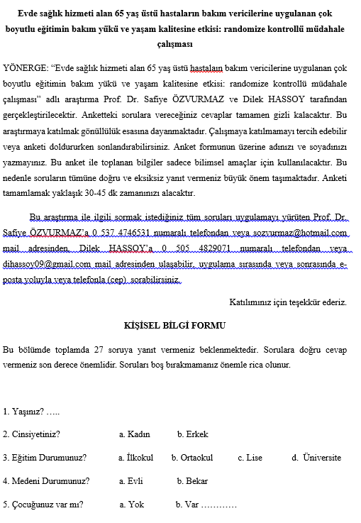

Ek 1. Kişisel Bilgi Formu, ZBYÖ, WHOQOL-Bref (TR) Yaşam Kalitesi Ölçeği (Devam)
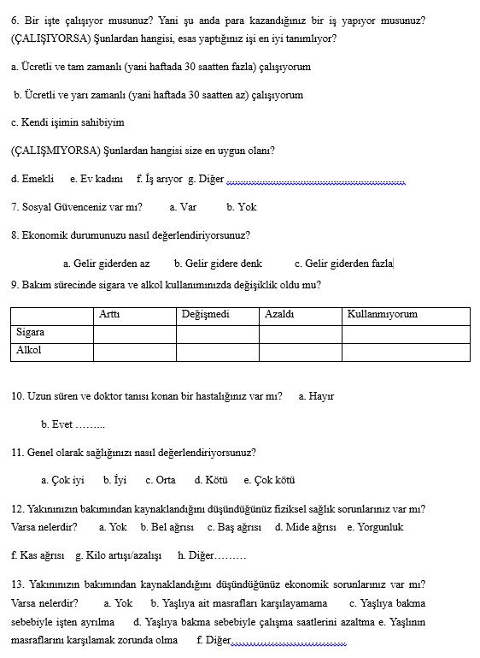

Ek 1. Kişisel Bilgi Formu, ZBYÖ, WHOQOL-Bref (TR) Yaşam Kalitesi Ölçeği (Devam)
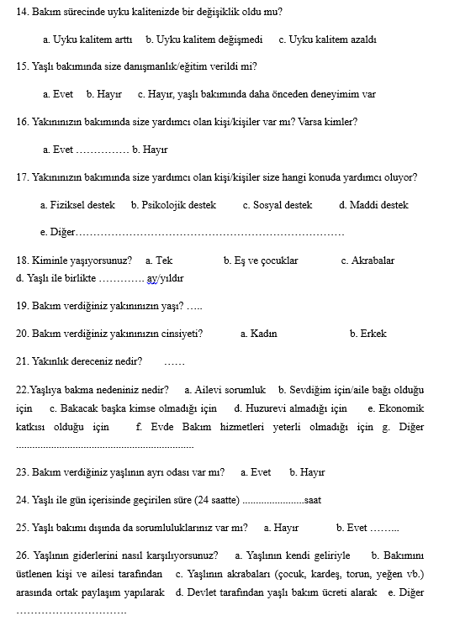

Ek 1. Kişisel Bilgi Formu, ZBYÖ, WHOQOL-Bref (TR) Yaşam Kalitesi Ölçeği (Devam)
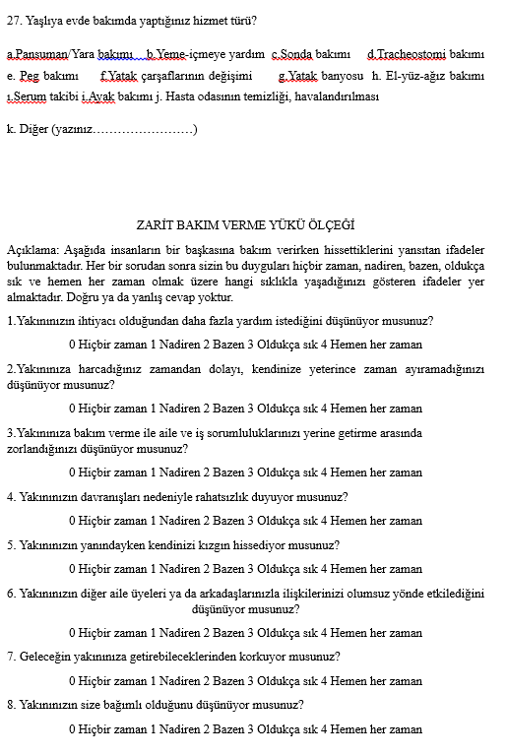

Ek 1. Kişisel Bilgi Formu, ZBYÖ, WHOQOL-Bref (TR) Yaşam Kalitesi Ölçeği (Devam)
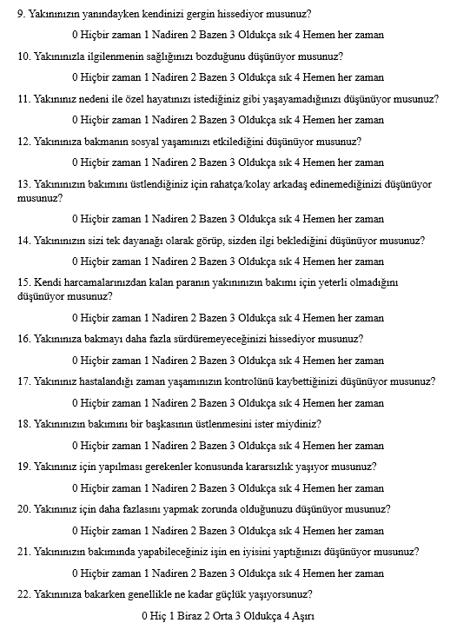

Ek 1. Kişisel Bilgi Formu, ZBYÖ, WHOQOL-Bref (TR) Yaşam Kalitesi Ölçeği (Devam)
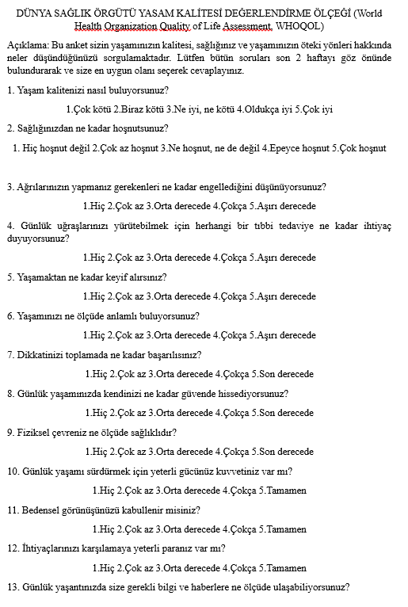

Ek 1. Kişisel Bilgi Formu, ZBYÖ, WHOQOL-Bref (TR) Yaşam Kalitesi Ölçeği (Devam)
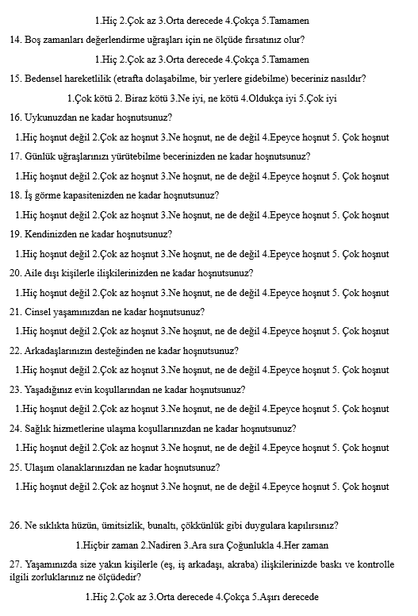

Ek 2. Ölçek Kullanım İzinleri

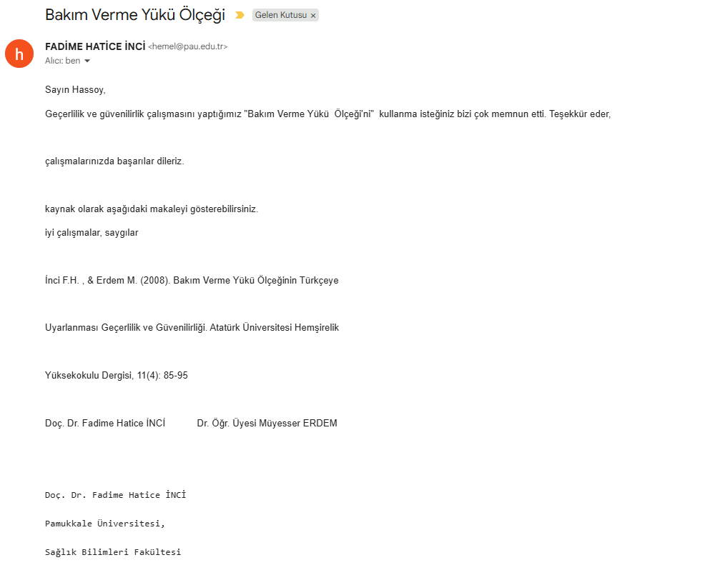

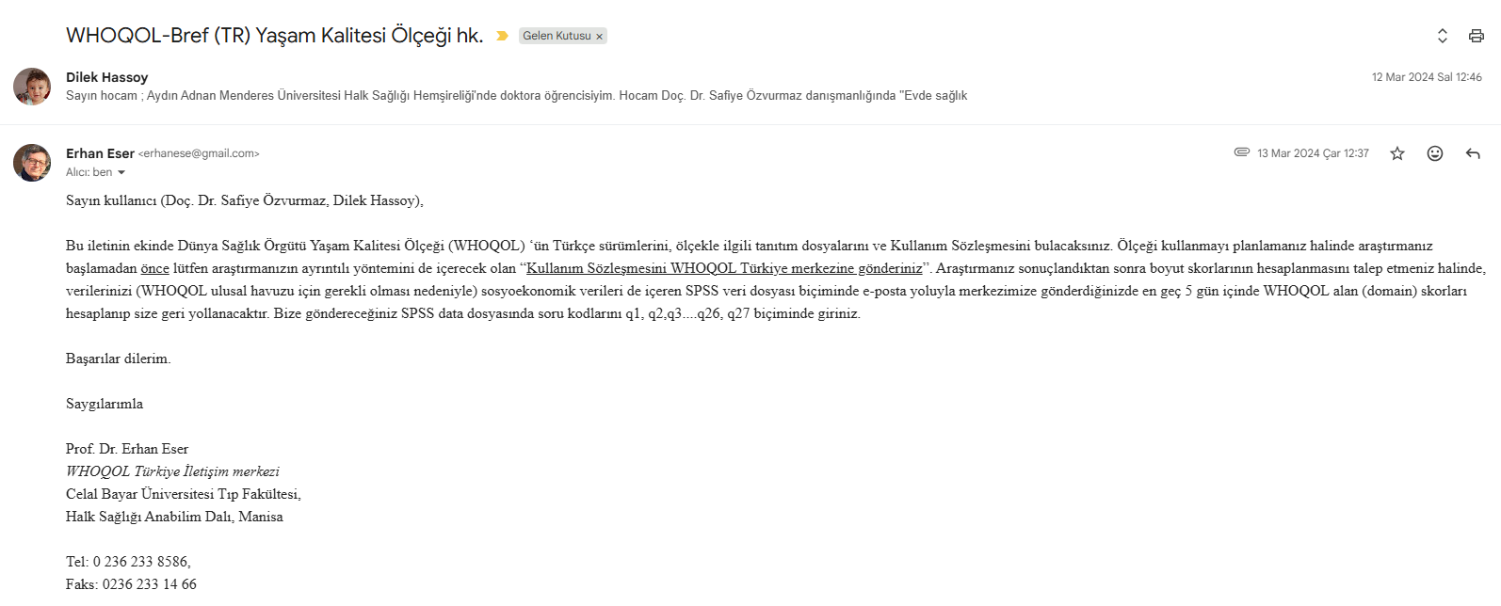

Ek 3. Eğitim İçeriği

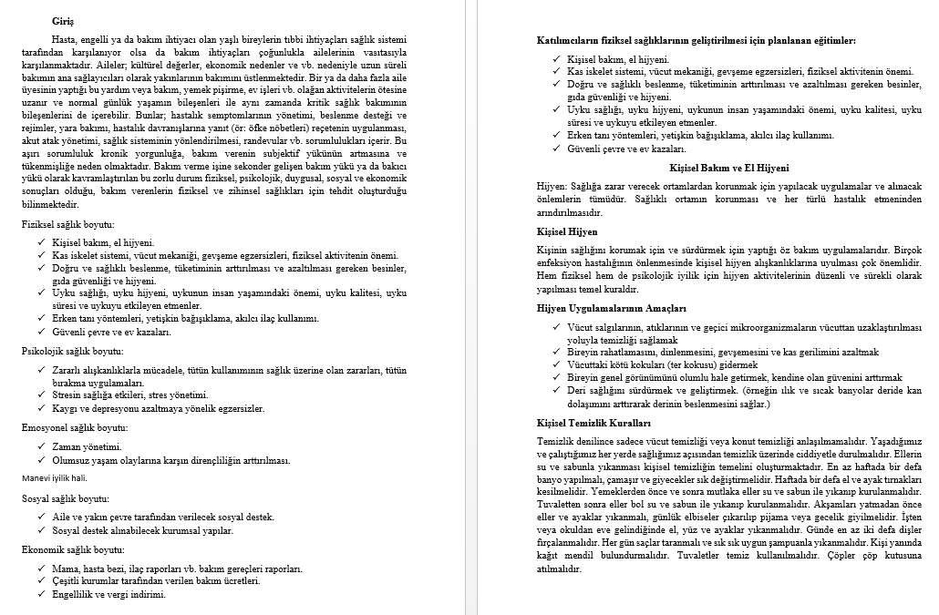

Ek 3. Eğitim İçeriği (Devam)

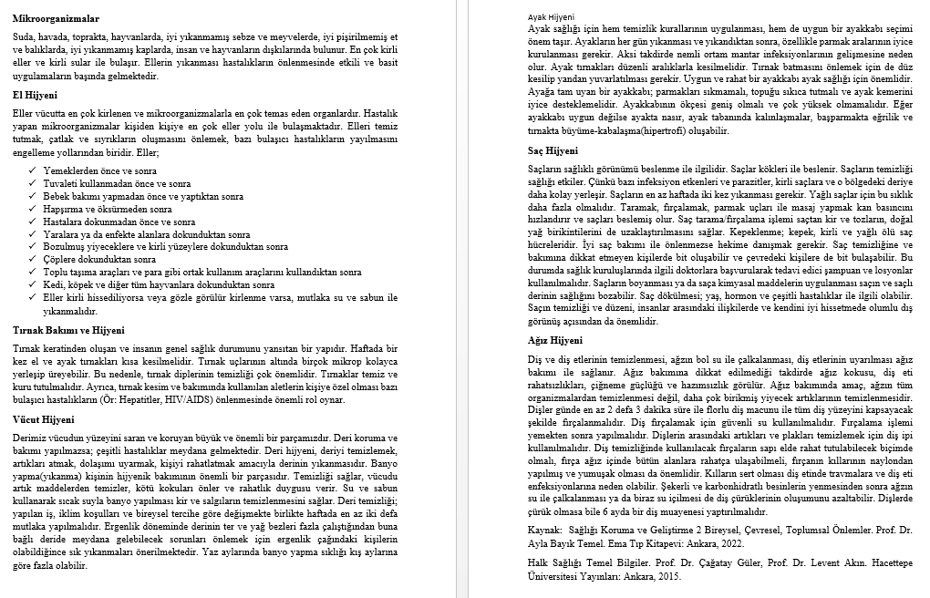

Ek 3. Eğitim İçeriği (Devam)

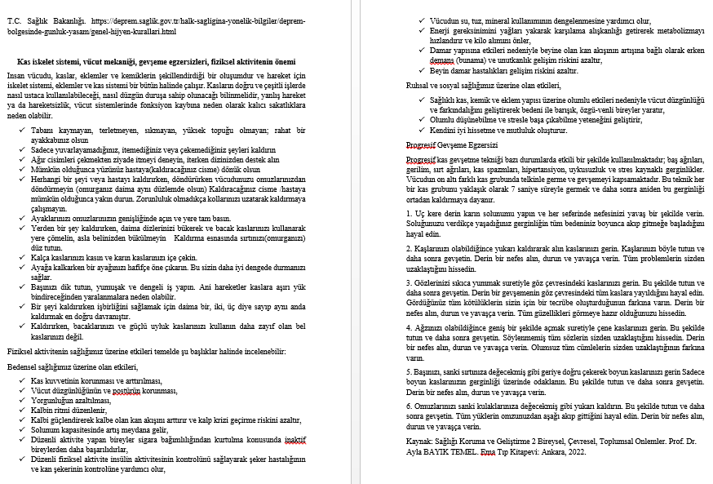

Ek 3. Eğitim İçeriği (Devam)

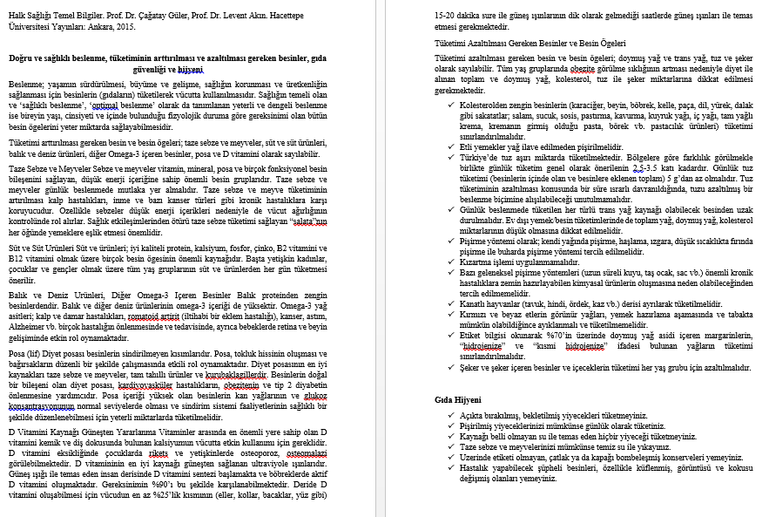

Ek 3. Eğitim İçeriği (Devam)

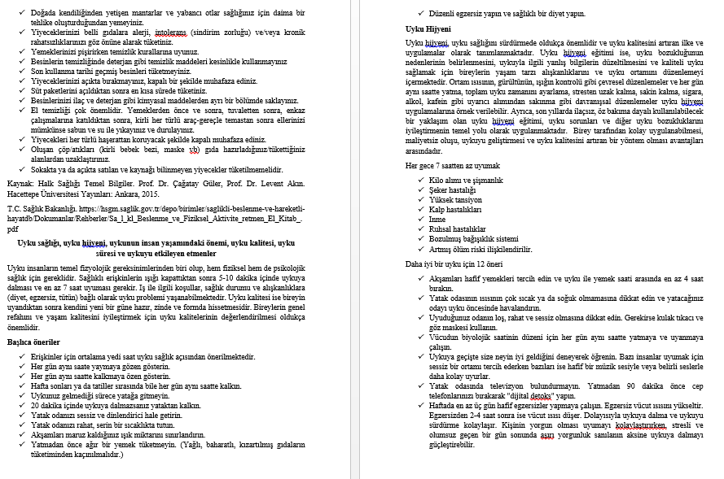

Ek 3. Eğitim İçeriği (Devam)

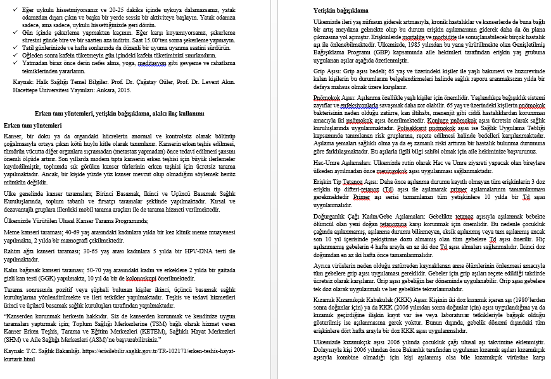

Ek 3. Eğitim İçeriği (Devam)

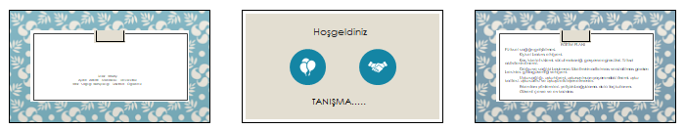

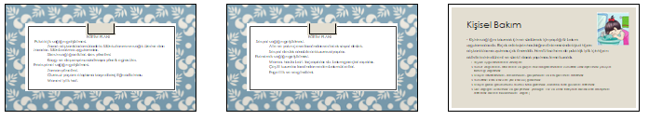

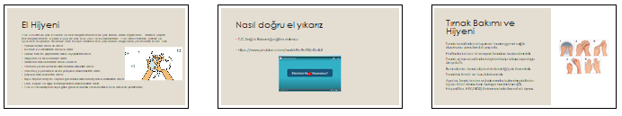

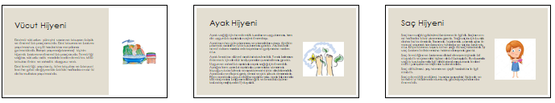

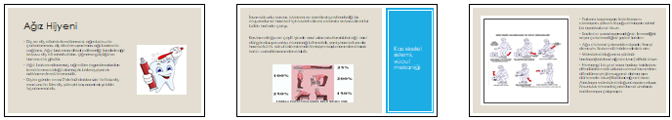

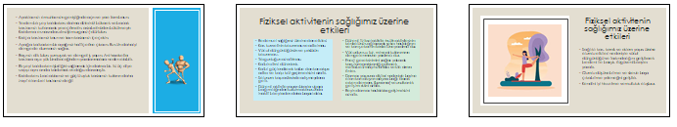

Ek 3. Eğitim İçeriği (Devam)

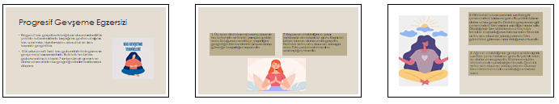

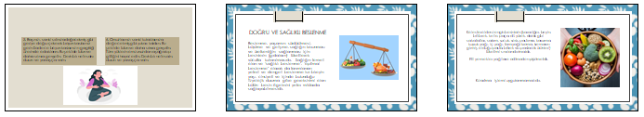

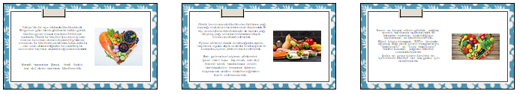

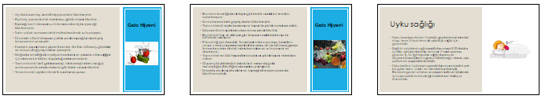

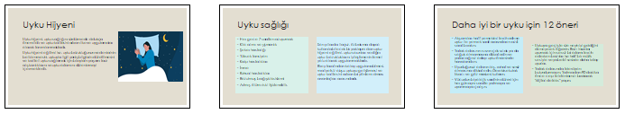

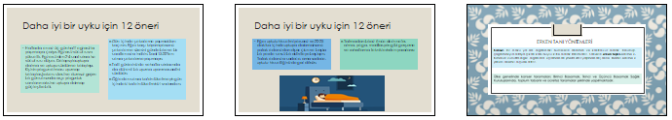

Ek 4. Etik Kurul Onay Formu

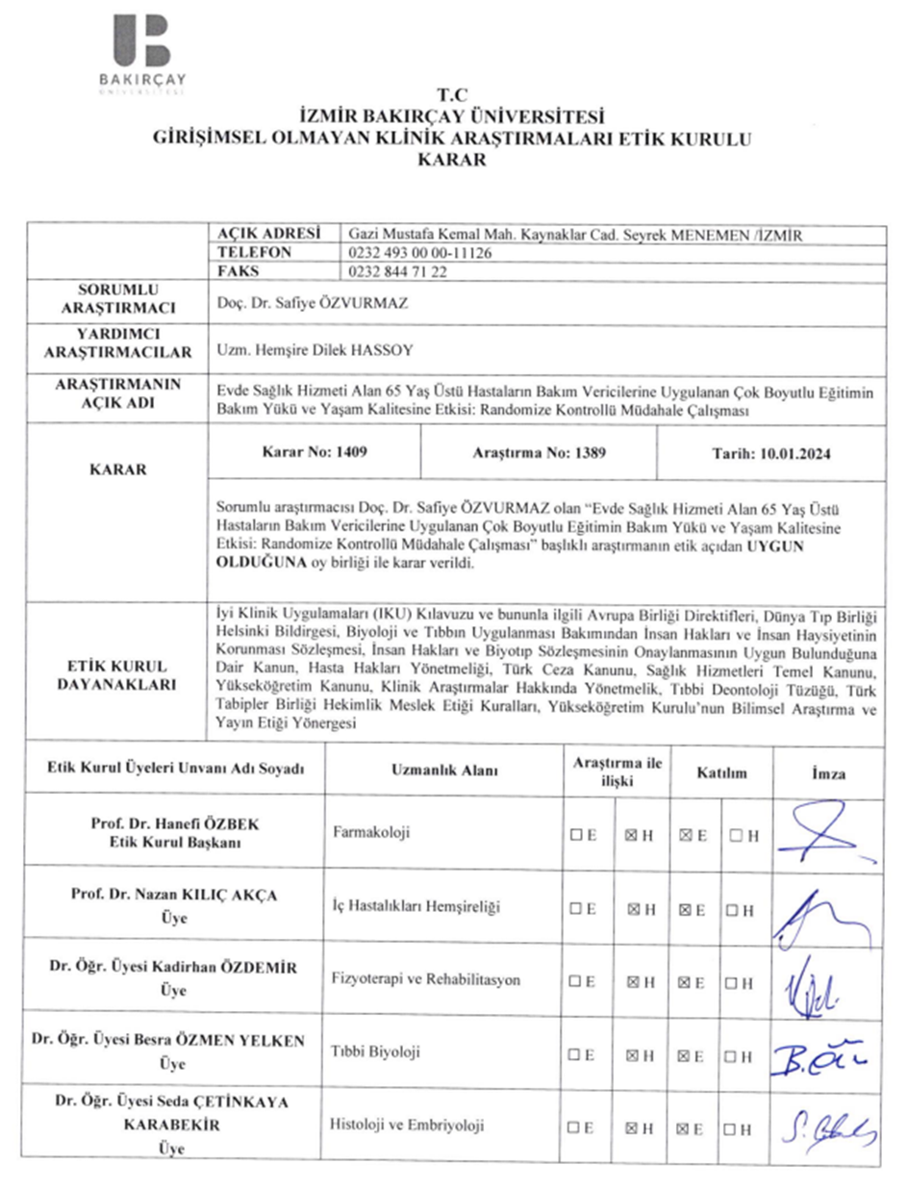

Ek 5. Araştırma İzni

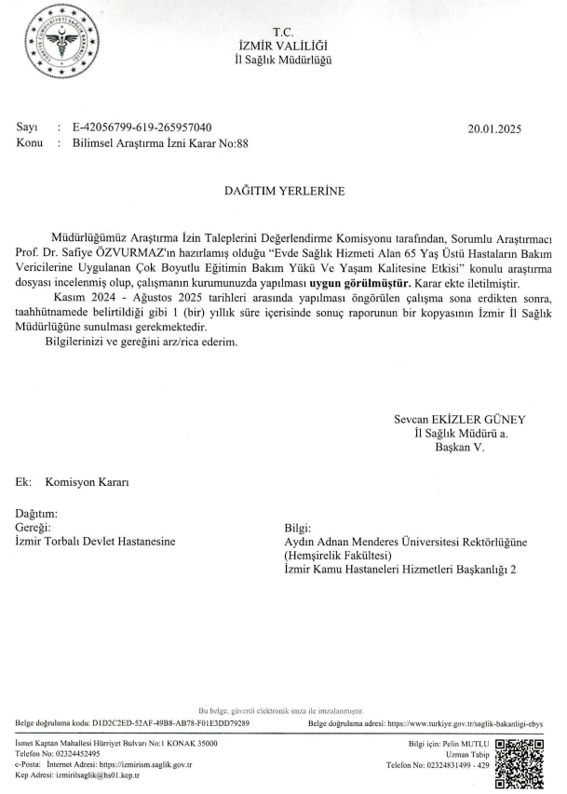

Ek 6. Bilgilendirilmiş Onam Formu

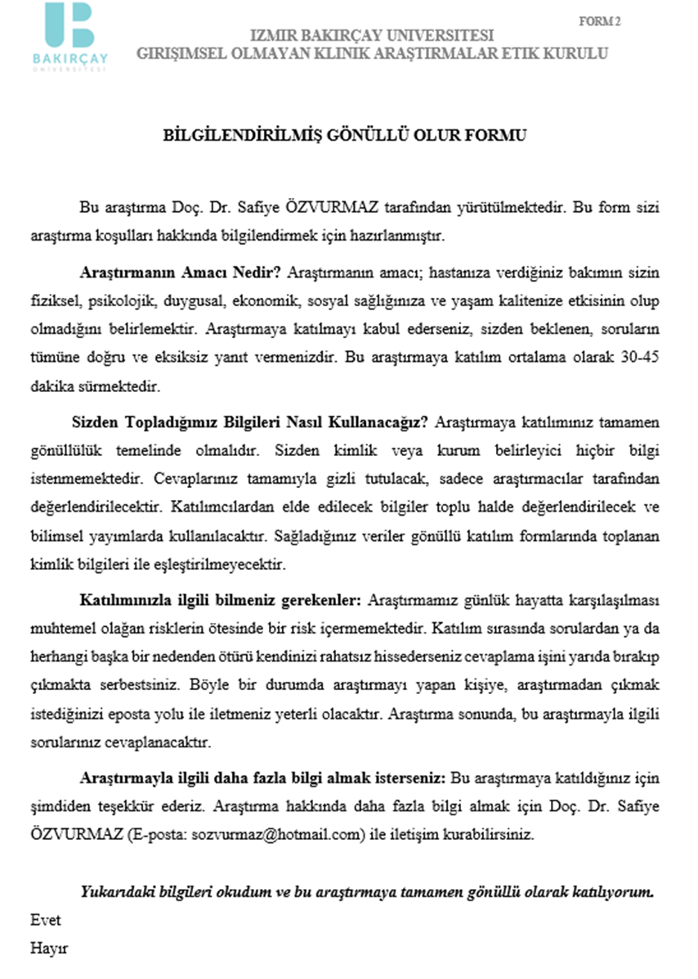

T.C.

AYDIN ADNAN MENDERES ÜNİVERSİTESİ
SAĞLIK BİLİMLERİ ENSTİTÜSÜ

BİLİMSEL ETİK BEYANI

“Evde sağlık hizmeti alan 65 yaş üstü hastaların bakım vericilerine uygulanan çok boyutlu eğitimin bakım yükü ve yaşam kalitesine etkisi: randomize kontrollü müdahale çalışması” başlıklı doktora tezimdeki bütün bilgileri etik davranış ve akademik kurallar çerçevesinde elde ettiğimi, tez yazım kurallarına uygun olarak hazırlanan bu çalışmada, bana ait olmayan her türlü ifade ve bilginin kaynağına eksiz atıf yaptığımı bildiririm. İfade ettiklerimin aksi ortaya çıktığında ise her türlü yasal sonucu kabul ettiğimi beyan ederim.

Dilek HASSOY

…../ …./ 2026

ÖZ GEÇMİŞ

Soyadı, Adı : Hassoy, Dilek
Uyruk : T.C.
Doğum yeri ve tarihi : Nazilli 15.09.1977
Telefon :
E-mail :
Yabancı Dil : İngilizce

EĞİTİM
Derece | Kurum | Mezuniyet
Doktora | Aydın Adnan Menderes Üniversitesi | 2026
Y. Lisans | Aydın Adnan Menderes Üniversitesi | 2020
Y. Lisans | Aydın Adnan Menderes Üniversitesi | 2019
Lisans | Atatürk Üniversitesi | 2011

İŞ DENEYİMİ
Yıl | Yer/Kurum | Unvan
2013-… | İzmir Torbalı Devlet Hastanesi | Hemşire
2005-2013 | Mersin Silifke Devlet Hastanesi | Hemşire
1997-2005 | İzmir Dr. Suat Seren Göğüs Hastalıkları ve Cerrahisi EAH | Hemşire

AKADEMİK YAYINLAR
1. MAKALELER
Karaçam, Z., Toker, S. & Hassoy, D. (2025). Prevalence of Alexithymia and Internet Addiction Among Students and the Impact of the COVID-19 Pandemic: a Systematic Review and Meta-Analysis of Cross-Sectional Studies. Curr Addict Rep 12, 84 https://doi.org/10.1007/s40429-025-00683-2
Durmaz, S., Mandıracıoğlu, A., Özvurmaz, S., Hassoy, D. (2022). Tarım Sektöründe Çalışanların Tarım İlaçları Konusunda Bilgilerinin Belirlenmesi. Hemşirelik Bilimi Dergisi, 5(1), 1-6. https://doi.org/10.54189/hbd.1059701
Hassoy, D., & Özvurmaz, S. (2021). Bir Devlet Hastanesinde Çalışan Hemşirelerin Sigara İçme Durumlarının ve İlişkili Etmenlerin İncelenmesi. Hemşirelik Bilimi Dergisi, 4(3), 140-147. https://doi.org/10.54189/hbd.1019041
Hassoy, D., & Özvurmaz, S. (2019). Bir Devlet Hastanesindeki Sağlık Çalışanlarının İş Doyumu ve Etkileyen Faktörler. Hemşirelik Bilimi Dergisi, 2(3), 27-32.

2. PROJELER
Özvurmaz, S. & Hassoy, D., (2024). Evde Sağlık Hizmeti Alan 65 Yaş Üstü Hastaların Bakım Vericilerine Uygulanan Çok Boyutlu Eğitimin Bakım Yükü ve Yaşam Kalitesine Etkisi: Randomize Kontrollü Müdahale Çalışması, Aydın Adnan Menderes Üniversitesi BAP Koordinasyon Birimi, Araştırma Projesi, Proje Kodu: HF-24005.
Özvurmaz, S. & Hassoy, D., (2018). Bir devlet hastanesindeki sağlık çalışanlarının iş doyumu ve etkileyen faktörler, Adnan Menderes Üniversitesi Bilimsel Araştırma Projeleri Birimi, Bireysel Araştırma Projesi, Proje Kodu: HF-18016.

3. BİLDİRİLER
A) Uluslararası Kongrelerde Yapılan Bildiriler
Hassoy, D., & Özvurmaz, S. (2025). Eko Duygular ve Halk Sağlığı, 12th International Acharaka Congress on Medicine, Nursing, Midwifery, and Health Sciences.
Hassoy, D., Yıldırım B., Özvurmaz, S. (2024). Türkiye’de Engelli Bireyler ve Afetler Temalı Lisansüstü Tez Çalışmalarının Sistematik İncelenmesi, 14th Internatıonal İstanbul Scıentıfıc Research Congress.

B) Yazılan Kitaplar veya Kitaplarda Bölümler
Hassoy, D., & Özvurmaz, S. (2025). Sağlık, Kültür, Hemşirelik. Halk Sağlığında Güncel Yaklaşımlar, Editör: Prof. Dr. Safiye Özvurmaz, Bölüm 5, sayfa: 53-58, Serüven Yayınevi.
Hassoy, D., & Özvurmaz, S. (2024).Evde Sağlık Hizmetleri ve Bakım Yükü. Afetlerde İş Sağlığı ve Güvenliği, Editör: Prof. Dr. Safiye Özvurmaz, Bölüm 3, sayfa: 36-44, Serüven Yayınevi.
Hassoy, D., Adana, F., Yeşilfidan, D., Özvurmaz, S. (2023). Geleneksel Olmayan Tipteki Ailelerde Çocuk Olmak ve Halk Sağlığı Hemşireliği. Sağlık Bilimlerinde İleri ve Çağdaş Çalışmalar-2, Editör: Doç. Dr. Gönül Gürol Çiftçi, Bölüm 38, sayfa: 590-597, Duvar Yayınları.
Hassoy, D., & Özvurmaz, S. (2023).Yaşlılar ve Yalnızlık. Sağlık Bilimlerinde Güncel Yaklaşımlar, Editör: Doç. Dr.Onur Oral ve Dr. Öğr. Üyesi Kemal Alp Nalcı, Bölüm 10, sayfa: 143-154, Duvar Yayınları.
Hassoy, D., Yeşilfidan, D., Özvurmaz, S. (2022). Olağanüstü Durumlar ve Afetlerde Hemşirelik. Sağlık Bilimlerinde Güncel Tartışmalar-3, Editör: Recep Akkaya, sayfa: 66-71, Bilgin Kültür Sanat Yayınları.
Hassoy, D., & Özvurmaz, S. (2019). Sağlık Çalışanlarında İş Doyumu. Güncel Sağlık Bilimleri Çalışmaları, Editör:Tuncay Özgünen, Bölüm 11, sayfa: 141-158, Akademisyen Yayınevi.

